Segway — vom vorhandenen Code zur ausgelegten Regelung
Strecke, Sensor, Entwurf und simulativer Nachweis
Prof. Dr.-Ing. Ralph Wystup M.Sc. — erstellt mit KI und Agent (Claude Code, Anthropic)
Fassung 6 · 29. September 2026 (Erstfassung 25. August 2026; Fassung 5 am 28. September: Neuordnung entlang des roten Fadens und gemessene Streckengrößen; Fassung 6: Zustandsmodell, Übertragungsfunktion und geschlossener Kreis im Laplace- und z-Bereich, Prüfprotokoll des Modellkapitels, Bilder neu gezeichnet)
Table of Contents

1 Worum es geht
Ausgangspunkt sind drei laufende Fassungen einer Segway-Regelung: die von xxxx xxxx aus dem Praxissemester, die studentische Laborarbeit von xxx xxxxxxxxx und xxxxx xxxxxxx, und eine eigene Neuentwicklung. Alle drei balancieren. Keine von ihnen ist ausgelegt — die Beiwerte sind erprobt, nicht gerechnet, und sie sind untereinander weitergereicht worden, ohne dass nachgeprüft worden wäre, was sie physikalisch bedeuten.
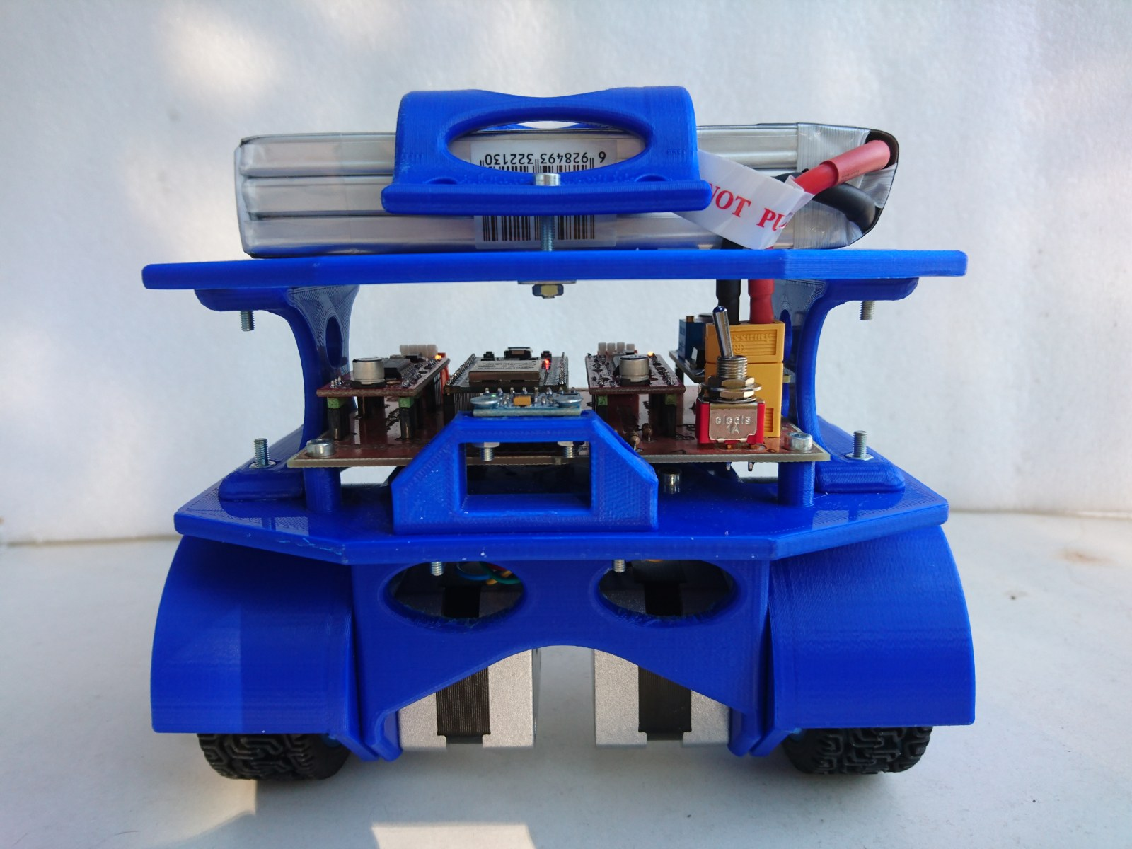
Das Einachsfahrzeug: zwei Schrittmotoren treiben die Räder unmittelbar, der Lagesensor sitzt vorn über der Achse, oben der Akku. Regelung auf einem ESP32.
Dieses Manuskript tut beides. Es rechnet nach, was die vorhandenen Fassungen tun und warum sie funktionieren, und es legt daraus eine Regelung aus, die nicht erprobt, sondern gerechnet ist — nachgewiesen am Modell, bevor sie das erste Mal läuft.
Die Leitlinie für den Entwurf:
- Stabilität hat Vorrang vor jeder anderen Eigenschaft.
- Die Einheiten sind strikt zu trennen, solange die Trennung das System nicht verschlechtert: Winkelerfassung mit Filterung, dann Regler, dann Motoreinheit. Darüber liegt die dynamische Nullpunktkorrektur.
- Ist der Istwinkel null, darf sich das Fahrzeug nicht bewegen.
- Sollwertvorgabe, Datenaufzeichnung und Weboberfläche dürfen diesen Ablauf nicht stören.
- Kein toter Code, keine unbenutzten Größen.
- Alles nachrechnen und simulieren, nichts annehmen.

1.1 Der Aufbau des Manuskripts
Teil | Inhalt
I | Das Gesamtsystem und der rote Faden: das Gerät, das Modell in einem Bild, das Vorgehen
II | Die Strecke: exakte Herleitung der Bewegungsgleichung, die gemessenen Zahlen, das lineare Zustandsmodell mit Ein- und Ausgang, die Übertragungsfunktion im Laplace-Bereich, die Abtastform, das Simulationsmodell
III | Der Sensor: was er misst, wie verschmolzen wird, seine Einbaulage
IV | Die Schnittstellen zum abgetasteten Regler: Antrieb, Sensor-Datenfluss, Takt
V | Die Anforderungen an den Regler — aus Strecke, Schnittstellen und Befunden abgeleitet
VI | Der digitale Regler in vier Schichten: Auslegung und Firmware
VII | Der geschlossene Regelkreis: Zustandsmodell des abgetasteten Kreises, charakteristisches Polynom im Laplace-Bereich, Eigenwerte in der z-Ebene, nichtlinearer Nachweis, Korrektur der Reglerparameter
VIII | Inbetriebnahme, Prüfstand und offene Messungen
Anhänge | Herleitungen, Umrechnungen, Kenngrößen, Programme, Empfindlichkeit der Reserven; F: die vorhandenen studentischen Fassungen (Bestandsaufnahme)
Der rote Faden: erst das Gesamtsystem als reines Modell — hergeleitet, mit den Mess- und Zeichnungsdetails belegt —, dann die Schnittstellen zur realen Hardware und zum abgetasteten Regler, daraus die Anforderungen, dann der digitale Regler und schließlich der geschlossene Kreis in der Simulation mit der Korrektur der Reglerparameter.
Jede Aussage nennt, woher sie kommt: aus dem Quelltext, aus dem Datenblatt, aus der Rechnung oder aus einer Schätzung. Wo etwas geschätzt ist, wird die Empfindlichkeit dagegen mitgerechnet.

2 TEIL I — Das Gesamtsystem und der rote Faden

2.1 Das Gerät, das modelliert wird
Gegenstand ist ein zweirädriges Einachsfahrzeug, das sich selbsttätig aufrecht hält. Es entstand als studentisches Laborprojekt „Regelungstechnik 2” (xxx xxxxxxxxx, xxxxx xxxxxxx, Stand 29. April 2026) und arbeitet im Versuch.
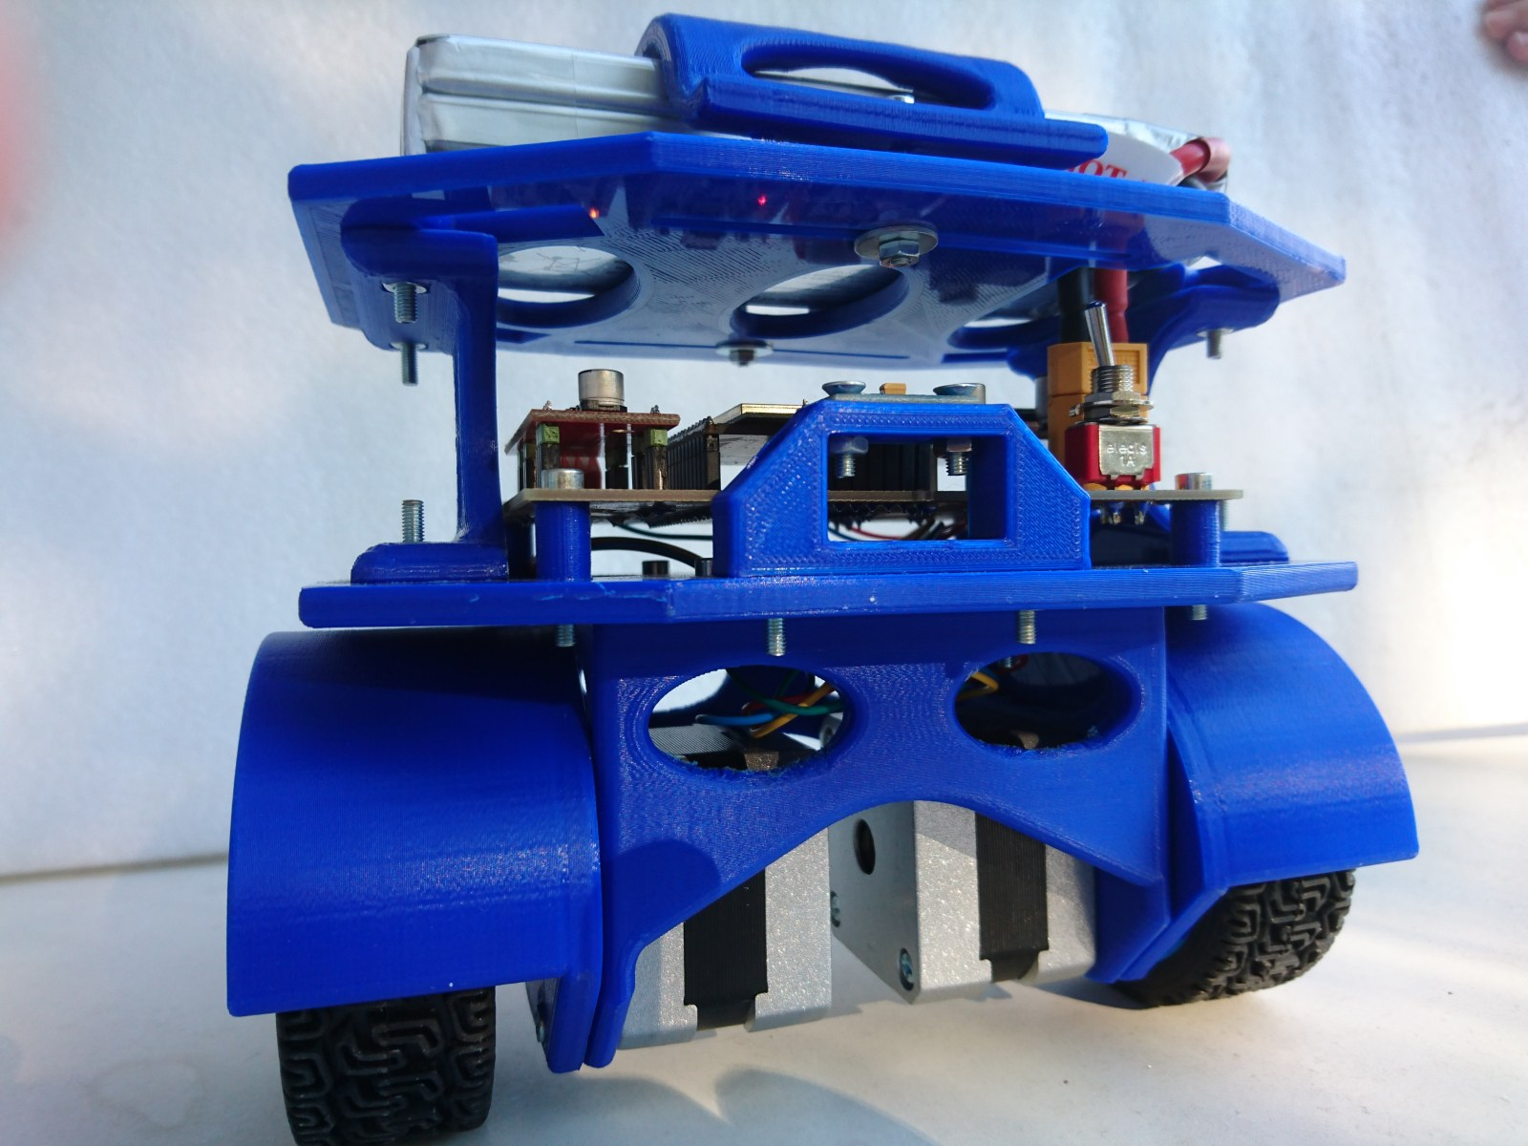
Das Fahrzeug der Studierenden von schräg vorn: Radkästen mit den Schrittmotoren, Grundplatte mit Treibern und ESP32, Dachplatte mit Akkubügel. Das weiße Fahrzeug der Messungen ist baugleich.
Der Aufbau besteht aus einem ESP32, zwei Schrittmotoren mit Treibern in Schritt-Richtungs-Ansteuerung, einem MPU6050 als Lagesensor und einem Akkupack. Bedient wird das Fahrzeug über eine Weboberfläche, die der ESP32 als eigenes WLAN bereitstellt.
Anlass der vorliegenden Untersuchung war die Frage, ob der vorhandene Reglercode das tut, was seine Beschriftung und der Laborbericht angeben. Um das zu klären, wurde ein physikalisches Modell des Fahrzeugs erstellt, in dem der Regelcode Zeile für Zeile nachgebildet ist. Das Modell dient nicht der Vorhersage einzelner Zahlenwerte, sondern der Beantwortung von Fragen, die am laufenden Gerät nur schwer zu trennen sind: welcher Anteil des Reglers welche Aufgabe erfüllt, wo die Grenzen liegen und welche Größe sie setzt.
Alle Kenngrößen sind in Anhang D nach ihrer Herkunft aufgeschlüsselt. Sechs Größen des mechanischen Aufbaus sind geschätzt; ihre Wirkung ist jeweils durchgerechnet und angegeben.

2.2 Das Vorgehen — der rote Faden
Eine Regelung, die gerechnet und nicht erprobt ist, entsteht in einer festen Reihenfolge; dieses Manuskript folgt ihr Teil für Teil:
Schritt | Frage | Wo | Was dabei herauskommt
1 | Wie bewegt sich das Gerät? | Teil II | die Bewegungsgleichung, exakt hergeleitet; Kippzeitkonstante $T=\sqrt{J/\left(mgl\right)}$; Gleichgewichtswinkel; das Zustandsmodell $\dot{x}=Ax+Bu$ und die Übertragungsfunktion $G_{u}\left(s\right)$ mit ihren Polen
2 | Welche Zahlen gehören hinein? | Teil II, „Die Zahlen der Strecke“ | gewogen, aus den Zeichnungen gerechnet, am Radpendel gemessen — jede Zahl mit Herkunft und Unsicherheit
3 | Was sieht der Sensor? | Teil III | der Beschleunigungswinkel ist kein Neigungswinkel; Kreisel und Nullpunkt; Einbaulage $w$, $u$
4 | Wo berührt der Regler die Hardware? | Teil IV | Schrittfrequenz als Stellgröße, Rohwerte mit 250 Hz, Takt 4 ms, eine Taktverzögerung
5 | Was muss der Regler leisten? | Teil V | Aufrichtbedingung $k_{i}>g$ und der Pol bei $s=0$ aus der Übertragungsfunktion; Anforderungen mit Schranke: aufrichten, fangen, Stoß, stillstehen bei Istwinkel null, kein Zittern, in den Motorgrenzen, robust über die Unsicherheitsspanne
6 | Wie sieht der Regler aus? | Teil VI | vier Schichten, Beiwerte aus der Auslegung auf den schlechtesten Fall, Firmware = Modell
7 | Hält der Kreis, was gefordert ist? | Teil VII | charakteristisches Polynom und Wurzeln im Laplace-Bereich, Eigenwerte in der z-Ebene, Reserven, nichtlinearer Nachweis, Nachweis mit den gemessenen Zahlen, Korrektur der Reglerparameter
8 | Wie kommt es ans Gerät? | Teil VIII | Inbetriebnahme, Prüfstand, die Messungen, die noch fehlen
Was die studentischen Fassungen tun und warum sie funktionieren, ist im Anhang F als Bestandsaufnahme festgehalten; der Faden oben braucht sie nicht.

2.3 Das Modell in einem Bild
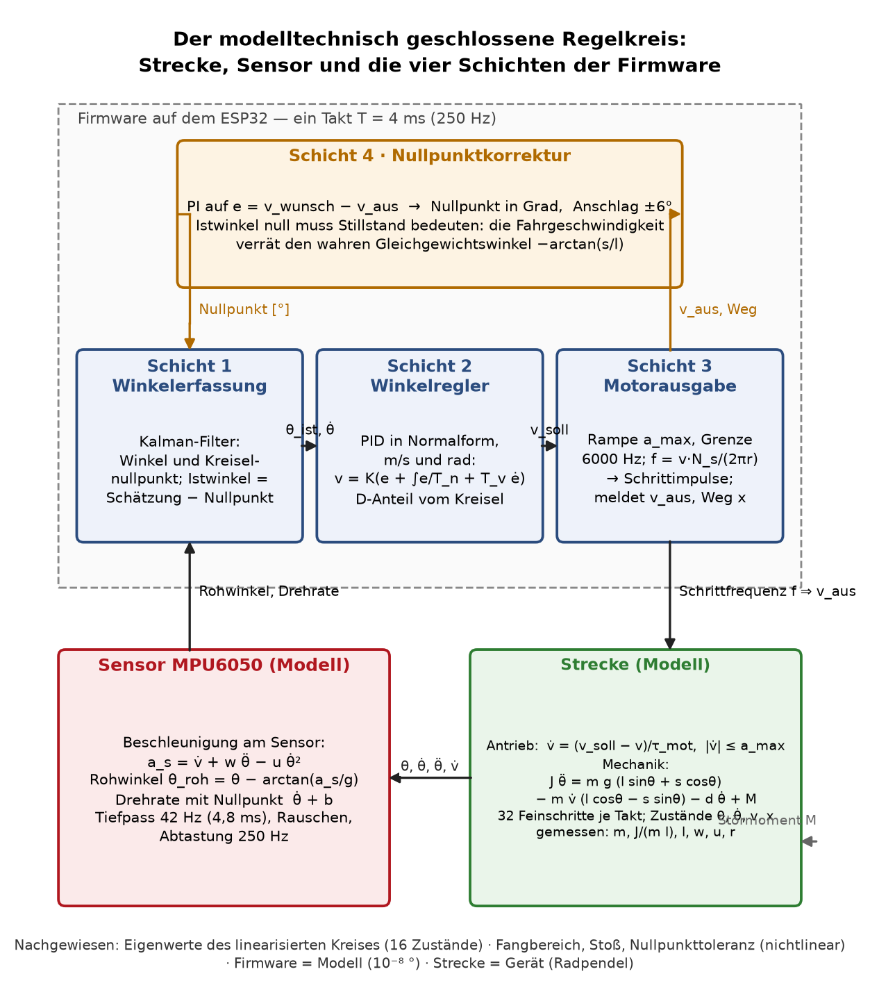
Der modelltechnisch geschlossene Regelkreis: Strecke und Sensor als Modell, darüber die vier Schichten der Firmware im 4-ms-Takt. Rechts, was das Modell prüft.
Das Modell besteht aus fünf Gliedern, die im Takt der Firmware (4 ms) hintereinander gerechnet werden; die Mechanik läuft dazwischen in 32 Feinschritten (125 µs):
Glied | Eingang | Ausgang | Datei
Strecke (Mechanik) | ausgegebene Radgeschwindigkeit $v_{aus}$, Störmoment | Neigung $θ$, Drehrate $\dot{θ}$, Beschleunigung $a$, Weg $x$ | segway_modell.py, Funktion simuliere
Antrieb | Sollgeschwindigkeit der Schicht 3 | $v$ mit Verzug $τ_{mot}$ und Rampe $a_{max}$ | ebenda
Sensor (MPU6050) | $θ$, $\dot{θ}$, $a$ | Rohwinkel aus der Beschleunigung, Drehrate, beide durch den 42-Hz-Tiefpass, verrauscht, mit Kreiselnullpunkt | ebenda
Schicht 1: Winkelerfassung | Rohwinkel, Drehrate | Istwinkel und Drehrate ohne Kreiselnullpunkt, minus nachgeführter Nullpunkt | Klasse Kalman, Winkelerfassung
Schicht 2: Winkelregler | Istwinkel, Drehrate | Sollgeschwindigkeit $v$ in m/s | Klasse Winkelregler
Schicht 3: Motorausgabe | Sollgeschwindigkeit | Schrittfrequenz, begrenzt in Änderung und Betrag; meldet $v_{aus}$ und Weg | Klasse Motorausgabe
Schicht 4: Nullpunkt-korrektur | $v_{aus}$, Weg, Wunsch-geschwindigkeit | Nullpunkt in Grad für Schicht 1 | Klasse Nullpunkt-korrektur

3 TEIL II — Die Strecke: exakte Herleitung, gemessene Zahlen, Zustandsmodell und Übertragungsfunktion

3.1 Warum die Bauart des Antriebs die Modellklasse bestimmt
In der Lehrbuchaufgabe „inverses Pendel auf dem Wagen” ist die Stellgröße eine Kraft auf den Wagen. Der Wagen hat eine Masse, die Kraft erzeugt eine Beschleunigung, und die Rückwirkung des Pendels verändert die Wagenbewegung.
Bei Schrittmotoren ist das anders. Der Treiber gibt Schrittimpulse aus; jeder Impuls dreht die Welle um einen festen Winkel. Solange das Motormoment ausreicht, folgt die Welle. Damit ist nicht die Kraft vorgegeben, sondern die Geschwindigkeit:
$$v=\frac{2πr}{N_{s}} f$$
mit dem Radradius $r$, der Schrittzahl je Umdrehung $N_{s}$ und der Schrittfrequenz $f$. Für den Aufbau ($r=32$ mm gemessen, $N_{s}=1600$: 200 Vollschritte, achtfacher Mikroschritt) sind das $0,1257$ mm je Schritt — bei 1000 Hz also 0,126 m/s.
Das hat drei Folgen, die den ganzen Entwurf prägen:
- Die Rückwirkung des Pendels auf den Wagen entfällt. Der Wagen fährt, was ihm befohlen wird — bis das Motormoment nicht mehr reicht.
- Damit ist die Radgeschwindigkeit ohne Geber bekannt: sie ist die ausgegebene Frequenz. Darauf beruht die Nullpunktkorrektur in Teil VI.
- Die Grenze der Gültigkeit ist die Beschleunigung. Fordert der Regler mehr, als das Moment hergibt, gehen Schritte verloren — und dann stimmt weder Punkt 1 noch Punkt 2. Deshalb ist $A_{max}$ die einzige Größe, die gemessen werden muss.
Damit steht der Eingang der Strecke fest: die Sollgeschwindigkeit $u=v_{soll}$ der Achse (in der Firmware als Schrittfrequenz ausgegeben). Der Ausgang, den der Regler braucht, ist die Neigung $ϑ$; was der Sensor davon liefert, behandelt Teil III. Alles Weitere in diesem Teil dient dem einen Ziel, den Weg vom Eingang zum Ausgang ohne Lücke aufzuschreiben: erst als nichtlineare Bewegungsgleichung, dann mit den gemessenen Zahlen, dann linearisiert als Zustandsmodell und Übertragungsfunktion, schließlich als Rechenmodell mit Nachweis.

3.2 Die Bewegungsgleichung

3.2.1 Ansatz und Koordinaten
Betrachtet wird die Ebene: $x$ waagerecht in Fahrtrichtung, $y$ senkrecht nach oben. Der Aufbau ist ein starrer Körper, drehbar um die Radachse. Der Neigungswinkel $ϑ$ wird von der Senkrechten aus gemessen und ist positiv, wenn der Aufbau nach vorn kippt.
Der Schwerpunkt liegt im Abstand $l$ längs der Körperachse und um $s$ quer dazu versetzt. Der Querversatz ist der entscheidende Punkt: er ist im wirklichen Aufbau nie null, und er ist die Ursache dessen, was später als Nullpunktfehler behandelt wird.
Mit dem Einheitsvektor längs der Körperachse $u=\left(sinϑ, cosϑ\right)$ und dem dazu senkrechten $w=\left(cosϑ, −sinϑ\right)$ lautet die Lage des Schwerpunkts gegenüber der Radachse
$$r=l u+s w=\left(\begin{matrix}lsinϑ+scosϑ \\ lcosϑ−ssinϑ\end{matrix}\right)$$

3.2.2 Momentenbilanz über die virtuelle Arbeit
Die Radachse ist ein beschleunigter Drehpunkt. Im mitbewegten Bezugssystem wirkt deshalb neben der Schwerkraft eine Trägheitskraft $−m\ddot{x}$ am Schwerpunkt. Das verallgemeinerte Moment zu $ϑ$ folgt aus der virtuellen Arbeit, $Q_{ϑ}=F⋅∂r/∂ϑ$, mit
$$\frac{∂r}{∂ϑ}=\left(\begin{matrix}lcosϑ−ssinϑ \\ −lsinϑ−scosϑ\end{matrix}\right)$$
Für die Schwerkraft $F_{g}=\left(0, −mg\right)$:
$$Q_{g}=mg \left(lsinϑ+scosϑ\right)$$
Für die Trägheitskraft $F_{i}=\left(−m\ddot{x}, 0\right)$:
$$Q_{i}=−m\ddot{x} \left(lcosϑ−ssinϑ\right)$$
Mit der Lagerreibung $−d \dot{ϑ}$ und einem äußeren Störmoment $M$ lautet die Bewegungsgleichung
$$\boxed{ J \ddot{ϑ}=mg \left(lsinϑ+scosϑ\right)−m \ddot{x} \left(lcosϑ−ssinϑ\right)−d \dot{ϑ}+M }$$
$J$ ist das Trägheitsmoment um die Radachse, also nach Steiner $J=J_{S}+m\left(l^{2}+s^{2}\right)$. In der Gleichung treten die Größen nur in zwei Verhältnissen auf: $J/\left(m l\right)$ bestimmt die Kippdynamik, $s/l$ den Gleichgewichtswinkel. Genau das erste Verhältnis liefert das Radpendel (Abschnitt „Die Zahlen der Strecke“), ohne dass $J$ und $l$ einzeln gemessen werden müssten.
Kein Glied ist genähert. Der Anteil $+m\ddot{x} ssinϑ$ ist mit 0,06 bis 0,13 Prozent des Schwerkraftmoments klein, steht aber mit da, damit die Gleichung ohne Vorbehalt gilt.

3.3 Die Zahlen der Strecke: gemessen, gewogen, aus den Zeichnungen gerechnet
Größe | Wert | Herkunft | Genauigkeit
Masse $m$ | 1,248 kg | gewogen 28.09.2026 | ± 1 g
Schwingungsdauer um die Radachse $T_{p}$ | 0,6702 ± 0,0041 s | Video Radpendel.mp4: ein Rad festgehalten, Aufbau hängt und pendelt; Drehwinkel je Bild aus Merkmalspunkten (AKAZE) und Ähnlichkeitstransformation mit RANSAC gegen ein Bezugsbild, Hintergrund per Medianbild ausgeblendet; vier Anstöße, Sinus-Ausgleich je Abschnitt, gewichtet | 0,6 %
Kippzeitkonstante $T=T_{p}/\left(2π\right)$ | 106,7 ms | daraus; dieselbe Wurzel $\sqrt{J/\left(mgl\right)}$ für hängendes und aufrechtes Pendel | 0,6 %
$J/\left(m l\right)=g T^{2}$ | 111,6 mm | daraus | 1,2 %
Schwerpunkthöhe $l$ | 44,5 mm | Konstruktion: neun STL-Teile ausgemessen, Massen aus Volumen und Datenblättern, auf die gewogene Gesamtmasse gestreckt; Akku 224 g gewogen, 112 mm über der Achse | Probe am Gerät offen (A6); zwei Lotlinien
Trägheitsmoment $J$ | 6,20·10⁻³ kg·m² | $J/\left(ml\right)$ gemessen, $l$ aus der Konstruktion; die Konstruktion allein gab 6,11·10⁻³ — zwei Wege, 1,5 % auseinander | folgt $l$
seitlicher Versatz $s$ | ≈ 0,4 mm (Konstruktion), Video: Platten hängen lotrecht | Sensorpult 39 mm vor der Achse ist der einzige unsymmetrische Anteil | Schicht 4 verträgt 3 mm
Lagerreibung $d$ | 0,002 Nms (Nennwert), bis 0,012 Nms | Abklingen des Radpendels: 7–9° je Sekunde bei stromlosen Motoren (Rastmoment + Lager); im Betrieb sind die Motoren bestromt | Spanne, Empfindlichkeit gerechnet
Radradius | 32 mm gemessen | Lineal 28.09.; Firmware seit 28.09. abends auf 64 mm | —
Spurweite, Reifenbreite | 143 mm, 26,5 mm | Maßband 28.09. | Prüfstand
Rampe $a_{max}$ | 6,48 m/s² | Firmware (setAcceleration(50000) Schritte/s² × Schrittweite) | Motorgrenze mit 1,25 kg nicht gemessen (F3)
Verzug $τ_{mot}$ | 2 ms | ANNAHME; 6 ms als Empfindlichkeit gerechnet | offen (F4)
Warum das Radpendel die richtige Messung ist: für ein physikalisches Pendel um die Radachse gilt $T_{p}=2π\sqrt{J/\left(mgl\right)}$ — genau die Wurzel, die als Kippzeitkonstante der aufgerichteten Strecke auftritt. Weder $l$ noch ein Abstand einer Hilfsachse gehen ein. Das erste Video mit dem Fahrzeug an einer von Hand gehaltenen Schnur war dagegen ein Doppelpendel (Schnur um die Hand, Körper um die Schnur; Perioden 1,013 s und 0,510 s im Verhältnis 1,99) und ließ nur eine Spanne zu; es ist im Maßblatt dokumentiert.
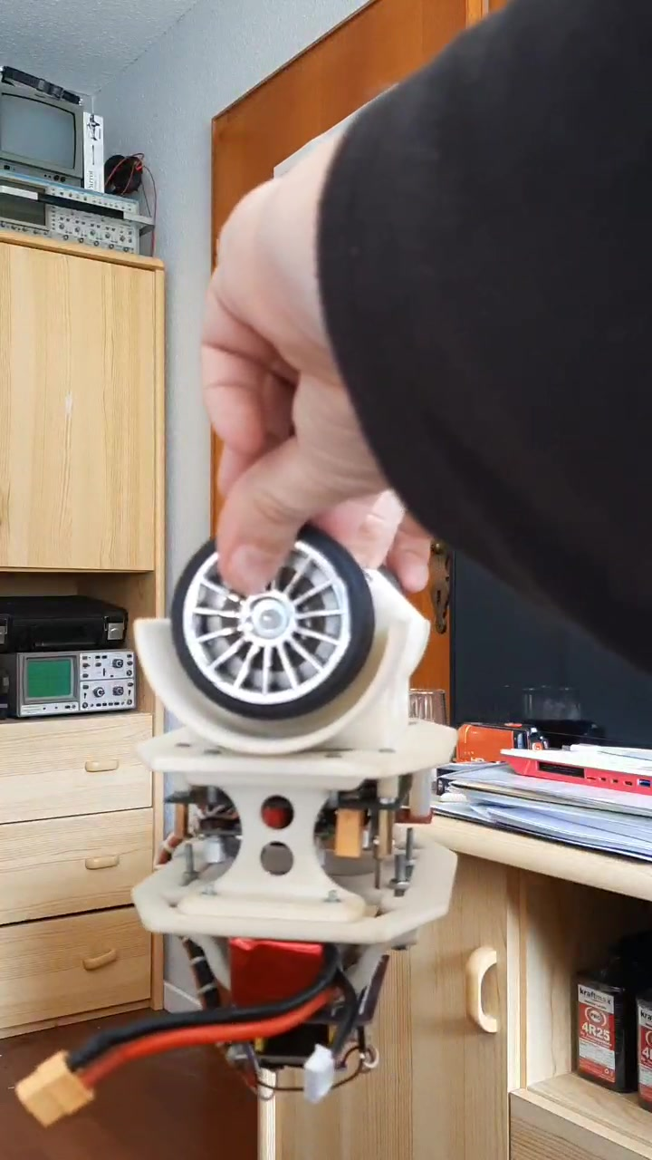
Die Messung der Kippzeitkonstante: ein Rad wird festgehalten, der Aufbau hängt darunter und pendelt um die Radachse (Bild aus dem Video Radpendel.mp4).
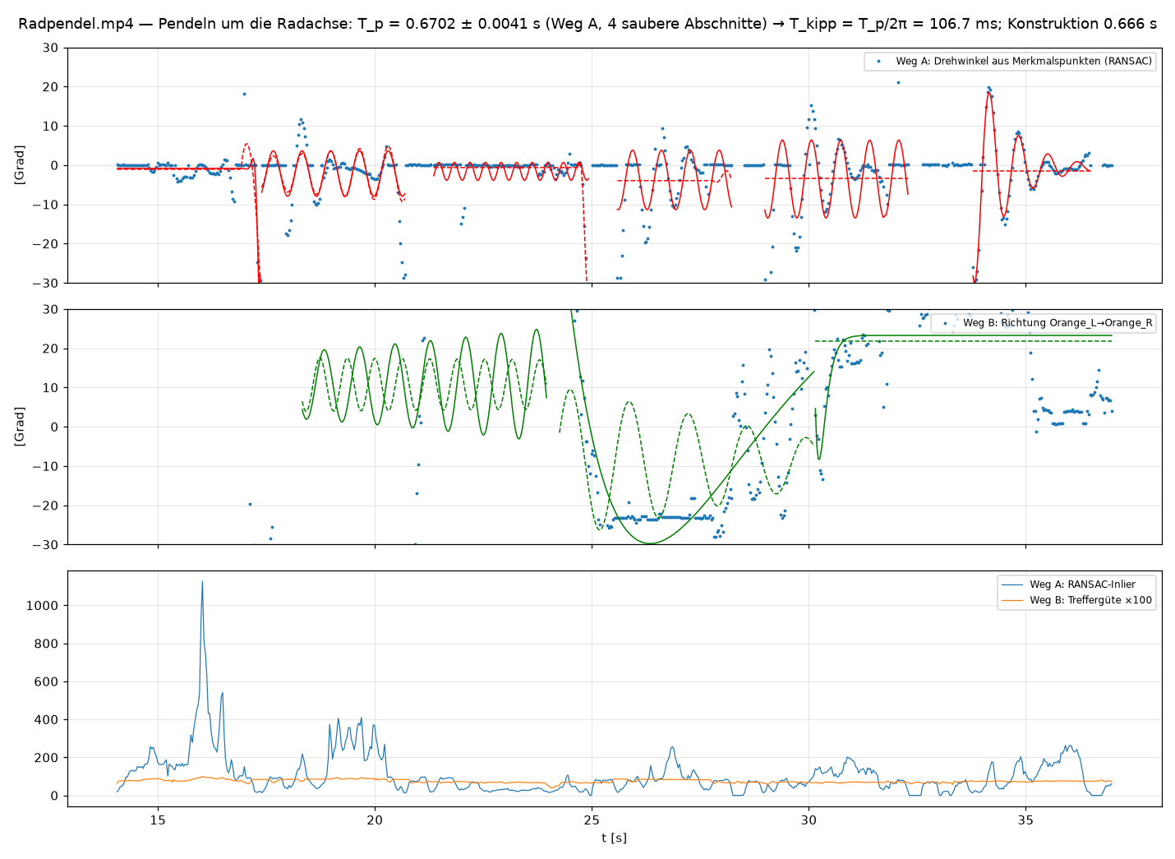
Auswertung des Radpendels: Drehwinkel je Bild aus Merkmalspunkten (oben), Gegenprobe mit einem Markenpaar (Mitte), Treffergüte (unten). Vier Anstöße, T_p = 0,670 ± 0,004 s.
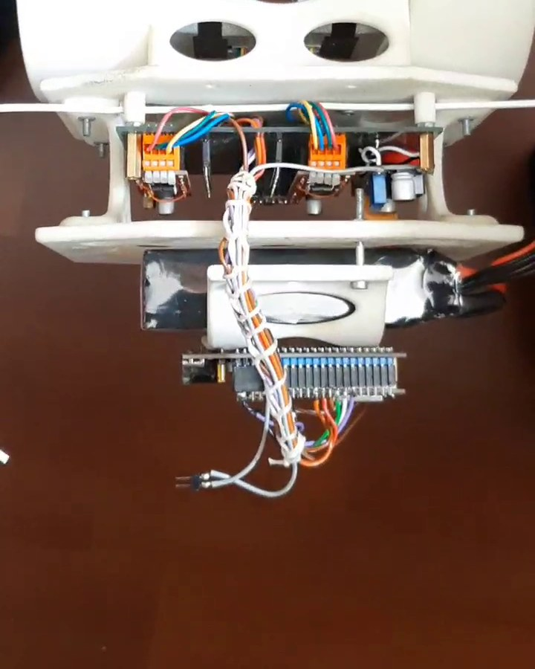
Das erste Pendelvideo: das Fahrzeug an einer von Hand gehaltenen Schnur — ein Doppelpendel, das nur eine Spanne für J zuließ.
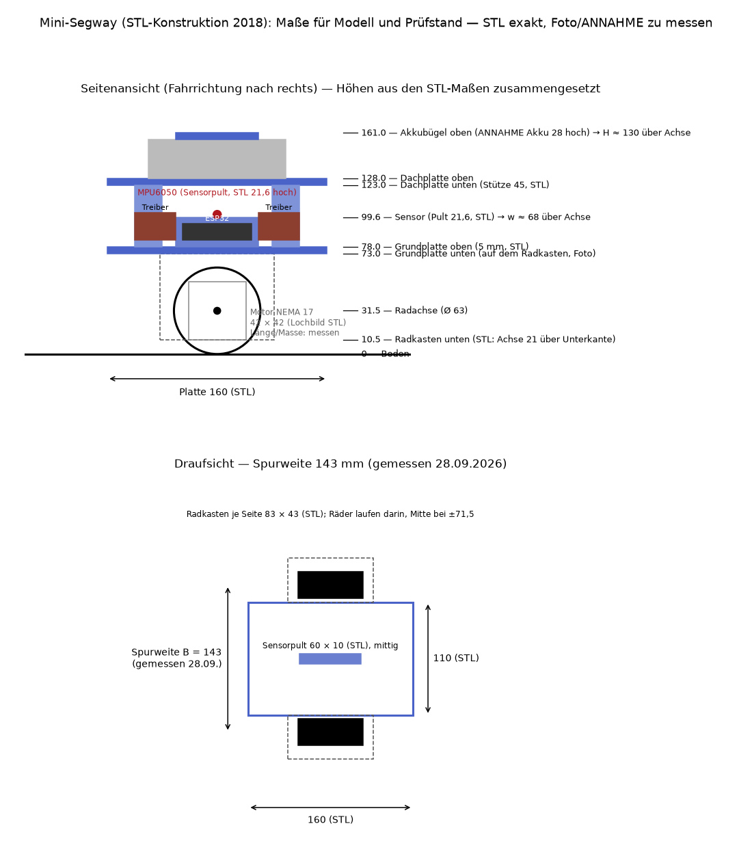
Die Maße des Aufbaus aus den STL-Dateien der Konstruktion (Seitenansicht und Draufsicht) und die Messungen am Gerät; Quelle Maßblatt Konstruktion/MASSE_UND_GEWICHTE.md.

3.4 Gleichgewichtswinkel und Kippzeitkonstante mit den gemessenen Zahlen
Steht das Fahrzeug ($\ddot{x}=0$, $\dot{ϑ}=0$, $\ddot{ϑ}=0$), so verlangt die Bewegungsgleichung
$$lsinϑ+scosϑ=0 ⇒ \boxed{ϑ_{gl}=−arctan\frac{s}{l}}$$
Das ist die zentrale Aussage für die spätere Nullpunktkorrektur: der Gleichgewichtspunkt ist nicht die Senkrechte, sobald der Schwerpunkt seitlich versetzt ist. Mit der gemessenen Schwerpunkthöhe $l=44,5$ mm ist der Hebel kurz, und jeder Millimeter Versatz wiegt schwer:
Querversatz $s$ | Gleichgewichtswinkel
0,5 mm | -0,644°
1,0 mm | -1,288°
2,0 mm | -2,575°
3,0 mm | -3,859°
4,0 mm | -5,139°
Ein halber Millimeter ist die Genauigkeit, mit der ein Akku sitzt oder ein Kabel liegt. Keine Kalibrierung des Sensors kann das erfassen, denn der Sensor misst richtig — falsch ist der Sollwert des Reglers. (Der Nachweis in Teil VII zeigt, dass die Schicht 4 bis 3 mm Versatz verträgt und bei 4 mm an ihren Anschlag von 6° stößt.)
Ohne Antrieb und für kleine Winkel wird aus der Bewegungsgleichung
$$J \ddot{ϑ}=mgl ϑ ⇒ ϑ\left(t\right)=ϑ_{0}cosh\frac{t}{T}, T=\sqrt{\frac{J}{mgl}}$$
$T$ ist das Maß dafür, wie schnell das Fahrzeug ist. Mit den gemessenen Zahlen ($m=1,247$ kg, $l=44,5$ mm, $J=6,20⋅{10}^{−3}$ kg m², also $mgl=0,5445$ Nm) sind es
$$T=106,7 ms$$
— dieselbe Zahl, die das Radpendel unmittelbar liefert ($T_{p}/\left(2π\right)$), denn hängend und aufgerichtet steht dieselbe Wurzel $\sqrt{J/\left(mgl\right)}$ in der Lösung; nur wird aus dem $cosh$ des Kippens der $cos$ des Schwingens. Zum Vergleich: der Aufbau von xxxx kommt mit einem Schwerpunkt 0,28 m über der Achse auf 0,195 s und ist damit die deutlich leichtere Regelaufgabe; der Entwurf vom 25. August rechnete mit geschätzten 128 ms.

3.5 Die Strecke als Übertragungssystem: Zustandsmodell und Übertragungsfunktion
Für den Reglerentwurf wird die Strecke um die aufrechte Lage linearisiert ($sinϑ≈ϑ$, $cosϑ≈1$, Produkte kleiner Größen gestrichen) und als System mit Eingang, Zuständen und Ausgang aufgeschrieben. Der Antrieb wird dabei — wie in Teil IV begründet — als Verzug erster Ordnung mit der Zeitkonstante $τ_{mot}$ zwischen befohlener und ausgeführter Geschwindigkeit angesetzt.
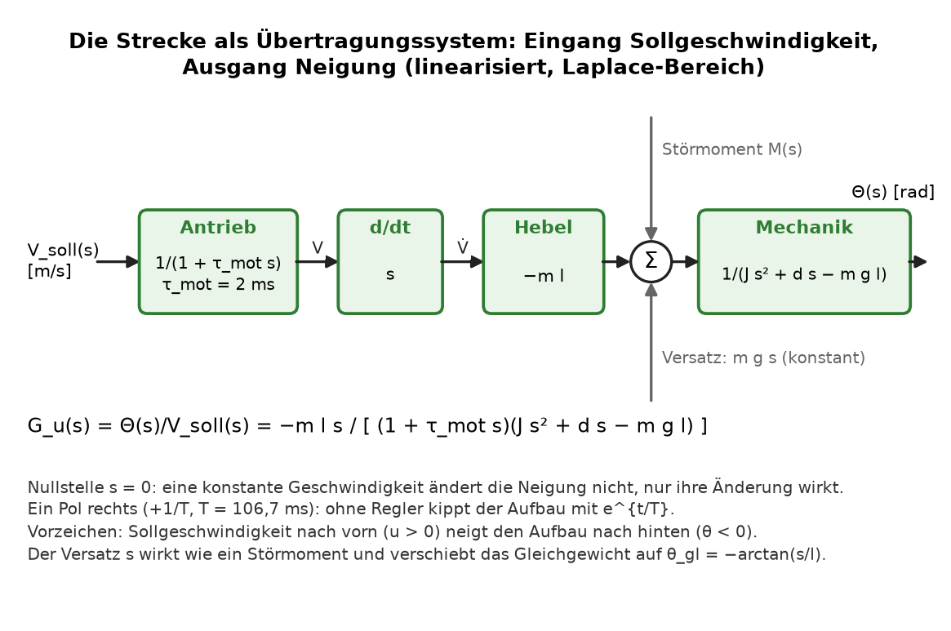
Die Strecke als Übertragungssystem: Sollgeschwindigkeit hinein, Neigung heraus. Störmoment und Schwerpunktversatz greifen am Summationspunkt der Momente an.

3.5.1 Zustandsgleichungen
Zustände $x={\left(ϑ, ω, v\right)}^{T}$ — Neigung, Drehrate, Achsgeschwindigkeit; Eingang $u=v_{soll}$; Störungen das äußere Moment $M$ und der Schwerpunktversatz $s$:
$$\dot{ϑ}=ω, \dot{v}=\frac{u−v}{τ_{mot}}, J \dot{ω}=mgl ϑ−ml \dot{v}−d ω+M+mg s$$
Mit $\dot{v}$ eingesetzt lautet das in Matrixform $\dot{x}=Ax+Bu+B_{M}M+B_{s}s$:
$$A=\left(\begin{matrix}0 & 1 & 0 \\ \frac{mgl}{J} & −\frac{d}{J} & \frac{ml}{Jτ_{mot}} \\ 0 & 0 & −\frac{1}{τ_{mot}}\end{matrix}\right), B=\left(\begin{matrix}0 \\ −\frac{ml}{Jτ_{mot}} \\ \frac{1}{τ_{mot}}\end{matrix}\right), B_{M}=\left(\begin{matrix}0 \\ 1/J \\ 0\end{matrix}\right), B_{s}=\left(\begin{matrix}0 \\ mg/J \\ 0\end{matrix}\right)$$
Mit den gemessenen Zahlen ($m=1,248$ kg, $l=44,5$ mm, $J=6,196⋅{10}^{−3}$ kg m², $d=0,002$ Nms, $τ_{mot}=2$ ms):
$$A=\left(\begin{matrix}0 & 1 & 0 \\ 87,88 & −0,3228 & 4479,2 \\ 0 & 0 & −500\end{matrix}\right) \frac{1}{s}, B=\left(\begin{matrix}0 \\ −4479,2 \\ 500\end{matrix}\right)$$
Die Ausgänge sind die wahre Neigung $y_{1}=ϑ$ (was der Regler eigentlich braucht), die Drehrate $y_{2}=ω$ (was der Kreisel liefert) und der Beschleunigungswinkel des Sensors (Teil III), der vor dem Tiefpass linear
$$y_{3}=ϑ−\frac{a_{s}}{g}, a_{s}=\dot{v}+w \dot{ω}$$
lautet und damit über $\dot{v}$ und $\dot{ω}$ auch direkt vom Eingang abhängt ($y=Cx+Du$ mit $D≠0$ in dieser Zeile — der Grund, warum die Stellgröße im Messwert erscheint, Teil V „Die schwierige Stelle“). Die Zahlenwerte aller Matrizen stehen in Modell/uebertragungsfunktion.json.
Die Eigenwerte von $A$ sind die Pole der offenen Strecke:
$$λ_{1,2}=\frac{−d±\sqrt{d^{2}+4Jmgl}}{2J}=9,21 s^{−1}, −9,54 s^{−1}, λ_{3}=−\frac{1}{τ_{mot}}=−500 s^{−1}$$
Der positive Eigenwert ist das Kippen: $1/T=9,37$ s⁻¹, um die kleine Reibung verschoben ($λ_{1}λ_{2}=−mgl/J=−1/T^{2}$ exakt).

3.5.2 Die Übertragungsfunktion im Laplace-Bereich
Laplace-Transformation der Zustandsgleichungen (Anfangswerte null) und Auflösen nach $Θ\left(s\right)$ ergibt
$$\boxed{ G_{u}\left(s\right)=\frac{Θ\left(s\right)}{V_{soll}\left(s\right)}=\frac{− ml s}{\left(1+τ_{mot}s\right) \left(Js^{2}+ds−mgl\right)} } G_{M}\left(s\right)=\frac{Θ\left(s\right)}{M\left(s\right)}=\frac{1}{Js^{2}+ds−mgl}$$
Mit $T^{2}=J/\left(mgl\right)$ und $2δT=d/\left(mgl\right)$ in Normalform:
$$G_{u}\left(s\right)=− \frac{1}{g}⋅\frac{s}{\left(1+τ_{mot}s\right) \left(T^{2}s^{2}+2δTs−1\right)}, T=106,7 ms, δ=0,0172$$
Drei Eigenschaften, die den ganzen Entwurf bestimmen, stehen darin offen:
Eigenschaft | Woran man sie sieht | Was sie für den Regler heißt
ein Pol rechts, $s=+9,21$ s⁻¹ | Nenner $T^{2}s^{2}+2δTs−1$ hat ein negatives Absolutglied | die Strecke ist instabil; der Kreis muss diesen Pol nach links ziehen (Teil V, A1)
eine Nullstelle in $s=0$ | Zähler $−ml s$ | eine konstante Geschwindigkeit ändert die Neigung nicht — nur Beschleunigung wirkt. Ein I-Anteil im Winkelregler kürzt diese Nullstelle; im Kreis bleibt ein Pol bei $s=0$, den erst die Schicht 4 bindet (Teil V)
negatives Vorzeichen | $−1/g$ | Sollgeschwindigkeit nach vorn neigt den Aufbau nach hinten; der Regler muss „in die Fallrichtung fahren“
Der Antriebspol $−1/τ_{mot}$ liegt fünfzigmal weiter links als die Kippbewegung und begrenzt den Kreis erst bei Verstärkungen weit über dem Entwurf (Teil VII, Reserven).
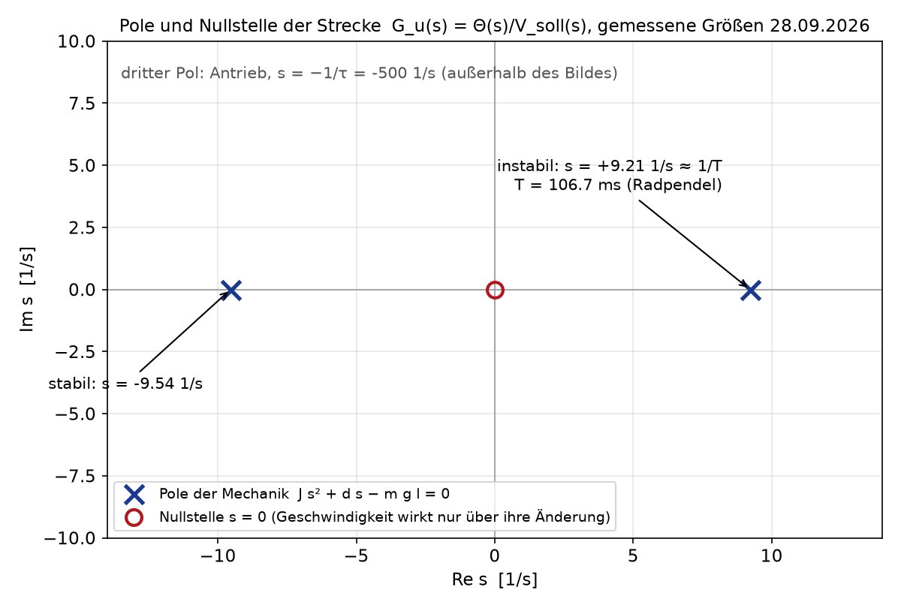
Pole und Nullstelle der Strecke in der s-Ebene, gemessene Zahlen.
Probe (zwei Wege). Die Polynomform wurde an vier Stellen $s$ gegen $C{\left(sI−A\right)}^{−1}B$ aus dem Zustandsmodell gerechnet: Abweichung 1,0·10⁻14 relativ für $G_{u}$, 9,7·10⁻16 für $G_{M}$ — also dieselbe Funktion, einmal von Hand hergeleitet, einmal numerisch aus den Matrizen.

3.5.3 Die Abtastform: was der Regler alle 4 ms vorfindet
Der Regler greift alle $T_{a}=4$ ms ein und hält die Stellgröße dazwischen fest (Halteglied nullter Ordnung, Teil IV). Dafür hat das lineare Modell eine exakte Lösung:
$$x\left[k+1\right]=Φ x\left[k\right]+Γ u\left[k\right], Φ=e^{AT_{a}}, Γ=A^{−1}\left(Φ−I\right) B$$
$$Φ=\left(\begin{matrix}1,000703 & 0,003998 & 0,020335 \\ 0,351385 & 0,999412 & 7,7422 \\ 0 & 0 & 0,135335\end{matrix}\right), Γ=\left(\begin{matrix}−0,020335 \\ −7,7422 \\ 0,864665\end{matrix}\right)$$
Die Eigenwerte von $Φ$ sind $e^{λ_{i}T_{a}}$: 0,135335, 0,962569, 1,037546 — der Kipp-Eigenwert $1,0375$ heißt: ohne Regler wächst eine Neigung je Takt um 3,75 Prozent. Der Simulator (nächster Abschnitt) rechnet dieselbe Strecke mit 32 expliziten Euler-Schritten je Takt; sein $Φ$ stimmt im Mechanikblock ($ϑ$, $ω$) auf 2,2·10⁻5 relativ mit $e^{AT_{a}}$ überein. Nur die Antriebszeile ($e^{−T_{a}/τ_{mot}}=0,135$) trifft Euler bei $T_{a}/τ_{mot}=2$ mit 6,3 Prozent Fehler — genau der Wert, den ${\left(1−2/32\right)}^{32}$ gegen $e^{−2}$ erwarten lässt; er betrifft einen in 5 ms abgeklungenen Anteil und ist im Nachweis (Teil VII, Vergleich linear gegen nichtlinear) enthalten.

3.5.4 Sprungantwort der offenen Strecke — zwei Wege
Ein Sprung der Sollgeschwindigkeit um 10 mm/s aus der aufrechten Ruhe: das lineare Modell (Fortschaltung mit $e^{A dt}$) gegen die nichtlineare Bewegungsgleichung mit Runge-Kutta vierter Ordnung.
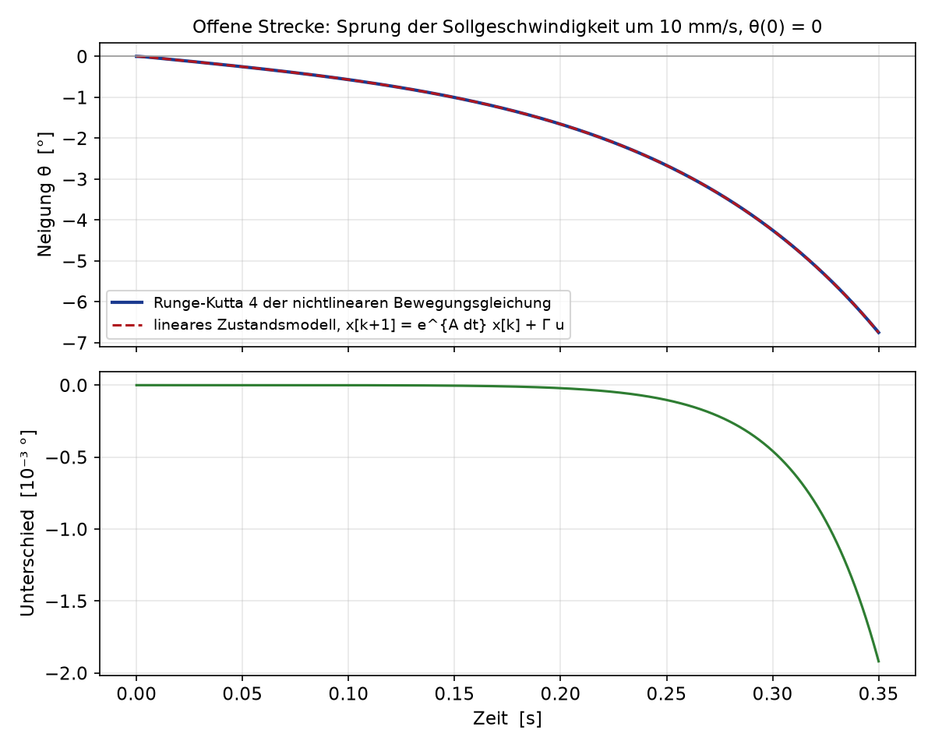
Sprungantwort der offenen Strecke: erst kippt der Aufbau gegen die Fahrrichtung nach hinten, dann läuft die Neigung mit $e^{t/T}$ davon. Unten der Unterschied zwischen linearem und nichtlinearem Modell.
Nach 0,3 s stehen -4,249° (nichtlinear) gegen -4,249° (linear); die relative Abweichung von 1,1·10⁻4 ist der Preis der Linearisierung bei vier Grad Neigung — und zugleich der Beleg, dass Matrizen und Gleichung dasselbe System beschreiben. Das Bild zeigt auch, was die Nullstelle bedeutet: der Sprung wirkt nur in seinem Moment (über $\dot{v}$); danach ist die Geschwindigkeit konstant und die Strecke sich selbst überlassen.

3.6 Das Simulationsmodell der Strecke

3.6.1 Zustände und Schrittweite
Das Zeitmodell führt drei Zustände der Strecke:
Zustand | Bedeutung | Einheit
$ϑ$ | wahre Neigung | rad
$ω$ | Drehrate | rad/s
$v$ | Wagengeschwindigkeit | m/s
dazu $x$ als Weg. Gerechnet wird in zwei Ebenen: das Regelraster mit $T=4$ ms, in dem Sensor und Regler arbeiten, und darin feinschritte Rechenschritte der Mechanik. Die Stellgröße bleibt innerhalb eines Rasters konstant — genau wie im Gerät, wo die Schrittfrequenz zwischen zwei Regelzyklen nicht verändert wird.

3.6.2 Der Antrieb
dv = clip( (v_soll - v) / tau_mot , -a_max , +a_max )
v = v + dv * dt
a_wagen = dv
Zwei Größen bilden den Antrieb ab: tau_mot ist der Verzug erster Ordnung zwischen Befehl und Ausführung (Rechenzeit des Treibers, Rampe der Bibliothek), a_max die Beschleunigungsgrenze. Über a_max hinaus würde der Motor Schritte verlieren — im Modell wird stattdessen abgeschnitten, und die Motoreinheit des Reglers begrenzt ihre Forderung von sich aus auf denselben Wert. Dadurch bleibt die ausgegebene Frequenz auch in der Simulation die wahre Radgeschwindigkeit.

3.6.3 Die Mechanik
domega = ( m*g*(l*sin(th) + s*cos(th))
- m*a_wagen*(l*cos(th) - s*sin(th))
- d*om + M ) / J
om = om + domega*dt
th = th + om*dt
Das ist die hergeleitete Gleichung, Glied für Glied. Das Verfahren ist das halbimplizite Euler-Verfahren: erst wird $ω$ mit der neuen Beschleunigung fortgeschrieben, dann $ϑ$ mit dem neuen $ω$. Es ist von erster Ordnung und für dieses Problem gutmütig, weil es die Energie nicht systematisch aufschaukelt.

3.6.4 Nachweis, dass das Rechenmodell die Gleichung löst
Das Rechenmodell wird auf zwei Wegen gegen die Gleichung geprüft, die es lösen soll: gegen eine Runge-Kutta-Lösung derselben nichtlinearen Gleichung und — im Abschnitt „Die Strecke als Übertragungssystem“ — gegen die geschlossene Lösung $Φ=e^{AT}$ des linearen Modells.
Geprüft wird gegen ein Runge-Kutta-Verfahren vierter Ordnung derselben Gleichung mit 200 000 Schritten. Freies Kippen aus 0,2 Grad, mit Dämpfung und 2 mm Schwerpunktversatz, nach 0,2 s:
Rechenschritte je Regeltakt | Schrittweite | Abweichung
8 | 0,50 ms | 0,273 %
16 | 0,25 ms | 0,136 %
32 | 0,125 ms | 0,068 %
64 | 0,0625 ms | 0,034 %
Der Fehler halbiert sich mit der Schrittweite — das ist das erwartete Verhalten erster Ordnung und belegt, dass kein Programmierfehler vorliegt, sondern nur das Verfahren begrenzt. Gerechnet wird mit 32 Schritten; für Suchläufe, bei denen es auf die dritte Stelle nicht ankommt, mit 8.
Zusätzlich geprüft wurde die geschlossene Lösung des freien Kippens, $ϑ=ϑ_{0}cosh\left(t/T\right)$, und die Sprungantwort auf ein konstantes Störmoment, $ϑ=Mt^{2}/\left(2J\right)$. Beide werden im Rahmen der Verfahrensordnung getroffen.

3.6.5 Was das Streckenmodell nicht enthält
Nicht abgebildet | Folge
Radschlupf | bei Schlupf ist die Frequenz nicht mehr die Geschwindigkeit — die Grundlage der Schichten 3 und 4 fällt
Einzelne Schritte statt stetiger Geschwindigkeit | ob der Motor bei wenigen Hertz rastet oder singt, ist nicht zu sehen
Nachgiebigkeit des Aufbaus | ein weicher Rahmen bringt eine zweite Eigenfrequenz mit
Rollreibung, Untergrund | wirkt wie zusätzliche Dämpfung, also gutmütig
Zweite Achse, Lenkung | die Aufgabe ist eben behandelt
Die ersten beiden sind die einzigen, die im Betrieb wirklich ins Gewicht fallen können, und beide sind am Gerät zu prüfen, nicht zu rechnen.

4 TEIL III — Der Sensor: Modell, Grenzen und Einbaulage

4.1 Was der Beschleunigungsmesser wirklich misst
Ein Beschleunigungsmesser misst nicht die Beschleunigung, sondern die spezifische Kraft — die Beschleunigung abzüglich der Schwerebeschleunigung. Im Stillstand zeigt er deshalb nach oben und liefert die Lotrichtung. Wird er waagerecht beschleunigt, kippt die scheinbare Lotrichtung um
$$Δϑ=arctan\frac{a}{g}$$
$a$ | Scheinneigung
0,5 m/s² | 2,9°
1 m/s² | 5,8°
2 m/s² | 11,5°
4 m/s² | 22,2°
8 m/s² | 39,2°
Das ist keine Störung, die sich wegfiltern ließe, sondern eine grundsätzliche Mehrdeutigkeit: Neigung und Beschleunigung sind aus einer einzigen Messung nicht zu trennen.
Und die Beschleunigung, die den Fehler erzeugt, ist die Stellgröße des Reglers selbst. Über den Sensor läuft damit eine zweite, unerwünschte Rückführung: der Regler beschleunigt, um aufzurichten, und genau diese Beschleunigung meldet ihm der Sensor als zusätzliche Neigung zurück — mit falschem Vorzeichen.
Sitzt der Sensor nicht auf der Drehachse, kommen zwei weitere Anteile hinzu. Bei einer Höhe $w$ über der Achse und einem Versatz $u$ nach vorn misst er
$$a_{schein}=\ddot{x}+w \ddot{ϑ}−u {\dot{ϑ}}^{2}$$
Der erste Zusatzanteil ist von erster Ordnung und wird im Modell geführt; der zweite ist von zweiter Ordnung in der Drehrate und bei den auftretenden Werten belanglos.

4.2 Der Kreisel
Der Kreisel liefert die Drehrate unmittelbar, schnell und ohne Mehrdeutigkeit. Sein Mangel ist der Nullpunkt: der MPU6050 hat laut Datenblatt bis 20 °/s Nullpunktfehler. Integriert man die Drehrate zum Winkel, wächst dieser Fehler linear mit der Zeit — 1 °/s sind nach einer Minute 60 Grad.
Beide Messungen sind also für sich unbrauchbar: der eine ist absolut, aber verfälscht; der andere ist genau, aber driftet. Erst zusammen ergeben sie einen Winkel.

4.3 Die drei Wege der Verschmelzung
Weg | Aufbau | Nullpunkt des Kreisels
DMP im Baustein | Quaternionenfusion, feste lange Zeitkonstante | wird nicht geschätzt
Komplementärfilter | Hochpass Kreisel, Tiefpass Beschleunigung | wird nicht geschätzt
Kalman | zwei Zustände: Winkel und Nullpunkt | wird mitgeschätzt
Der Komplementärfilter lautet
theta_hat += (omega + bias)*dt + (theta_acc - theta_hat)*dt/tau
also Integration der Drehrate mit langsamem Zug auf den Beschleunigungswinkel. Im Frequenzbereich ist das ein Hochpass auf den Kreisel und ein Tiefpass auf den Beschleunigungsmesser, beide mit der Eckfrequenz $1/τ$.
Am Modell verglichen, Aufrichten aus 3 Grad mit dem Studentenregler:
Sensorweg | Verhalten | größter Messfehler
idealer Sensor | balanciert | 0,39°
Kalman | balanciert | 0,57°
DMP, $τ=5$ s | balanciert | 2,25°
Komplementär, $τ=0,2$ s | fällt | 8,55°
Komplementär, $τ=0,5$ s | fällt | 6,89°
Komplementär, $τ=1,0$ s | balanciert | 0,92°
Komplementär, $τ=3,0$ s | balanciert | 1,57°
Es gibt ein Optimum. Eine zu kurze Zeitkonstante lässt die eigene Beschleunigung als Scheinneigung durch; eine zu lange lässt den Nullpunktfehler des Kreisels einlaufen. Der Kalman schlägt alle Komplementärfilter, weil er als einziger den Kreiselnullpunkt als eigenen Zustand führt und ihn damit ausregelt statt ihn nur zu unterdrücken.

4.4 Der Kalman-Filter im Einzelnen
Verwendet wird die Fassung, die im Quelltext steht — zwei Zustände, Winkel $\hat{ϑ}$ und Kreiselnullpunkt $\hat{b}$:
Vorhersage mit der gemessenen Drehrate $ω_{m}$:
$$\hat{ϑ}←\hat{ϑ}+T\left(ω_{m}−\hat{b}\right)$$
$$P←\left(\begin{matrix}1 & −T \\ 0 & 1\end{matrix}\right)P\left(\begin{matrix}1 & 0 \\ −T & 1\end{matrix}\right)+\left(\begin{matrix}Q_{ϑ}T & 0 \\ 0 & Q_{b}T\end{matrix}\right)$$
Korrektur mit dem Beschleunigungswinkel $ϑ_{acc}$:
$$S=P_{11}+R, K_{0}=\frac{P_{11}}{S}, K_{1}=\frac{P_{21}}{S}$$
$$y=ϑ_{acc}−\hat{ϑ}, \hat{ϑ}←\hat{ϑ}+K_{0}y, \hat{b}←\hat{b}+K_{1}y$$
Die drei Beiwerte bestimmen das Verhalten. $R$ ist der wichtigste: er sagt, wie sehr dem Beschleunigungsmesser geglaubt wird. Die eingeschwungenen Verstärkungen bei 250 Hz:
$R$ | $K_{0}$ | Zeitkonstante der Fusion | Gewicht je Takt
0,03 | 0,01698 | 0,232 s | 1,70 %
1 | 0,00562 | 0,708 s | 0,56 %
30 | 0,00228 | 1,753 s | 0,23 %
100 | 0,00168 | 2,384 s | 0,17 %
309 | 0,00126 | 3,17 s | 0,13 %
Der bisherige Wert $R=0,03$ ergibt eine Zeitkonstante von 0,232 s — der Filter ist damit langsamer, als das Fahrzeug kippt (106,7 ms), und lässt trotzdem die eigene Beschleunigung durch. Das ist die schlechteste beider Welten und der Grund, aus dem der Kreis mit diesen Werten schwach instabil ist.

4.4.1 Zwei Punkte, die am Gerät zählen
Der Filter braucht vier Sekunden, bis er eingeschwungen ist. Mit $P=0$ beim Start ist $K_{0}$ zunächst ebenfalls null: der Filter hört dem Beschleunigungsmesser nicht zu und integriert nur den Kreisel. Ein Anfangsfehler bleibt in dieser Zeit stehen.
nach | $K_{0}$ | Anteil des Endwerts
0,1 s | 0,00326 | 19 %
0,5 s | 0,01192 | 70 %
1,0 s | 0,01548 | 91 %
2,0 s | 0,01666 | 98 %
Abhilfe: die Fehlerkovarianz gleich auf ihren Endwert setzen. Die Firmware iteriert dazu beim Einschalten die Kovarianzgleichung bis zum Stillstand — das kostet wenige Millisekunden und macht das Verhalten vom ersten Takt an gleich.
Der Kreiselnullpunkt muss kalibriert werden. Der Filter findet ihn zwar selbst, braucht dafür aber rund zwanzig Sekunden, und so lange steht der Fehler im gemeldeten Winkel:
Kreiselnullpunkt beim Start | Ergebnis
bis 3 °/s | wird gefunden, Fahrzeug bleibt stehen
ab 4 °/s | Sicherheitsabschaltung
Da der MPU6050 bis 20 °/s haben darf, ist die Kalibrierung beim Einschalten keine Feinheit, sondern notwendig. Aus 200 Messungen bei 0,05 °/s Streuung bleiben etwa 0,004 °/s übrig; langsame Wärmedrift bis 2 °/s steckt der Filter danach weg.

4.5 Takt und Laufzeit — was feststeht und nicht geschätzt ist
Vier Zahlen der Sensorkette mussten nicht geschätzt werden. Sie ergeben sich aus der verwendeten Bibliothek und aus dem Datenblatt:
Größe | Wert | Quelle
Grundabtastrate | 200 Hz | setRate(4)
Ausgaberate des Bewegungsprozessors | 100 Hz | MPU6050_DMP_FIFO_RATE_DIVISOR = 0x01
Tiefpass der Rohsignale | 42 Hz | setDLPFMode(MPU6050_DLPF_BW_42)
Gruppenlaufzeit dieses Tiefpasses | 4,8 ms | Datenblatt MPU6050
Die Ausgaberate von 100 Hz hat eine Folge, die über die Sensorik hinausgeht: sie ist der wirkliche Regeltakt der studentischen Fassung, nicht die 250 Hz der Hauptschleife. Da im Code weder beim Integrieren noch beim Differenzieren durch die Schrittweite geteilt wird, hängen $k_{i}$ und $k_{d}$ unmittelbar daran. Der neue Entwurf ist davon frei — er rechnet mit der Schrittweite aus der Uhr und ist von 100 bis 500 Hz unempfindlich.
Die eigene Fassung greift nicht auf den Bewegungsprozessor zurück, sondern liest die Rohwerte unmittelbar mit dem Regeltakt von 250 Hz. Dort gilt von den vier Zeilen nur die letzte: der 42-Hz-Tiefpass mit seinen 4,8 ms.

4.6 Das Sensormodell in der Simulation
Der Baustein wird mit seinen wirklichen Eigenschaften nachgebildet:
a_schein = a_wagen + w*domega - u*om^2
a_lp += (a_schein - a_lp )*dt/tau_lp
th_lp += (theta - th_lp)*dt/tau_lp
om_lp += (omega - om_lp)*dt/tau_lp
theta_acc = th_lp - arctan2(a_lp, g)
tau_lp ist der eingeschaltete Tiefpass des MPU6050. setDLPFMode(42 Hz) gibt laut Datenblatt 4,8 ms Gruppenlaufzeit; genau dieser Wert wird als Zeitkonstante einer Verzögerung erster Ordnung angesetzt, und zwar für Beschleunigung, Neigung und Drehrate gleichermaßen — so, wie der Baustein ihn wirklich schaltet.
Auf die Rohwerte kommt Rauschen (0,05° auf den Beschleunigungswinkel, 0,05 °/s auf die Drehrate) und der Kreiselnullpunkt. Die Abfrage geschieht mit der Ausgaberate des Sensors, die vom Regelraster verschieden sein darf; zwischen zwei Abfragen rechnet der Regler mit dem zuletzt gemeldeten Wert weiter — genau wie im Gerät.

4.7 Was das Sensormodell nicht enthält
Die Erschütterung der Schrittmotoren. Sie liegt unmittelbar auf dem Beschleunigungsmesser, und ihre Amplitude ist nicht bekannt. Der 42-Hz- Tiefpass ist im Modell, ihre Anregung nicht. Das ist die größte verbleibende Unsicherheit der Sensorkette und der Grund, aus dem der Entwurf so ausgelegt ist, dass er auch bei zwanzigfachem Rauschen noch trägt.

4.8 Die Einbaulage und die Sensorkette im Modell
Der MPU6050 liefert im Modell drei Größen, alle durch denselben Tiefpass erster Ordnung mit der Gruppenlaufzeit 4,8 ms des 42-Hz-Filters (Datenblatt, setDLPFMode(MPU6050_DLPF_BW_42)): die Neigung $θ_{lp}$, die Drehrate $ω_{lp}$ und die scheinbare Beschleunigung. Weil der Sensor nicht auf der Achse sitzt, sondern $w=71$ mm darüber und $u=39$ mm davor (gemessen 28.09.), sieht er zusätzlich zur Wagenbeschleunigung die Beschleunigungen der Kippbewegung:
$$a_{schein}=a+w \ddot{θ}−u {\dot{θ}}^{2}.$$
Der Rohwinkel aus der Beschleunigung ist $θ_{acc}=θ_{lp}−arctan\left(a_{lp}/g\right)$; bei $a=3$ m/s² sind das 17° Messfehler — die schwierige Stelle jedes Balancierfahrzeugs. Dazu kommen weißes Rauschen (0,05° und 0,05 °/s als Nennwerte, zu messen: F5) und ein Kreiselnullpunkt (0,05 °/s nach der Startkalibrierung). Der Sensor liefert mit 250 Hz; der Zeitpunkt wird aus dem Zähler gerechnet, nicht fortlaufend addiert, damit kein Takt durch Rundung ausfällt.

5 TEIL IV — Die Schnittstellen zum abgetasteten Regler
Der digitale Regler berührt die Hardware an drei Stellen: er bekommt vom Sensor Rohwerte, er gibt an den Antrieb eine Schrittfrequenz, und er tut beides in einem festen Takt. Alles, was der Regler von der Welt weiß und in der Welt bewirkt, läuft über diese drei Schnittstellen — deshalb werden sie hier genau festgelegt, mit Zahlen, bevor der Regler entworfen wird.
Schnittstelle | Richtung | Größe | Zahl | Herkunft
Sensor → Regler | Eingang | Rohwinkel aus der Beschleunigung, Drehrate (Grad, Grad/s), nach dem 42-Hz-Tiefpass | 250 Hz, Laufzeit 4,8 ms | Bibliothek, Datenblatt MPU6050
Regler → Antrieb | Ausgang | Schrittfrequenz je Motor, mit Rampe und Grenze | 0,1257 mm je Schritt (Ø 64 mm gemessen, 1600 Schritte je Umdrehung), höchstens 6000 Hz = 0,75 m/s, Rampe 6,48 m/s² | Firmware, FastAccelStepper
Takt | — | Regeltakt und Verzögerung | 4 ms; die Stellgröße wirkt einen Takt später | Firmware (TAKT_MS)
Regler → Gerät | Ausgang | Weg und Geschwindigkeit ohne Geber | aus der ausgegebenen Schrittfrequenz, solange kein Schritt verloren geht | Bauart des Schrittantriebs

5.1 Der Antrieb: Schrittfrequenz als Stellgröße
Die Schicht 3 gibt eine Schrittfrequenz aus; die Bibliothek FastAccelStepper fährt sie mit einer Rampe an. Im Modell steht dafür ein Verzug erster Ordnung $\dot{v}=\left(v_{soll}−v\right)/τ_{mot}$, begrenzt auf $\left|\dot{v}\right|≤a_{max}$, und die Umrechnung $v=f⋅2πr/N_{s}$ mit $N_{s}=1600$ Schritten je Umdrehung und $r$ dem Radradius. Die Schrittweite ist $π⋅64 mm/1600=0,1257$ mm (Rad Ø 64 mm gemessen am 28.09.2026; die Firmware rechnet seit dem Bau vom selben Abend damit, vorher mit 66 mm). Die Schrittquantisierung selbst — dass die Geschwindigkeit nur in Sprüngen von einem Schritt je Takt vorliegt — ist im Modell nicht abgebildet (Aufgabe F2); sie bestimmt das Restzittern bei kleinen Geschwindigkeiten.
Die Konsequenz für den Regler steht in Teil II: die Strecke ist geschwindigkeitsgeführt, die Stellgröße ist eine Geschwindigkeit, und der Integralanteil richtet auf. Die Grenzen des Antriebs — Rampe und Höchstfrequenz — sind harte Grenzen der Schnittstelle; ein Regler, der mehr fordert, verliert Schritte, und dann ist die ausgegebene Frequenz nicht mehr die Radgeschwindigkeit.

5.2 Der Sensor als Datenquelle
Die Firmware liest die Rohwerte des MPU6050 mit dem Regeltakt (250 Hz) und verschmilzt sie selbst (Kalman-Filter, Teil VI); der Bewegungsprozessor des Bausteins wird nicht benutzt. Vom Sensor gilt an der Schnittstelle nur der 42-Hz-Tiefpass mit 4,8 ms Gruppenlaufzeit (Teil III, „Takt und Laufzeit“) und die Einbaulage: 71 mm über der Achse, 39 mm nach vorn (gemessen). Was der Beschleunigungsmesser meldet, ist der Winkel der scheinbaren Lotrichtung — bei 3 m/s² eigener Beschleunigung 17° neben der Neigung. Diese Eigenschaft der Schnittstelle bestimmt die Filterung (Teil III) und den Nullpunkt (Teil VI).

5.3 Takt, Reihenfolge und Verzögerung
Die Reihenfolge je Takt ist die der Firmware: erst wird aufgezeichnet, was gerade ausgegeben wird, dann rechnet die Mechanik einen Takt mit dieser Ausgabe, dann liefert der Sensor, dann rechnen die Schichten 4, 1, 2, 3 den nächsten Stellwert. Der Stellwert wirkt also einen Takt später — das ist die Rechenzeitverzögerung des Geräts, nicht nachträglich hineingesetzt, sondern Folge der Reihenfolge.
Das Modell hält diese Reihenfolge Zeile für Zeile ein (Teil I, Bild); der Nachweis, dass Firmware und Modell dasselbe rechnen, steht in Teil VII.

6 TEIL V — Die Anforderungen an den Regler
Aus der Strecke (Teil II), dem Sensor (Teil III) und den Schnittstellen (Teil IV) folgen die Anforderungen; die Befunde an den vorhandenen Fassungen (Anhang F) sagen, woran es bisher scheiterte. Jede Anforderung hat eine Schranke und ein Prüfmittel — so wird sie in Teil VII nachgewiesen.
Nr. | Anforderung | Woher | Schranke | Nachweis
A1 | Aufrichten: der Kreis muss den instabilen Pol der Strecke ($1/T$ = 9,4 s⁻¹) binden; bei geschwindigkeitsgeführter Strecke heißt das $k_{i}=K/T_{n}>g$ | Übertragungsfunktion (Teil II), Aufrichtbedingung (unten) | $k_{i}>9,81$ m/s² je rad | Eigenwerte (Teil VII)
A2 | Fangbereich: aus der Ruhe mindestens 15° aufrichten, mit Drehrate ein Fangfeld, das das Anfahren aus der Hand erlaubt | Bedienung; Kippgrenze 30° der Firmware | ≥ 15° aus der Ruhe | nichtlinear (Teil VII)
A3 | Stoßfestigkeit: ein Stoß von 50 ms Dauer darf nicht umwerfen | Betrieb auf dem Prüfstand | ≥ 0,3 Nm über 50 ms | nichtlinear
A4 | Istwinkel null bedeutet Stillstand: ein Schwerpunktversatz oder Kalibrierfehler darf nicht zum Wegfahren führen (Leitlinie 3) | Sensor kann Gleichgewicht nicht sehen (Teil III); Versatz s der Konstruktion ≈ 0,4 mm | Weg in 20 s < 5 mm; Toleranz ≥ 2 mm Versatz | nichtlinear, Schicht 4
A5 | Kein Zittern im Stand: die Totzone der Motorausgabe erzeugt das Zittern, sie verhindert es nicht | Befund (Anhang F, „Die Totzone erzeugt das Zittern“) | Totzone 0 Hz; Restzittern < 0,05° bei Nennrauschen | nichtlinear
A6 | In den Grenzen des Antriebs: geforderte Beschleunigung ≤ Rampe, Schrittfrequenz ≤ 6000 Hz, sonst Schrittverlust | Teil IV | a ≤ 6,48 m/s², f ≤ 6000 Hz | nichtlinear
A7 | Robust über die Unsicherheitsspanne: stabil für Kippzeitkonstanten 87–191 ms, Treiberverzug 1–6 ms, Sensorhöhe 0–100 mm | Zahlen waren geschätzt; seit 28.09. gemessen (106,7 ms) | Reserve ≥ 2 nach oben, ≤ 0,5 nach unten | Eigenwerte über die Spanne
A8 | Kreiselnullpunkt versorgt: der Nullpunkt des Kreisels muss geschätzt und abgezogen werden | Befund (Anhang F) | bis 3 °/s ohne Kalibrierung stabil | nichtlinear
A9 | Takt und Rechenzeit: unempfindlich gegen 100–500 Hz; eine Taktverzögerung ist eingerechnet | Teil IV | stabil bei 100 und 500 Hz | Eigenwerte
A10 | Firmware = Modell: was nachgewiesen ist, muss das Gerät auch rechnen | Grundsatz | Abweichung < 10⁻⁶ ° über 3000 Takte | gegenprobe_lauf.py

6.1 Die erste Anforderung: Aufrichten — aus der Übertragungsfunktion
Die Übertragungsfunktion der Strecke (Teil II) hat einen Pol rechts; der Regler muss ihn binden. Die Stellgröße ist eine Geschwindigkeit. Setzt man einen Regler in der Form
$$v=k_{p} ϑ+k_{i}​∫​ϑ dt+k_{d} \dot{ϑ}$$
an, so ist die Wagenbeschleunigung deren Ableitung, $\ddot{x}=\dot{v}=k_{p}\dot{ϑ}+k_{i}ϑ+k_{d}\ddot{ϑ}$. Eingesetzt in die um $ϑ=0$, $s=0$ linearisierte Gleichung $J\ddot{ϑ}=mglϑ−ml\ddot{x}−d\dot{ϑ}$ folgt
$$\boxed{ \left(J+mlk_{d}\right) \ddot{ϑ}+\left(mlk_{p}+d\right) \dot{ϑ}+ml \left(k_{i}−g\right) ϑ=0 }$$
Damit sind die Rollen vertauscht gegenüber dem, was man erwartet:
Anteil | steht bei | Wirkung
$k_{i}$ | $ϑ$ | richtet auf — die Rückstellung
$k_{p}$ | $\dot{ϑ}$ | dämpft
$k_{d}$ | $\ddot{ϑ}$ | wirkt wie zusätzliche Trägheit
Nach Hurwitz ist ein System zweiter Ordnung genau dann stabil, wenn alle drei Beiwerte dasselbe Vorzeichen haben. $J+mlk_{d}>0$ und $mlk_{p}+d>0$ sind unkritisch. Bleibt die eine Bedingung, die alles entscheidet:
$$\boxed{ k_{i}>g=9,81 \frac{m/s}{rad} }$$
Ohne Integralanteil im Winkelregler fällt das Fahrzeug immer, gleich wie groß $k_{p}$ und $k_{d}$ gewählt werden. Das ist keine Feinheit, sondern die Kernaussage: bei geschwindigkeitsgeführtem Antrieb richtet nur der Integralanteil auf.
Die Bedingung ist an drei laufenden Maschinen bestätigt:
Fassung | $k_{p}$ | $k_{i}$ | $k_{i}>g$ | läuft
xxxx | 2,71 | 72,4 | ja | einwandfrei
Studenten | 1,28 | 34,0 | ja | ja
eigene Fassung | 5,27 | 27,8 | ja | ja
Umschreibung segway_esp32.ino | 3,71 | 0,015 | nein | nie erprobt
Kennkreisfrequenz und Dämpfungsgrad folgen unmittelbar:
$$ω_{n}=\sqrt{\frac{ml\left(k_{i}−g\right)}{J+mlk_{d}}}, ζ=\frac{mlk_{p}+d}{2\sqrt{\left(J+mlk_{d}\right) ml\left(k_{i}−g\right)}}$$
Mit den Beiwerten der Firmware ($K=2,325$ m/s je rad, $T_{n}=86,6$ ms, $T_{v}=8,8$ ms, also $k_{p}=K$, $k_{i}=K/T_{n}=26,84$, $k_{d}=KT_{v}=0,0204$) und der gemessenen Strecke: $ω_{n}=11,36$ s⁻¹ (1,81 Hz), $ζ=0,787$ — ohne die Verzüge von Antrieb und Sensor; mit ihnen rechnet Teil VII.

6.2 Die zweite Anforderung: der Pol bei $s=0$ — warum es die Schicht 4 braucht
Im geschlossenen Kreis kürzt die Nullstelle $s=0$ der Strecke den Integrator des Winkelreglers: aus $1−G_{u}\left(s\right) C\left(s\right)=0$ fällt der Faktor $s$ heraus, und eine Wurzel $s=0$ bleibt als Eigenbewegung des Kreises stehen. Anschaulich: hält der Winkelregler die Neigung auf seinem Sollwert, ist jede konstante Fahrgeschwindigkeit mit diesem Zustand verträglich — der innere Kreis sieht sie nicht. Fällt der Sollwinkel nicht mit dem wahren Gleichgewichtswinkel zusammen, wächst die Geschwindigkeit sogar ohne Grenze. Für die übergeordnete Schicht wird deshalb ein zweiter Zusammenhang gebraucht: wie hängt die Fahrgeschwindigkeit vom Sollwinkel ab?
Hält der innere Kreis den Winkel fest ($\ddot{ϑ}=\dot{ϑ}=0$), so verlangt die Bewegungsgleichung
$$\ddot{x}=g \frac{lsinϑ+scosϑ}{lcosϑ−ssinϑ} ≈ g\left(ϑ+\frac{s}{l}\right)=g \left(ϑ−ϑ_{gl}\right)$$
Die Strecke vom Sollwinkel zur Geschwindigkeit ist also ein Integrator mit der Verstärkung $g$. Ein Winkelfehler von einem Grad erzeugt $9,81⋅0,0175=0,171$ m/s² dauernde Beschleunigung — nach zehn Sekunden 1,7 m/s. Daran zeigt sich, warum ein Zehntelgrad Nullpunktfehler nicht hinnehmbar ist, und daraus wird in Teil VI die äußere Schleife auf $ω_{n}=1$ rad/s und $ζ=0,8$ ausgelegt:
$$g K=2ζω_{n}, \frac{g K}{T_{n}}=ω_{n}^{2}$$
Damit ist der Pol bei $s=0$ gebunden: im 16-Zustands-Modell des Teils VII erscheint er als Eigenwert $z=0,99936$ (Abklingzeit 6,2 s) — der langsamste des Kreises, und mit Absicht: die Nullpunktkorrektur darf die Kippregelung nicht stören.

6.3 Die schwierige Stelle
Der Beschleunigungsmesser kann Neigung und Beschleunigung nicht unterscheiden. Er misst die scheinbare Lotrichtung, und die kippt bei waagerechter Beschleunigung um $arctan\left(a/g\right)$:
Beschleunigung | Scheinneigung
0,5 m/s² | 2,9°
1 m/s² | 5,8°
2 m/s² | 11,5°
4 m/s² | 22,2°
Die Beschleunigung, die diesen Fehler erzeugt, ist die Stellgröße des Reglers selbst. Über den Sensor läuft damit eine zweite, unerwünschte Rückführung.
Mit den bisherigen Werten ($R_{MEASURE}=0,03$) ist der Filter mit 0,236 s Zeitkonstante langsamer als das Fahrzeug kippt (106,7 ms), und ein Beschleunigungssprung steht nach 0,15 s zur Hälfte im Messwert. Die exakte Eigenwertrechnung des abgetasteten Kreises ergibt dafür
$${\left|z\right|}_{max}=1,0033$$
also einen langsam aufklingenden Grenzzyklus bei 0,48 Hz. Das deckt sich mit dem, was die Simulation als Zittern meldete.
Zwei Wege beheben das:
Weg | wirkt in | Trennung
A: $R_{MEASURE}$ anheben, dem Kreisel mehr vertrauen | nur Schicht 1 | strikt gewahrt
B: die bekannte eigene Beschleunigung abziehen | Schicht 1 erhält einen Wert aus Schicht 3 | eine Verbindung entgegen der Reihenfolge
Nach der Vorgabe „strikt trennen, wenn es das System nicht verschlechtert” ist Weg A zu wählen, sofern er nicht schlechter ist. Der Abschnitt zur Auslegung weiter unten zeigt, dass er es nicht ist.

6.4 Was das Modell leistet und was nicht
Alle Zahlen dieses Berichts stammen aus zwei Modellen, die gegeneinander geprüft sind.
Nichtlineares Zeitmodell (Modell/segway_modell.py). Strecke, Sensor, alle vier Schichten, Begrenzungen, Rauschen. Geprüft gegen eine Runge-Kutta-Lösung vierter Ordnung derselben Bewegungsgleichung: der Fehler halbiert sich mit der Schrittweite, bei 32 Rechenschritten je Regeltakt beträgt er 0,047 % über eine Viertelsekunde.
Lineares Zustandsmodell des abgetasteten Kreises (Modell/segway_entwurf.py). Sechzehn Zustände: Strecke, Antriebsverzug, Sensortiefpass, Kalman mit Winkel und Kreiselnullpunkt, alle vier Schichten, eine Taktverzögerung. Aus den Eigenwerten folgt unmittelbar, ob der Kreis stabil ist und mit welcher Reserve.
Beide stimmen auf 0,002 bis 0,1 % überein. Damit stehen die Eigenwertaussagen nicht für sich.
Was das Modell nicht kann: es rechnet die Motorausgabe als stetige Geschwindigkeit. Ob der Motor bei wenigen Hertz mechanisch singt, ob ein Rad durchrutscht, ob der Untergrund nachgibt — das ist am Gerät zu prüfen.

6.5 Zwei Befunde am vorhandenen Aufbau, die Anforderungen wurden

6.5.1 Die Totzone erzeugt das Zittern, sie verhindert es nicht
MIN_SPEED_HZ = 80 hält die Motoren unterhalb von 1,04 cm/s an. Das erzeugt einen dauernden Grenzzyklus:
MIN_SPEED_HZ | Grenzzyklus
0 | 0,014°
20 | 0,08°
40 | 0,15°
80 | 0,31°
Eine Regelsperre um den Istwinkel — also nicht am Ausgang, sondern am Eingang des Reglers — ist noch deutlich schlechter:
Regelsperre | Grenzzyklus | mittlere Schrittfrequenz
keine | 0,014° | 6,5 Hz
0,05° | 1,15° | 389 Hz
0,50° | 2,29° | 398 Hz
Innerhalb des Bandes ist der Kreis offen, das Fahrzeug fällt frei, und beim Verlassen braucht es einen großen Ruck. Die Sperre verschlechtert das Zittern um zwei Größenordnungen und lässt die Motoren sechzigmal mehr arbeiten.
Im Quellcode von xxxx xxxx steht die Idee an drei Stellen, aber im Balancierbetrieb ist keine davon wirksam: die eigentliche Sperre (pidOutput ±20) ist auskommentiert, disableL(sL < MAX_SPEED / 12000) ergibt bei Ganzzahlrechnung mit #define MAX_SPEED 4000 genau null, und die 50-Hz-Sperre greift nur im Handbetrieb. Seine Maschine lief also ohne Sperre — und lief ruhig.
Warum es bei ihm nicht zitterte, ergibt die Rechnung mit den Ursachen einzeln zu- und abgeschaltet:
Fall | Zittern
Aufbau Wystup mit Totzone 80 Hz | 0,307°
derselbe ohne Totzone | 0,014°
Schrittweite wie xxxx (0,066 mm statt 0,130 mm) | 0,160°
Mechanik wie xxxx (l = 0,28 m statt der am 25.08. angenommenen 0,12 m) | 0,240°
alles zusammen wie xxxx | 0,022°
Der Hauptgrund ist die fehlende Sperre; halb so große Schrittweite und ein träger Aufbau kommen hinzu.
Vorbehalt: das Modell rechnet die Motorausgabe als stetige Geschwindigkeit. Ob der Motor bei wenigen Hertz mechanisch singt — der eigentliche Grund, aus dem solche Sperren eingebaut werden — kann es nicht zeigen. Der Wert bleibt deshalb in der Firmware einstellbar, steht aber auf null.

6.5.2 Der Kreiselnullpunkt bleibt unversorgt
Die bisherige Firmware kalibriert beim Einschalten den Beschleunigungsmesser, nicht aber den Kreisel. Der MPU6050 hat davon laut Datenblatt bis 20 °/s.
Kreiselnullpunkt beim Start | Ergebnis
bis 3 °/s | wird vom Filter gefunden, bleibt stehen
ab 4 °/s | Sicherheitsabschaltung
Der Kalman findet den Nullpunkt zwar selbst, braucht dafür aber rund zwanzig Sekunden — und so lange steht der Fehler im gemeldeten Winkel. Die neue Firmware misst ihn beim Start mit; aus 200 Messungen bleiben etwa 0,004 °/s übrig, und langsame Wärmedrift bis 2 °/s steckt der Filter weg.

6.5.3 Der Regler forderte mehr, als die Motoren leisten
Beim Aufrichten aus 5 Grad fordert der Winkelregler bis 39,8 m/s² Radbeschleunigung. setAcceleration(50000) entspricht 6,48 m/s². Über dieser Grenze gehen Schritte verloren — und dann ist die ausgegebene Frequenz nicht mehr die Radgeschwindigkeit. Damit fällt die Grundlage der Schichten 3 und 4: der Weg, den die Motoreinheit meldet, hat mit dem gefahrenen nichts mehr zu tun, und die Nullpunktkorrektur verschiebt den Nullpunkt nach falschen Zahlen.
Die Abhilfe gehört in die Motoreinheit, nicht in den Regler: eine Änderungsgrenze auf die ausgegebene Geschwindigkeit. Damit ist die gemeldete Geschwindigkeit unter allen Umständen die wahre.
Mit der Änderungsgrenze ist die geforderte Beschleunigung immer genau die zulässige und nie mehr:
A_MAX | entspricht setAcceleration | Fangbereich | Stoß | tatsächlich gefordert
3,0 m/s² | 23 150 | 9° | ≥ 0,2 Nm | 3,00 m/s²
6,5 m/s² | 50 000 | 20° | ≥ 0,2 Nm | 6,48 m/s²
10,0 m/s² | 77 166 | 23° | ≥ 0,2 Nm | 10,00 m/s²
15,0 m/s² | 115 749 | 25° | ≥ 0,2 Nm | 15,00 m/s²
Mit dem bisherigen setAcceleration(50000) ergibt der neue Regler 20 Grad Fangbereich; der alte erreichte damit 9 Grad.
Der Zahlenwert A_MAX ist am Gerät zu messen — Frequenzrampe steigern, bis der Motor stehenbleibt. Er ist keine Software-Einstellung, sondern eine Eigenschaft von Motor, Treiber und Spannung.

7 TEIL VI — Der digitale Regler in vier Schichten

7.1 Der Aufbau in vier Schichten
Das Blockschaltbild des ganzen Kreises steht in Teil I (Bild „Der modelltechnisch geschlossene Regelkreis“); hier die vier Schichten im Einzelnen.
Schicht 1 Winkelerfassung
Rohdaten des Sensors. Verarbeitung wahlweise im Baustein
selbst oder außerhalb im Kalman-Filter. Übergeben wird ein
sauberer Istwinkel mit der geforderten Dynamik und die um
den Kreiselnullpunkt bereinigte Drehrate.
Schicht 2 Winkelregler
Bekommt den Istwinkel, gibt die Stellgröße aus. Die
Stellgröße ist eine Radgeschwindigkeit in m/s.
Schicht 3 Motoreinheit
Setzt die Stellgröße dynamisch sauber um. Sie kennt als
einzige den Zusammenhang zwischen Hertz und Metern und
meldet deshalb Geschwindigkeit und Weg zurück, ohne dass
ein Geber verbaut wäre.
Schicht 4 Dynamische Nullpunktkorrektur, übergeordnet
Fährt das Fahrzeug weg, obwohl null befohlen ist, stimmt
der Nullpunkt nicht. Richtung und Betrag der Bewegung sind
aus der Schrittfrequenz bekannt. Ein langsamer PI
verschiebt den Nullpunkt der Schicht 1, bis Istwinkel null
wirklich Stillstand bedeutet.
Die Reihenfolge ist fest. Jede Schicht kennt nur ihre Eingangsgrößen. Sollwertvorgabe, Aufzeichnung und Bedienung greifen nicht ein: die Regelung läuft als eigene Aufgabe auf Kern 1 in festem 4-ms-Takt, alles andere auf Kern 0, und ausgetauscht werden nur fertige Zahlen.

7.2 Die vier Schichten Zeile für Zeile — Modell und Firmware rechnen dasselbe

7.2.1 Schicht 1: Winkelerfassung
Kalman-Filter mit dem Zustand (Winkel, Kreiselnullpunkt) in Grad und Grad/s, Zeile für Zeile aus dem Sketch übernommen.
Prädiktion: $\hat{θ}←\hat{θ}+Δt \left(ω−\hat{b}\right)$; $P_{00}←P_{00}+Δt \left(Δt P_{11}−P_{01}−P_{10}+Q_{θ}\right)$, $P_{01}←P_{01}−Δt P_{11}$, $P_{10}←P_{10}−Δt P_{11}$, $P_{11}←P_{11}+Q_{b} Δt$. Korrektur: $S=P_{00}+R$, $K_{0}=P_{00}/S$, $K_{1}=P_{10}/S$, $y=θ_{acc}−\hat{θ}$, $\hat{θ}←\hat{θ}+K_{0}y$, $\hat{b}←\hat{b}+K_{1}y$, dann $P$ nachgeführt.
Beiwerte aus der Firmware: $Q_{θ}=0,001$, $Q_{b}=0,003$, $R=309,30$. Das große $R$ ist Absicht: der Beschleunigungsmesser kann Neigung und Beschleunigung nicht unterscheiden, also wird ihm wenig geglaubt. Die stationären Verstärkungen (Riccati-Gleichung bis zum Stillstand iteriert, im Gerät ebenso beim Start) sind $K_{0}=1,2596⋅{10}^{−3}$ und $K_{1}=−1,9685⋅{10}^{−4}$ je Takt; die Zeitkonstante, mit der der Beschleunigungswinkel den Kreiselwinkel nachzieht, ist $Δt/K_{0}≈3,2$ s. Modell und Gerät starten den Filter mit der eingeschwungenen Kovarianz, sonst hörte er vier Sekunden lang nur dem Kreisel zu. Der Istwinkel ist $\hat{θ}$ minus dem von Schicht 4 nachgeführten Nullpunkt; die Drehrate ist $ω−\hat{b}$.

7.2.2 Schicht 2: Winkelregler
PID in Normalform, Stellgröße eine Geschwindigkeit:
$$v=K\left(e+\frac{1}{T_{n}}∫e dt+T_{v} \dot{e}\right), e=θ_{ist}−θ_{soll},$$
mit $K=2,325385$ m/s je rad, $T_{n}=86,638$ ms, $T_{v}=8,766$ ms (Firmware, gelesen). Der D-Anteil kommt unmittelbar von der Drehrate des Kreisels — nichts wird differenziert. Der Integrator läuft in der Begrenzung nicht weiter (Anti-Windup: nur wenn $\left|v_{roh}\right|<v_{max}$ oder der Fehler dem Ausgang entgegenwirkt). Die Aufrichtbedingung aus Teil V, $k_{i}=K/T_{n}>g$, ist mit 26,84 > 9,81 erfüllt: bei einer geschwindigkeitsgeführten Strecke richtet der Integralanteil auf, der P-Anteil dämpft nur.

7.2.3 Schicht 3: Motorausgabe
Sollgeschwindigkeit → Schrittfrequenz. Erst die Änderungsgrenze ($\left|Δv\right|≤a_{max}Δt$ je Takt), dann die Frequenzgrenze (6000 Hz = 0,778 m/s), dann die Totzone (0 Hz — abgeschaltet, denn sie erzeugt das Zittern, Teil VI). Gemeldet wird, was wirklich ausgegeben wird; daraus folgen $v_{aus}$ und der Weg ohne jeden Geber. Diese Schicht ist die einzige, die Hertz und Meter je Sekunde ineinander umrechnet.

7.2.4 Schicht 4: Nullpunktkorrektur
PI-Regler auf die Geschwindigkeit: $e_{v}=v_{wunsch}−v_{aus}$, Nullpunkt $=K_{N}e_{v}+\frac{K_{N}}{T_{n,N}}∫e_{v} dt$, begrenzt auf ±6°, mit $K_{N}=0,081265$ rad je m/s und $T_{n,N}=2,27226$ s (Firmware). Sie verschiebt den Nullpunkt der Schicht 1 so lange, bis das Fahrzeug bei Istwinkel null wirklich steht — der Gleichgewichtswinkel ist $−arctan\left(s/l\right)$, nicht die Senkrechte, und der Sensor kann den Unterschied nicht sehen. Sie ist rund zehnmal langsamer als Schicht 2 und trägt den langsamsten Eigenwert des Kreises (unten).

7.3 Auslegung auf den schlechtesten Fall
Ein Entwurf, der nur im Nennfall stabil ist, taugt nichts: Masse, Schwerpunkthöhe und Trägheitsmoment des Aufbaus sind nicht gemessen, sondern geschätzt. Bewertet wurde deshalb die ganze Spanne:
Größe | Spanne | Herkunft
Masse | 0,25 bis 0,50 kg | Manuskript nennt 0,35
Schwerpunkthöhe | 0,08 bis 0,18 m | Manuskript nennt 0,12
Trägheitsmoment | 0,7 bis 1,5 × Stabnäherung | nicht gemessen
Treiberverzug | 1 bis 6 ms | geschätzt
Sensoreinbauhöhe | 0 bis 0,10 m | nicht gemessen
Jede Ecke dieser Spanne wird einzeln durchgerechnet, dazu der Nennfall — 33 Fälle je Entwurf. Ein Entwurf gilt nur dann als brauchbar, wenn er in jedem dieser Fälle stabil ist. Unter den brauchbaren wird der mit der größten Reserve gewählt, und zwar der symmetrischen:
- nach oben: um welchen Faktor dürfen alle Reglerbeiwerte steigen,
- nach unten: um welchen Faktor dürfen sie sinken,
bevor der Kreis instabil wird. Die Reserve nach unten ist bei dieser Strecke die schärfere, weil unter $k_{i}=g$ das Aufrichten aufhört.

7.3.1 Die Entscheidung zwischen Weg A und Weg B
Beide Wege wurden getrennt ausgelegt. Weg B führt die Güte der Kompensation als zusätzliche Unsicherheit mit (0,6 bis 1,0), weil sie nicht bekannt ist.
Die Entscheidung fällt aber nicht an der Reserve, sondern an einer Empfindlichkeit. Nimmt man den nach Weg A ausgelegten Regler und schaltet die Kompensation nachträglich zu:
Güte der Kompensation | Weg A, langsamer Filter (R = 30) | gleiche Beiwerte, schneller Filter (R = 0,03)
−1,0 (Vorzeichen verdreht) | instabil, 1,00096 | —
−0,5 | instabil, 1,00002 | —
0 (aus) | stabil, 0,99907 | instabil, 1,00451
+0,5 | stabil, 0,99875 | —
+0,85 | stabil, 0,99877 | stabil, 0,99841
+1,0 | stabil, 0,99897 | stabil, 0,99794
+1,3 (Überkompensation) | stabil, 0,99919 | —
Bei Weg A ist die Kompensation entbehrlich: sie ändert die Reserve in der vierten Stelle. Beim schnellen Filter ist sie dagegen tragend — ohne sie fällt der Kreis um.
Und sie bringt eine Fehlerquelle mit, die es sonst nicht gäbe: das Vorzeichen hängt an der Einbaulage des Sensors. Ist es verdreht, wird aus der Kompensation eine Mitkopplung, und der Kreis wird instabil. Bei Weg A ist dieser Fall unmöglich, weil es die Verbindung gar nicht gibt.
Gewählt wird deshalb Weg A: langsamer Filter, keine Verbindung von Schicht 3 zurück nach Schicht 1. Die strikte Trennung kostet nichts und erspart eine Fehlermöglichkeit.
Der Preis ist ein träger Winkelmesswert — die Fusion hat bei R = 30 eine Zeitkonstante von 1,75 s. Das ist unbedenklich, weil der Winkel im Regelkreis vom Kreisel kommt und der Beschleunigungsmesser nur den langsamen Nullpunkt stützt. Genau dafür ist er auch geeignet, und für nichts anderes.

7.3.2 Die gewählten Beiwerte
Von 12 000 gewürfelten Entwürfen sind 5 297 in jeder Ecke der Spanne stabil. Unter diesen wurde gewählt:
Größe | Wert | Einheit
Winkelregler K | 2,3254 | m/s je rad
Winkelregler Tn | 86,64 | ms
Winkelregler Tv | 8,77 | ms
daraus $k_{i}=K/T_{n}$ | 26,84 | m/s je rad·s (Bedingung: > 9,81)
Nullpunktkorrektur K | 0,08126 | rad je m/s
Nullpunktkorrektur Tn | 2,2723 | s
Q_ANGLE / Q_BIAS | 0,001 / 0,003 | wie im bisherigen Code
R_MEASURE | 309,3 | statt bisher 0,03
Reserven im schlechtesten Fall der Spanne: die Beiwerte dürfen um den Faktor 2,09 steigen und auf das 0,49-fache sinken, bevor der Kreis instabil wird. Größter Eigenwertbetrag 0,99936.
Die Auswahlregel war die größte symmetrische Reserve. Davon wurde einmal abgewichen, und zwar begründet: der Entwurf mit der größten Reserve (2,12) hat eine dreimal langsamere Nullpunktkorrektur (Tn = 7,29 s). Er ist im Modell stabil, fährt aber bei 5 mm Schwerpunktversatz 3,34 m weit, bevor er steht. Der gewählte Entwurf braucht dafür 1,17 m.
 | größte Reserve | gewählt
symmetrische Reserve | 2,12 | 2,05
Fangbereich | 20,5° | 20,5°
Stoßfestigkeit | 0,410 Nm | 0,420 Nm
Nullpunkttoleranz | 3,0 mm | 8,5 mm
Weg bei 5 mm Versatz | 3,34 m | 1,17 m
Der Unterschied in der Reserve — drei Prozent — liegt unter der Auflösung einer Zufallssuche. Der Unterschied im Weg liegt es nicht: drei Meter durch den Raum zu fahren, bevor der Nullpunkt gefunden ist, ist am realen Aufbau ein Fehler, auch wenn das Modell dazu „stabil” sagt.
Auffällig ist der Wert von R_MEASURE. Er ist tausendmal größer als bisher und bedeutet, dass der Beschleunigungsmesser mit 0,13 Prozent je Takt in den Winkel eingeht, die Fusion also eine Zeitkonstante von 3,2 s hat. Das ist kein Versehen, sondern die Aussage des Entwurfs: der Beschleunigungsmesser taugt nicht zur Winkelmessung im Regelkreis, sondern nur zur Stützung des langsamen Nullpunkts. Den Winkel liefert der Kreisel.

7.4 Worauf die neue Firmware beruht
Die Frage, welche der drei vorhandenen Fassungen der neuen zugrunde liegt, hat eine zweigeteilte Antwort: die Hardwareschicht stammt vollständig aus einer von ihnen, der Regelteil aus keiner.

7.4.1 Übernommen aus segway_esp32_Doku.ino
Zeile für Zeile verglichen, findet sich das Folgende unverändert oder nur umbenannt wieder:
Bestandteil | Zustand
Pinbelegung: STEP 32/25, DIR 33/26, EN 14/27, I²C 21/22 | unverändert
Unmittelbarer Registerzugriff auf den MPU6050 (0x6B, 0x1B, 0x1C, 0x1A, Burst-Lesen ab 0x3B) | unverändert
Winkelformel $arctan\left(a_{y}/\sqrt{a_{x}^{2}+a_{z}^{2}}\right)$ | unverändert
Kalman-Filter mit den zwei Zuständen Winkel und Kreiselnullpunkt | Struktur unverändert, $Q_{ϑ}$ und $Q_{b}$ unverändert, $R$ neu ausgelegt
FastAccelStepper mit DRIVER_RMT, setDirectionPin, forceStopAndNewPosition | unverändert
Nullpunktkalibrierung, 200 Messungen à 5 ms | übernommen, um den Kreisel erweitert
Sicherheitsabschaltung bei 30° | unverändert
Zwei Prozessorkerne mit portMUX | übernommen, Aufteilung geändert
Mitschnitt im Arbeitsspeicher | übernommen
Aus der studentischen Fassung stammt keine einzige Zeile — sie enthält keines dieser Elemente, weil sie über den Bewegungsprozessor und über ledcWriteTone arbeitet. Von xxxx stammt mittelbar nur die Abschaltgrenze von 30 Grad, die über die Doku-Fassung durchgereicht wurde.

7.4.2 Neu
Der gesamte Regelteil: die vier Schichten, die Beiwerte in physikalischen Einheiten, die Änderungsgrenze in der Motoreinheit, die Kalibrierung des Kreiselnullpunkts, das eingeschwungene Starten der Fehlerkovarianz und $R_{MEASURE}=309$ statt $0,03$. Nichts davon steht in einem der Ausgangsprogramme; alles kommt aus der Auslegung am Modell.

7.4.3 Die Herkunft der Nullpunktkorrektur
Der Gedanke selbst ist nicht neu. Er hat drei Vorläufer, die alle dieselbe Frage beantworten wollten — was tun, wenn das Fahrzeug wegfährt, obwohl null befohlen ist:
Fassung | Umsetzung | Zustand
xxxx | selfBalanceAngleSetpoint und positionErr | beide im Quelltext vorhanden, beide auskommentiert
Studenten | äußerer PI-Geschwindigkeitskreis piSpeedCalc | eigene Zutat, neu erfunden, ohne Kenntnis des Vorgängers
eigene Doku-Fassung | Self-Balance-Drift, 0,0006° je Zyklus | die sparsamste, arbeitet aber nur mit dem Vorzeichen der Stellgröße
Schicht 4 ist die vierte Fassung derselben Antwort. Sie unterscheidet sich in drei Punkten von allen dreien: sie kennt Vorzeichen und Betrag der Bewegung, sie ist aus der Streckenverstärkung ausgelegt statt eingestellt, und sie ist die erste, die im Betrieb wirklich läuft, statt auskommentiert dazustehen oder blind zu tasten.
In einem Satz: Hardware und Sensorik aus der eigenen Vorgängerfassung, die Regelung aus dem Modell, die Grundidee der Nullpunktkorrektur von xxxx — über zwei Umwege.

7.5 Was die Firmware anders macht
Arduino/segway_regelung/segway_regelung.ino, übersetzt mit arduino-cli 1.5.2 und esp32:esp32 3.3.11 warnungsfrei, 81 % Programm- speicher, 28 % Arbeitsspeicher.
Punkt | bisher | jetzt | Grund
Beiwerte | Zahlen ohne Einheit, Abtastrate darin versteckt | K in m/s je rad, Tn und Tv in Sekunden | überleben Änderungen an Teilung, Radgröße und Takt
D-Anteil | Differenz des gefilterten Winkels | unmittelbar vom Kreisel | kein Differenzieren eines verrauschten Signals
Kalman-Start | P = 0 | eingeschwungener Endwert | sonst hört der Filter vier Sekunden lang nicht auf den Beschleunigungsmesser
Kreiselnullpunkt | nicht kalibriert | beim Start gemessen | ab 4 °/s fällt der Segway sonst
Nullpunkt | fester Schritt nach Vorzeichen (Self-Balance) | PI auf die gemeldete Geschwindigkeit | kennt Betrag und Vorzeichen statt nur das Vorzeichen
Nullpunkt nach Sturz | verworfen | bleibt stehen | er beschreibt die Mechanik, und die ändert sich nicht
Richtungsumkehr | am Motor | am Sensor | sonst zeigen Schicht 3 und 4 in die falsche Richtung
Änderungsgrenze | keine | in der Motoreinheit | sonst gehen Schritte verloren
Totzone | 80 Hz | 0 Hz, einstellbar | die Totzone erzeugt das Zittern
Rechenkerne | Regelung und Webserver auf Kern 1 | Regelung allein auf Kern 1, Bedienung auf Kern 0 | loop() liegt bei Arduino auf Kern 1
Aufzeichnung | aus loop(), ungleiche Abstände | im Regeltakt, als Ganzzahl | ungleich getaktete Daten sind nicht auswertbar
Anti-Windup | keines | Integrator hält in der Begrenzung an | sonst Nachlaufen nach jedem Anschlag

7.5.1 Dauerlauf
Fünf Minuten, 2 mm Schwerpunktversatz, volles Rauschen:
Größe | Wert
mittlere Neigung, letzte Minute | −0,9549°
berechneter Gleichgewichtswinkel | −0,9548°
Schwankung darum | 0,0060° Streuung, 0,030° Spitze-Spitze
Weg in den letzten 60 s | 2,4 mm
Schätzung des Kreiselnullpunkts | 0,0510 °/s bei wahren 0,050
Das Fahrzeug steht auf drei Hundertstel Grad genau auf seinem Gleichgewichtswinkel, und der Filter hat den Kreiselnullpunkt auf ein Prozent gefunden.

7.5.2 Sensoraussetzer
Der Regeltakt bleibt bei 250 Hz, der Sensor liefert langsamer; der Regler rechnet dann mit dem zuletzt gemeldeten Wert weiter.
Sensorrate | Ergebnis | Zittern
250 Hz | stabil | 0,018°
200 Hz | stabil | 0,012°
125 Hz | stabil | 0,010°
100 Hz | stabil | 0,014°
50 Hz | stabil | 0,023°
25 Hz | stabil | 0,027°
Selbst bei einem Zehntel der Rate bleibt der Kreis stabil. Einzelne verlorene I²C-Züge sind damit unkritisch. Die Firmware sperrt trotzdem nach fünf Fehlversuchen in Folge — nicht wegen der Regelung, sondern weil ein dauerhaft stummer Sensor bedeutet, dass niemand mehr weiß, wo oben ist.

8 TEIL VII — Der geschlossene Regelkreis: Zustandsmodell, Simulation, Nachweis und Korrektur

8.1 Der geschlossene Kreis als Zustandsmodell
Für die lineare Analyse (segway_entwurf.py) wird derselbe Rechenweg um die aufrechte Lage linearisiert ($sinθ=θ$, $cosθ=1$, $arctan\left(a/g\right)=a/g$, keine Begrenzungen) und als Abbildung eines Zustandsvektors mit 16 Größen auf den nächsten Takt geschrieben:
Nr. | Zustand | Nr. | Zustand
0 | $θ$ wahre Neigung | 8 | Nullpunktschätzung des Kalman
1 | $\dot{θ}$ | 9 | Integrator des Winkelreglers
2 | $v$ Wagengeschwindigkeit | 10 | letzter Istwinkel
3 | $a$ nach dem Tiefpass | 11 | geglätteter D-Anteil
4 | $\dot{θ}$ nach dem Tiefpass | 12 | Integrator der Nullpunktkorrektur
5 | $θ$ nach dem Tiefpass | 13 | ausgegebene Geschwindigkeit (ein Takt alt)
6 | geglättete Eigenbeschleunigung | 14 | Weg
7 | Winkelschätzung des Kalman | 15 | vorige Ausgabe
Die Systemmatrix $A$ (16 × 16) entsteht, indem der linearisierte Taktschritt auf jeden Einheitsvektor angewandt wird — es gibt keine zweite, von Hand aufgestellte Matrix, die vom Simulator abweichen könnte. Zustände, die mitlaufen, ohne zurückzuwirken (Weg, geglättete Beschleunigung ohne Kompensation, alter Istwinkel bei D-Anteil vom Kreisel), werden vor der Eigenwertrechnung abgetrennt, nachdem geprüft ist, dass ihre Spalte außer der Diagonale leer ist. Stabil ist der Kreis, wenn alle Eigenwerte $\left|z\right|<1$ haben; die Abklingzeit des langsamsten Anteils ist $−T/ln{\left|z\right|}_{max}$.
Mit den gemessenen Zahlen (28.09.2026):
Eigenwertpaar | Betrag | Abklingzeit | Frequenz | Zugehörigkeit
1 | 0,99936 | 6,22 s | 0,021 Hz | Nullpunktkorrektur (Schicht 4, $T_{n,N}$ = 2,27 s)
2 | 0,99842 | 2,54 s | 0,112 Hz | Kalman-Nullpunkt und Weg
3 | 0,96200 | 0,103 s | 1,34 Hz | die Kippbewegung selbst — Zeitkonstante in der Größe von $T$ = 106,7 ms
4 | 0,42983 | 5 ms | — | Sensortiefpass und Antriebsverzug
Die Verstärkungsreserve wird gemessen, indem alle Reglerbeiwerte ($K$ und $K_{N}$) mit einem Faktor multipliziert werden, bis ein Eigenwert den Einheitskreis erreicht (Bisektion): nach oben 2,43-fach, nach unten 0,459-fach. Ändert man die Strecke innerhalb ihrer Messunsicherheit ($T_{p}$ ± 0,004 s, $l$ 40–50 mm bei festem $J/\left(ml\right)$, $d$ bis 0,012 Nms), ändern sich die Reserven in der dritten Stelle; nur ein Treiberverzug von 6 ms statt 2 ms drückt die obere Reserve auf 2,20 (Anhang E).

8.2 Der geschlossene Kreis im Laplace-Bereich und in der z-Ebene
Bevor das vollständige Zustandsmodell des abgetasteten Kreises (oben) gerechnet wird, lässt sich der Kreis mit Papier und Bleistift schließen. Der Winkelregler der Schicht 2 lautet in Normalform $C\left(s\right)=K \left(1+1/\left(T_{n}s\right)+T_{v}s\right)$; der Sensor wirkt für die schnelle Kippbewegung als Tiefpass $S\left(s\right)=1/\left(1+τ_{lp}s\right)$ mit $τ_{lp}=4,8$ ms (der Kalman-Filter mit $K_0 = 1,3·10⁻3 je Takt folgt dem Kreisel praktisch verzögerungsfrei); die Strecke ist $G_{u}\left(s\right)$ aus Teil II. Die langsame Schicht 4 bleibt hier außen vor.
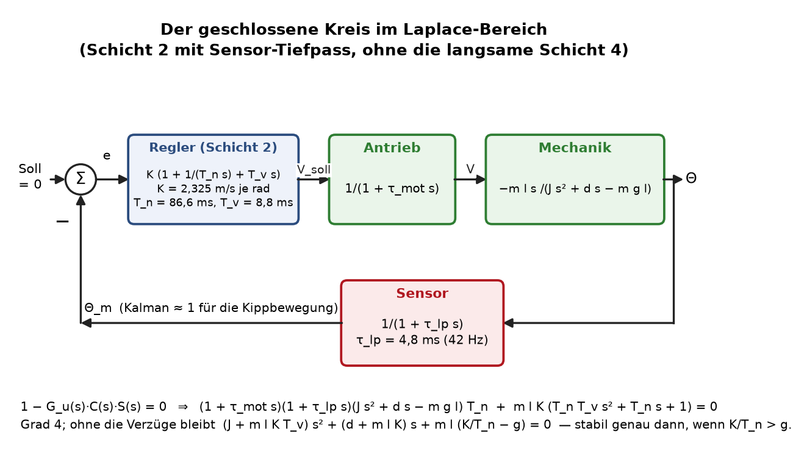
Der geschlossene Kreis im Laplace-Bereich.
Aus $1−G_{u}\left(s\right) C\left(s\right) S\left(s\right)=0$ folgt nach Ausmultiplizieren das charakteristische Polynom
$$\left(1+τ_{mot}s\right)\left(1+τ_{lp}s\right) \left(Js^{2}+ds−mgl\right) T_{n} + mlK \left(T_{n}T_{v}s^{2}+T_{n}s+1\right)=0$$
vom Grad 4 — der Faktor $s$ von Zähler der Strecke und Integrator des Reglers hat sich gekürzt (Teil V). Ohne die beiden Verzüge bleibt die Gleichung zweiter Ordnung aus Teil V mit $ω_{n}=11,36$ s⁻¹ und $ζ=0,787$. Mit den Verzügen und den gemessenen Zahlen lauten die Koeffizienten 5,2·10⁻9, 3,7·10⁻6, 6,4·10⁻4, 1,1·10⁻2, 8,2·10⁻2, und die Wurzeln sind:
Wurzel im Laplace-Bereich | Eigenwert des 16-Zustands-Modells, $s=lnz/T_{a}$ | Frequenz | Abstand
$−9,25±7,64j$ | $−9,69±8,40j$ | 1,91 / 2,04 Hz | 7,3 %
$−252,03$ | $−211,09$ | 40,11 / 33,60 Hz | 16,2 %
$−438,13$ | $−650,06$ | 69,73 / 103,46 Hz | 48,4 %
Die Kippbewegung — das konjugierte Paar mit dem kleinsten Betrag — trifft das vollständige Modell auf 7 Prozent: $1/\left|Re s\right|$ = 108 ms Abklingzeit gegen 103 ms, 1,22 Hz gegen 1,34 Hz. Die beiden schnellen reellen Wurzeln (Antrieb und Sensortiefpass) weichen stärker ab — dort wirken die Taktverzögerung um einen Schritt, der Kalman-Filter und der Euler-Fehler der Antriebszeile (Teil II), alles Anteile, die nach wenigen Millisekunden abgeklungen sind. Der Kreis aus vier Zeilen Rechnung sagt also die Bewegung voraus, die man am Gerät sieht; das Zustandsmodell mit 16 Größen liefert die Feinheiten und die Reserven.
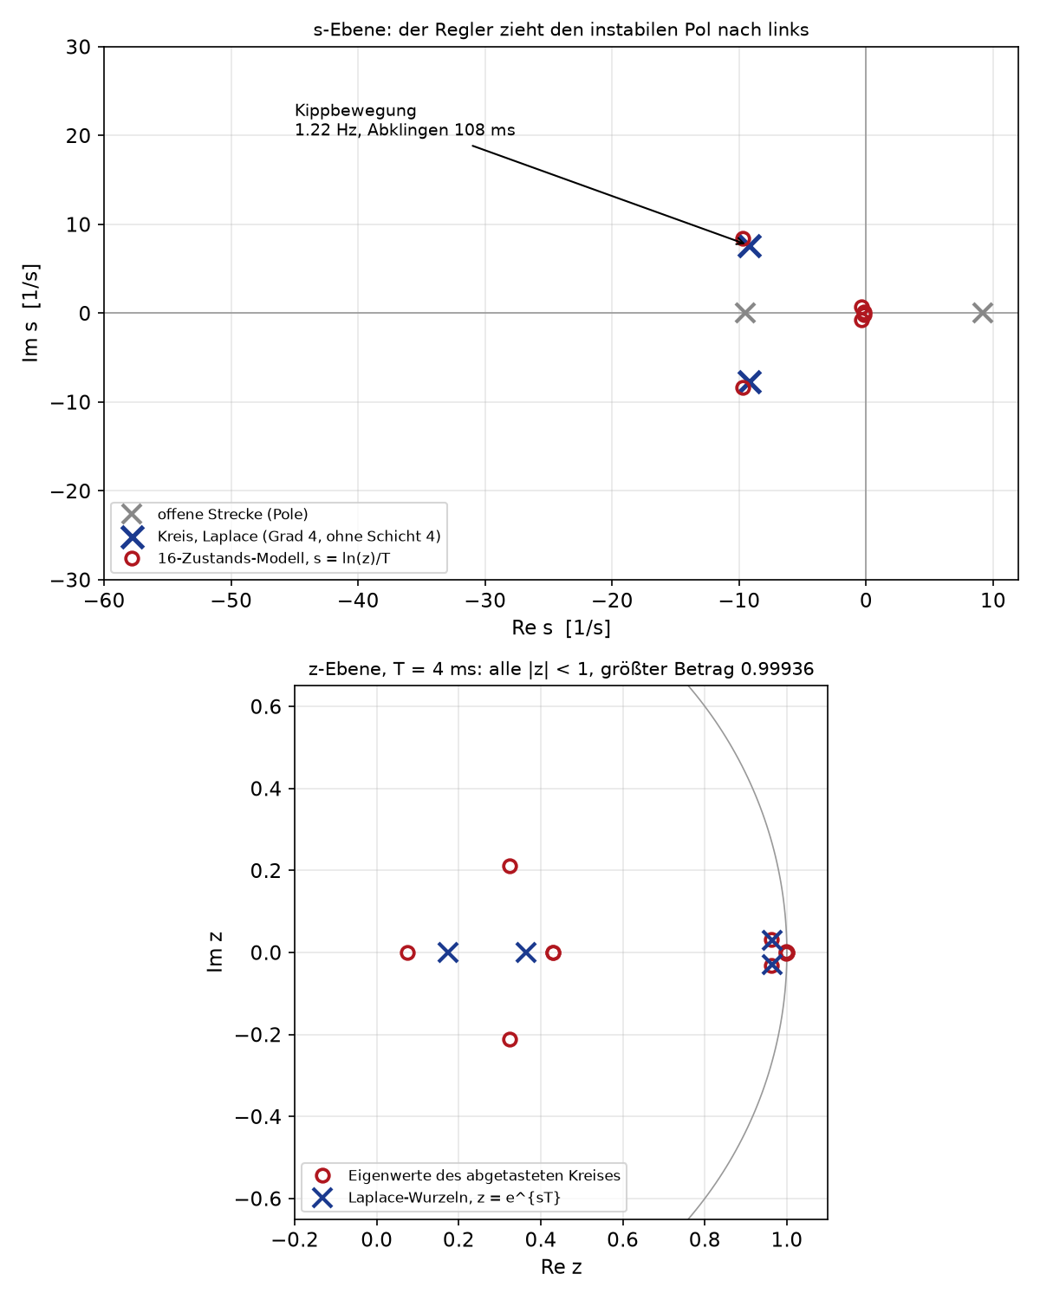
Wurzeln des Kreises: links in der s-Ebene (Strecke offen, Kreis nach Laplace, Eigenwerte des abgetasteten Modells zurückgerechnet), rechts in der z-Ebene mit dem Einheitskreis.
Die Reserven. Werden alle Reglerbeiwerte ($K$ und $K_{N}$) mit einem Faktor multipliziert, bleibt der abgetastete Kreis zwischen dem 0,46-fachen und dem 2,40-fachen stabil (Bisektion: 0,459 und 2,43). Der Laplace-Kreis vierten Grades kippt nach unten beim 0,36-fachen — dort geht $k_{i}$ gegen $g$ —, nach oben aber bis zum Dreifachen nicht: die obere Grenze setzt die Abtastung (Taktverzögerung und Halteglied), nicht die kontinuierliche Dynamik. Das ist der Grund, warum die Auslegung in Teil VI am abgetasteten Modell und nicht an der Übertragungsfunktion erfolgt.
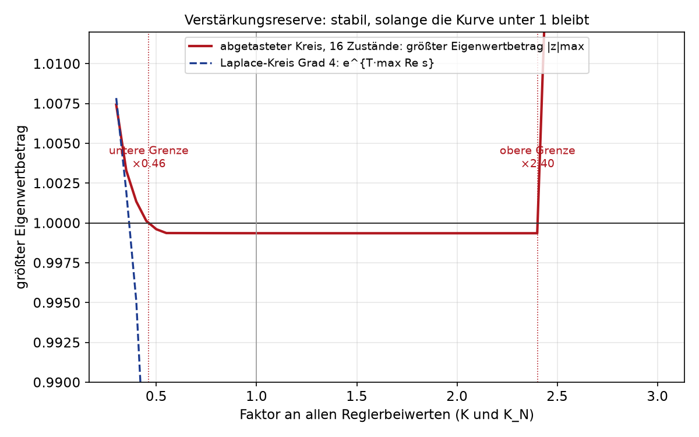
Größter Eigenwertbetrag über dem Faktor an den Reglerbeiwerten. Der abgetastete Kreis läuft im Nennbereich auf dem Eigenwert der Schicht 4 (0,99936); der Laplace-Kreis ohne Schicht 4 liegt darunter.

8.3 Nichtlineare Nachprüfung
Die Eigenwerte gelten für den linearisierten Kreis. Frequenzbegrenzung, Totzone, Änderungsgrenze, Rauschen, Kreiselnullpunkt und der Schwerpunktversatz als echtes Moment sind unstetig oder nichtlinear und werden am vollständigen Modell durchgefahren.

8.3.1 Grenzen
Prüfung | Ergebnis
Fangbereich aus der Ruhe (mit der Rampe 6,48 m/s²) | 22,0°
Sicherheitsabschaltung | 30°
Stoßfestigkeit über 50 ms | 0,520 Nm
Nullpunkttoleranz | 3,0 mm Schwerpunktversatz, entspricht 3,9° (Anschlag der Schicht 4: 6°)
größte geforderte Beschleunigung | 6,48 m/s² — genau die zulässige
größte Schrittfrequenz | 1957 Hz von 6000
Kreiselnullpunkt beim Start | bis 3 °/s ohne Kalibrierung, mit Kalibrierung unkritisch
Alle Zahlen dieses Abschnitts sind mit den gemessenen Streckengrößen gerechnet (Modell/nachweis_gemessen.py, 28.09.2026); der Vergleich mit dem Entwurf vom 25.08. steht weiter unten. Zum Vergleich: ohne Schicht 4 fällt das Fahrzeug schon bei 0,05 mm Schwerpunktversatz (Tafel „Mit und ohne Schicht 4“); mit ihr verträgt es 3 mm — sechzigmal so viel.

8.3.2 Wann darf angefahren werden
Abgeschaltet wird bei 30 Grad, freigegeben aber nicht dort — der Fangbereich beträgt 22 Grad. Würde bei 30 Grad wieder freigegeben, liefen die Motoren an, während das Fahrzeug noch fällt.
Aus welchem Zustand es wirklich noch aufrichtet (a_max = 6,48 m/s²):
Winkel Drehrate | 0 | 30 | 60 | 90 | 120 | 180 °/s
0° | ja | ja | ja | ja | ja | ja
2° | ja | ja | ja | ja | ja | ja
5° | ja | ja | ja | ja | ja | nein
8° | ja | ja | ja | ja | ja | nein
10° | ja | ja | ja | ja | ja | nein
15° | ja | ja | nein | nein | nein | nein
20° | ja | nein | nein | nein | nein | nein
Die Firmware gibt frei, wenn eine halbe Sekunde lang beides gilt: Winkel unter 5 Grad und Drehrate unter 60 °/s. Bei 5 Grad reicht es bis 120 °/s — also Faktor zwei Reserve. In der Handhabung heißt das: Fahrzeug aufrichten, kurz ruhig halten, dann übernimmt es.

8.3.3 Die Forderung „Istwinkel null, also keine Bewegung”
Nach 60 s eingeschwungen, gemessen über die letzten 20 s:
Größe | Wert
zurückgelegter Weg in 20 s | 1,6 mm
mittlerer Istwinkel | 0,00004°
Streuung des Istwinkels | 0,0017°
mittlere Geschwindigkeit | 0,08 mm/s
Der nachgeführte Nullpunkt trifft dabei den berechneten Gleichgewichtswinkel: bei 2 mm Schwerpunktversatz läuft er auf −2,586°, und $−arctan\left(2 mm/44,5 mm\right)=−2,575°$; der Rest von 0,011° ist der verbliebene Kreiselnullpunkt.

8.3.4 Schicht 4 findet den berechneten Gleichgewichtswinkel
Schwerpunktversatz | berechnet | gefunden | Weg bis zum Stehen
0,5 mm | −0,6441° | −0,6550° | 0,32 m
1,0 mm | −1,2880° | −1,2989° | 0,63 m
2,0 mm | −2,5747° | −2,5856° | 1,26 m
4,0 mm | −5,1391° | fällt (Anschlag 6° reicht nicht) | —
Der Rest von 0,011° ist der verbliebene Kreiselnullpunkt. Das Wandern während der Suche ist genau das, was am laufenden Gerät zu sehen war — mit dem Unterschied, dass es hier nach knapp einer Minute an einem festen Punkt endet.

8.3.5 Mit und ohne Schicht 4
Gleicher Versatz, 40 s:
Versatz | ohne Korrektur | mit Korrektur
0,05 mm | fällt (nach 2,98 m) | steht, 0,03 m
0,10 mm | fällt (2,47 m) | steht, 0,06 m
0,20 mm | fällt (1,76 m) | steht, 0,13 m
0,50 mm | fällt (1,15 m) | steht, 0,31 m
1,00 mm | fällt (0,81 m) | steht, 0,63 m
2,00 mm | fällt (0,56 m) | steht, 1,26 m
5,00 mm | fällt (0,33 m) | fällt (0,47 m)
Ein halber Millimeter ist die Genauigkeit, mit der ein Akku sitzt oder ein Kabel liegt. Ohne Schicht 4 ist das Fahrzeug damit nicht betreibbar; mit ihr braucht es bei 44,5 mm Schwerpunkthöhe 0,3 m Fahrweg je halben Millimeter, bis der Nullpunkt gefunden ist — deshalb die Empfehlung in „Korrektur der Reglerparameter“, den gefundenen Nullpunkt im Gerät zu speichern.

8.3.6 Rauschen
Die beiden folgenden Tafeln (Rauschen, Abtastrate) stammen aus dem Nachweis vom 25.08. mit den damals geschätzten Streckengrößen; sie sind mit den gemessenen Zahlen noch nicht wiederholt (offene Aufgabe F8). Die Aussage — der Kreis bleibt über zwanzigfaches Rauschen und ein Verhältnis 1 : 5 in der Abtastrate stabil — hängt nicht an der dritten Stelle der Streckengrößen.
Winkelrauschen | Kreiselrauschen | Zittern | mittlere Schrittfrequenz
0 | 0 | 0,000° | 0 Hz
0,05° | 0,05 °/s | 0,014° | 6,4 Hz
0,20° | 0,20 °/s | 0,057° | 25,6 Hz
0,50° | 1,00 °/s | 0,271° | 123 Hz
1,00° | 3,00 °/s | 0,801° | 368 Hz
Erwartet werden die Werte der zweiten Zeile. Auch bei zwanzigfachem Rauschen bleibt der Kreis stabil, das Zittern wächst nur mit.

8.3.7 Fahrbefehl
befohlen | erreicht | dabei Neigung
0,063 m/s | 0,064 m/s | 0,001°
0,126 m/s | 0,127 m/s | 0,002°
0,251 m/s | 0,252 m/s | 0,004°
0,377 m/s | 0,378 m/s | 0,005°

8.3.8 Abtastrate
Beiwerte unverändert, nur der Takt geändert:
Takt | Fangbereich | Zittern
100 Hz | 20,0° | 0,015°
125 Hz | 20,0° | 0,016°
200 Hz | 20,5° | 0,021°
250 Hz | 20,5° | 0,018°
333 Hz | 20,5° | 0,015°
500 Hz | 21,0° | 0,009°
Derselbe Regler läuft über ein Verhältnis von 1 zu 5 in der Abtastrate ohne jede Anpassung. Das ist der Lohn der physikalischen Einheiten — bei der alten Fassung fiel der Segway bereits um, wenn man nur die Mikroschrittteilung änderte.
Daraus folgt zugleich, dass der Schwankungsbereich des Regeltakts unkritisch ist: vTaskDelayUntil hält den Mittelwert von 4 ms genau, der einzelne Abstand schwankt um bis zu einen FreeRTOS-Takt, also 25 Prozent. Das liegt weit innerhalb der geprüften Spanne. Gerechnet wird trotzdem mit der wirklichen Schrittweite aus der Uhr.

8.4 Bilder
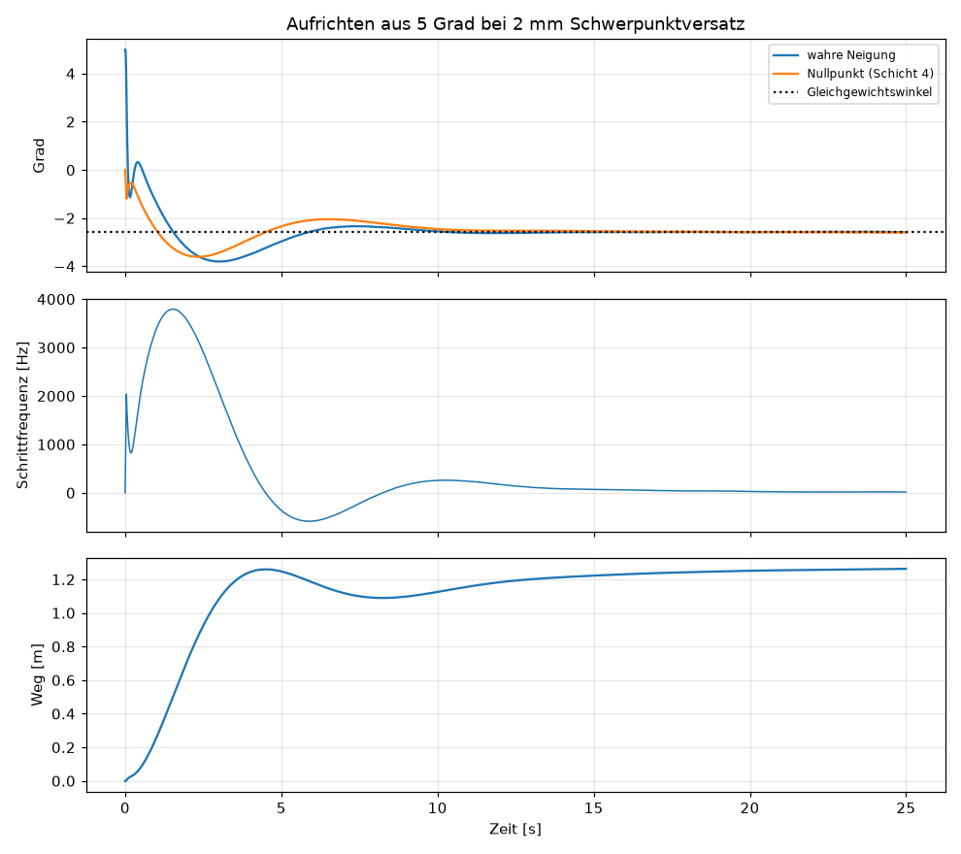
Aufrichten aus 5 Grad bei 2 mm Schwerpunktversatz, gemessene Streckengrößen. Oben Neigung und nachgeführter Nullpunkt gegen den berechneten Gleichgewichtswinkel −2,575°, darunter Schrittfrequenz und Weg.
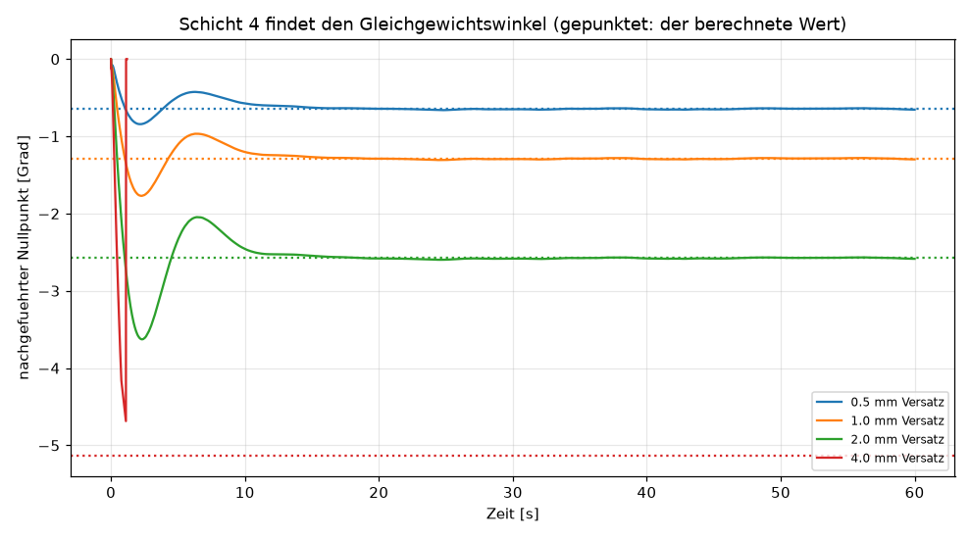
Schicht 4 findet den Gleichgewichtswinkel. Gepunktet der berechnete Wert $−arctan\left(s/l\right)$ für jeden Schwerpunktversatz.
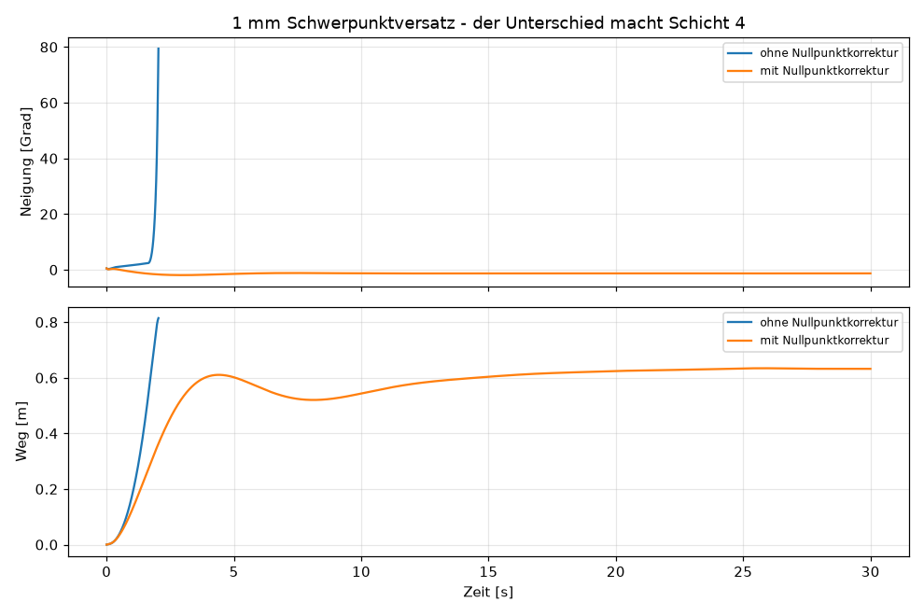
Ein Millimeter Schwerpunktversatz, mit und ohne Nullpunktkorrektur. Ohne sie fällt das Fahrzeug nach 0,8 m.

8.5 Der Nachweis mit den gemessenen Streckengrößen (28. September 2026)
Alle Streckengrößen dieses Manuskripts waren bis zum 28. September geschätzt (0,25–0,50 kg, Schwerpunkt 0,08–0,18 m); der Entwurf in Teil VI wurde deshalb auf die ganze Spanne ausgelegt, Kippzeitkonstante 87 bis 191 ms. Am 28. September wurden gewogen und gemessen: Masse 1,248 kg; Spurweite 143 mm, Reifenbreite 26,5 mm, Raddurchmesser 64 mm; Sensor 71 mm über der Achse und 39 mm nach vorn; Akkubügel 134 mm über der Achse; und — als die eine Größe, die in der Kippdynamik steht — die Schwingungsdauer des um die Radachse hängenden Aufbaus (Räder festgehalten, Motoren stromlos, Handyvideo, Bildauswertung mit Merkmalspunkten und RANSAC):
$$T_{p}=0,6702±0,0041 s ⇒ T=\frac{T_{p}}{2π}=\sqrt{\frac{J}{m g l}}=106,7 ms, \frac{J}{m l}=g{\left(\frac{T_{p}}{2π}\right)}^{2}=111,6 mm.$$
Die Rechnung aus der Konstruktion (STL-Dateien, gewogene Massen von Gesamtgerät und Akku) hatte zuvor 0,666 s und 105,9 ms ergeben — zwei unabhängige Wege, Abweichung 0,6 %. Ein erstes Video mit dem Fahrzeug an einer von Hand gehaltenen Schnur war dagegen ein Doppelpendel (Perioden 1,013 s und 0,510 s im Verhältnis 1,99) und ließ nur eine Spanne zu; es ist in Konstruktion/MASSE_UND_GEWICHTE.md dokumentiert.
Mit diesen Zahlen wurde der Nachweis aus Teil VII unverändert wiederholt (Modell/nachweis_gemessen.py, Programme aus Anhang D unverändert; Beiwerte aus der Firmware gelesen; Ergebnisse in Modell/gemessen_2026-09-28/, Blatt NACHWEIS_gemessen_2026-09-28.pdf):
Prüfung | 25.08. (geschätzt) | 28.09. (gemessen)
Kippzeitkonstante | 127,7 ms | 106,7 ms
größter Eigenwertbetrag / Abklingzeit | 0,9994 / 6,22 s | 0,9994 / 6,22 s (Schicht 4, nicht die Strecke)
Verstärkungsreserve nach oben / unten | 2,46 / 0,453 | 2,43 / 0,459
Fangbereich aus der Ruhe | 20,5° | 22,0°
Stoßfestigkeit über 50 ms | 0,420 Nm | 0,520 Nm
Nullpunkttoleranz | 8,5 mm (4,1°) | 3,0 mm (3,9°)
Weg bis zum Stehen bei 1 mm Schwerpunktversatz | 0,23 m | 0,63 m
größte Schrittfrequenz | 2083 Hz | 1957 Hz
Istwinkel null → Stillstand, 20 s | 1,6 mm | 1,6 mm
Der Regler bleibt: stabil, dieselben Reserven, größerer Fangbereich. Was sich ändert, ist der Maßstab des Schwerpunktversatzes — bei 44,5 mm Schwerpunkthöhe ist 1 mm Versatz schon 1,3°, die Schicht 4 verträgt 3 mm und braucht dafür 0,3 m Fahrweg je 0,5 mm. Für den Prüfstand heißt das: entweder ±0,5 m Fahrweg oder den gefundenen Nullpunkt im Gerät speichern und beim Start vorgeben. Der Anschlag des Sollwinkels (6°) kann auf 10° gesetzt werden, ohne den Fangbereich zu berühren — eine Entscheidung für die Neueinstellung am Gerät. Nicht gerechnet, weil nicht gemessen: die Beschleunigungsgrenze der Motoren mit 1,25 kg (die Rampe 6,48 m/s² verlangt 0,27 Nm an beiden Rädern zusammen), der Treiberverzug und das Sensorrauschen.

8.6 Korrektur der Reglerparameter
Der Regler wurde auf die Spanne der geschätzten Strecke ausgelegt (Teil VI); die Messungen vom 28.09.2026 setzen die Strecke in diese Spanne hinein (Kippzeitkonstante 106,7 ms bei 87–191 ms). Der Nachweis mit den gemessenen Zahlen (Abschnitt oben) sagt, was zu korrigieren ist und was nicht:
Größe | Befund am Modell mit gemessener Strecke | Korrektur
Beiwerte K, Tn, Tv des Winkelreglers | Kreis stabil, Reserven 2,43 / 0,459 wie im Entwurf; Fangbereich 22,0°, Stoß 0,52 Nm — größer als am 25.08. | keine: die Beiwerte bleiben; die Kippdynamik hängt nur an $J/\left(ml\right)$, und das liegt mitten in der ausgelegten Spanne
Anschlag des Sollwinkels der Schicht 4 (6°) | bei 44,5 mm Schwerpunkthöhe entspricht 1 mm Versatz 1,3°; 3 mm sind die Grenze, 4 mm fallen | 6° → 10° prüfen (D5): der Fangbereich 22,5° lässt es zu; Wirkung am Modell nachweisen, dann in die Firmware (C5)
Nullpunkt beim Start | Schicht 4 braucht 0,3 m Fahrweg je 0,5 mm Versatz, bis der Nullpunkt gefunden ist | gefundenen Nullpunkt im Gerät speichern und beim Start vorgeben (C5); bis dahin ±0,5 m Fahrweg am Prüfstand
Schrittweite | Firmware rechnete mit Ø 66 mm, gemessen 64 mm | erledigt 28.09. abends: RAD_DURCHMESSER 0,064, übersetzt, Gegenprobe Firmware = Modell wiederholt; Fangbereich 22,0° statt 22,5°, größte Schrittfrequenz 1957 Hz
Rampe 6,48 m/s² | die Rampe der Firmware; ob die Motoren sie mit 1,25 kg halten, ist nicht gemessen | Rampentest am Gerät (/rampentest), dann A_MAX setzen (F3)
Treiberverzug, Rauschen | angenommen 2 ms, 0,05°; Empfindlichkeit gerechnet (6 ms drückt die obere Reserve auf 2,20) | aus dem Mitschnitt messen (F4, F5)
Die eigentliche Korrekturschleife schließt sich am Gerät: die Stoßantwort des stehenden Fahrzeugs (Prüfstand, Teil VIII) liefert Eigenfrequenz und Dämpfung des realen Kreises; das Modell sagt sie voraus (1,34 Hz mit 0,10 s Abklingzeit für die Kippbewegung, 0,11 Hz mit 2,5 s für Nullpunkt und Weg). Stimmen sie, ist das Modell belegt und die Beiwerte folgen aus ihm; weichen sie ab, nennt die Abweichung die falsch angenommene Größe. Erst dann wird an den Beiwerten gedreht — nicht am Gerät nach Gefühl, sondern im Modell mit derselben Auslegung wie in Teil VI.

8.7 Wie das Modell geprüft ist
Ein Modell, das nur behauptet, ist nichts wert; jeder Baustein hat eine unabhängige Gegenprobe:
Baustein | Gegenprobe | Ergebnis
Mechanik (explizit, 32 Feinschritte je Takt) | Runge-Kutta 4. Ordnung derselben Gleichung | 0,068 % über 0,2 s; mit 8 Feinschritten 1 % (deshalb 32)
Vollständigkeit der Gleichung | Glied $+m a ssinθ$ mitgeführt statt genähert | 0,06–0,13 % — klein, aber vorhanden (Vorfall 26.09.: veraltete Tafel H.2)
lineares Zustandsmodell | gegen die nichtlineare Simulation bei 0,02° Anfangsneigung | 0,001–0,1 % über 4 s
Firmware | Rechenweg der Firmware ein zweites Mal unabhängig aufgeschrieben (gegenprobe_firmware.py), Beiwerte aus dem Quelltext gelesen, dieselben Eingänge | 1,1·10⁻⁸ Grad über 3000 Takte
Strecke gegen das Gerät | Radpendel-Video gegen die Konstruktion | 106,7 gegen 105,9 ms, zwei Wege
Sensormodell | Datenblatt (Gruppenlaufzeit), Bibliothek (Raten) | keine Schätzung mehr in der Sensorkette außer Rauschen und Nullpunkt
Was das Modell nicht enthält und warum: Schrittquantisierung und Schrittverlust als Ereignis (F2, F3), Elastizität der Reifen, Spiel in den Naben, Rechenzeitschwankungen des ESP32 (F4), das Rastmoment der Motoren im Betrieb (bestromt entfällt es), die Dynamik des Prüfstands (Fangleine, Führungsleisten). Alles davon ist am Gerät messbar und kommt mit der Stoßantwort (D4) als Beleg.

8.8 Wie weit die Aussagen tragen
Die Kette der Nachweise ist so aufgebaut, dass jede Stufe die vorige stützt:
- Das Streckenmodell trifft eine Runge-Kutta-Lösung derselben Bewegungsgleichung auf 0,047 % über eine Viertelsekunde.
- Das lineare Zustandsmodell und das nichtlineare Zeitmodell liefern denselben Verlauf auf 0,002 bis 0,1 %.
- Die Auslegung fordert Stabilität in jeder Ecke der Unsicherheitsspanne, nicht nur im Nennfall.
- Der gewählte Entwurf wird am vollständigen nichtlinearen Modell nachgefahren.
- Die Firmware wurde unabhängig ein zweites Mal in Python aufgeschrieben — die Beiwerte werden dabei aus dem Quelltext gelesen, nicht abgeschrieben — und rechnet auf 10⁻⁸ Grad dasselbe wie das Modell.
Damit gilt: was das Modell sagt, sagt es auch über das Gerät — soweit das Modell die Wirklichkeit trifft.
Und da bleiben Lücken, die ehrlich zu benennen sind:
Nicht im Modell | Warum es zählt
Die Motorausgabe wird als stetige Geschwindigkeit gerechnet, nicht als Folge einzelner Schritte | Ob der Motor bei wenigen Hertz singt oder rastet, ist nicht zu sehen. Genau darum gibt es Totzonen.
Radschlupf und Untergrund | Bei Schlupf ist die Frequenz nicht mehr die Geschwindigkeit — die Grundlage der Schichten 3 und 4
Massenverteilung als starrer Körper | Ein weicher Aufbau schwingt zusätzlich mit
Motorvibration auf dem Sensor | Sie liegt unmittelbar auf dem Beschleunigungsmesser; der 42-Hz-Tiefpass ist im Modell, ihre Amplitude nicht
Rechenzeit der Regelschleife | Als Frist angenommen, am Gerät zu messen (die Anzeige gibt sie aus)
Masse, Schwerpunkthöhe, Trägheitsmoment | Geschätzt. Der Entwurf ist über eine weite Spanne ausgelegt, aber die Spanne ist eine Annahme.
Der Entwurf ist so gebaut, dass er diese Lücken verträgt: er ist über eine Spanne von Faktor zwei in Masse, Schwerpunkthöhe und Trägheitsmoment stabil, über ein Verhältnis von 1 zu 5 in der Abtastrate, und bei zwanzigfachem Rauschen. Das ersetzt die Messung nicht, aber es macht sie zur Bestätigung statt zur Voraussetzung.

9 TEIL VIII — Inbetriebnahme, Prüfstand und offene Messungen

9.1 Inbetriebnahme am Gerät
Die Reihenfolge ist wichtig — jeder Schritt setzt den vorigen voraus.
1. Aufspielen. Ordner Arduino/segway_regelung, Board „ESP32 Dev Module”, 115200 Baud, Partitionsschema mit OTA. Steht das Fahrzeug im Netz, gehen weitere Übertragungen über OTA unter dem Namen segway.
Falle aus dem letzten Mal: liegt neben MPU6050 noch ein Ordner I2Cdev in Documents\Arduino\libraries, bricht das Binden mit „multiple definition” ab. Diese Fassung braucht keine MPU-Bibliothek — sie spricht den Baustein unmittelbar an.
2. Motoren aus, Sensor prüfen. Treiber stromlos lassen (Stecker ab), Fahrzeug von Hand neigen und im Browser den Istwinkel beobachten. Er muss dem tatsächlichen Winkel folgen, und er muss beim Vorwärtsneigen positiv werden. Wird er negativ, ist die Schaltfläche „Richtung” zu betätigen — das dreht den Sensor, nicht den Motor, und ist die einzige richtige Stelle dafür.
3. Rechenzeit ablesen. Die Anzeige „Rechenzeit je Takt” muss deutlich unter 4000 µs liegen. Erwartet werden rund 500 bis 900 µs, davon etwa 400 für den I²C-Zug.
4. Größte Beschleunigung messen — siehe den folgenden Abschnitt. Das ist die einzige Zahl, die nicht aus dem Modell kommen kann.
5. Nullpunkte messen. Beim Einschalten hält man das Fahrzeug eine Sekunde lang senkrecht und ruhig — gemessen werden Senkrechte und Kreiselnullpunkt. Ruhig ist wichtiger als senkrecht: die Senkrechte findet Schicht 4 nach, den Kreiselnullpunkt nicht.
6. Erster Balancierversuch, festgehalten. Freigabe erteilen, Fahrzeug an der Oberkante lose führen. Beobachten:
- Der Istwinkel muss um null pendeln, nicht davonlaufen.
- Der angezeigte Nullpunkt wandert in den ersten zwanzig Sekunden langsam auf einen festen Wert zu. Das ist Schicht 4 bei der Arbeit. Bleibt er bei null stehen, obwohl das Fahrzeug wegfährt, stimmt das Vorzeichen nicht.
- Der Weg darf sich nicht dauernd in eine Richtung vergrößern.
7. Freistehend. Erst wenn Schritt 6 sauber läuft.
8. Mitschnitt. Schaltfläche „Mitschnitt”, 30 s stehen lassen, dann kommt die Tabelle über die serielle Schnittstelle. Damit lässt sich das Modell gegen das Gerät abgleichen — bis dahin sind Masse, Schwerpunkthöhe und Trägheitsmoment geschätzt.

9.1.1 Die Messung von A_MAX
A_MAX ist die größte Beschleunigung, die die Räder wirklich annehmen, ohne dass Schritte verloren gehen. Sie ist keine Softwareeinstellung, sondern eine Eigenschaft von Motor, Treiber, Spannung und Radträgheit.
Sie ist deshalb im Betrieb verstellbar, damit sie sich messen lässt, ohne für jeden Versuch neu aufzuspielen.
Vorgehen
- Fahrzeug auf den Rücken legen, Räder frei drehbar, „Halt” drücken.
- Im Browser den Schieber „A_MAX” auf einen kleinen Wert stellen, etwa 2 m/s². Er wirkt sofort; alternativ /rampe?a=2.0 aufrufen.
- „Rampentest” drücken. Die Motoren fahren dann zehnmal von +0,2 m/s auf −0,2 m/s und zurück, mit genau dieser Beschleunigung, unter Umgehung der vier Schichten. Alternativ /rampentest?a=2.0&v=0.2.
- Zuhören und zusehen. Solange der Motor sauber durchdreht, ist der Wert zulässig. Sobald er beim Richtungswechsel rasselt, stehenbleibt oder hörbar Schritte verliert, ist die Grenze überschritten.
- Den Wert schrittweise erhöhen und Schritt 3 wiederholen, bis das eintritt. Vom letzten sauberen Wert 20 Prozent abziehen — die Reserve ist für Last, warme Motoren und schwächere Akkuspannung.
- Den gefundenen Wert in A_MAX_VORGABE im Quelltext eintragen, damit er das Einschalten überlebt.
Was davon abhängt — und was nicht
Die Reglerbeiwerte hängen nicht davon ab. Über die ganze Spanne von 1,5 bis 25 m/s² bleiben Restzittern und Nullpunkttoleranz unverändert; nur der Fangbereich wandert mit:
Die folgende Tafel stammt aus dem Nachweis vom 25.08. mit den damals geschätzten Streckengrößen (Fangbereich 20,5° statt 22,0° heute); sie zeigt die Abhängigkeit von der Rampe, nicht die heutigen Absolutwerte.
A_MAX | setAcceleration | Fangbereich | Stoßfestigkeit | Restzittern | Nullpunkttoleranz
1,50 m/s² | 11 575 | 3,5° | 0,13 Nm | 0,010° | 8,5 mm
2,00 m/s² | 15 433 | 4,5° | 0,18 Nm | 0,010° | 8,5 mm
3,00 m/s² | 23 150 | 7,0° | 0,29 Nm | 0,010° | 8,5 mm
4,00 m/s² | 30 867 | 16,5° | 0,34 Nm | 0,010° | 8,5 mm
6,48 m/s² | 50 004 | 20,5° | 0,42 Nm | 0,010° | 8,5 mm
10,00 m/s² | 77 166 | 23,5° | 0,42 Nm | 0,010° | 8,5 mm
15,00 m/s² | 115 750 | 25,5° | 0,42 Nm | 0,010° | 8,5 mm
25,00 m/s² | 192 916 | 27,0° | 0,42 Nm | 0,010° | 8,5 mm
A_MAX zu ändern heißt also, den Fangbereich zu ändern — nicht, neu auslegen zu müssen. Das ist die praktische Folge davon, dass die Beiwerte in physikalischen Einheiten stehen.
Der Sprung zwischen 3 und 4 m/s² ist die Stelle, an der die Rampe aufhört, das Aufrichten zu begrenzen. Oberhalb von 10 m/s² wird kaum noch etwas gewonnen, weil dann die Frequenzgrenze wirkt und nicht mehr die Rampe.
Die Gegenprobe im Betrieb
Die Bedienseite zeigt „gefordert (Spitze)“: die größte Beschleunigung, die der Regler seit dem letzten Zurücksetzen verlangt hat. Nach einem Balancierversuch gilt:
- liegt sie deutlich unter A_MAX, ist Reserve da;
- liegt sie dauernd genau auf A_MAX, begrenzt die Rampe das Aufrichten — dann lohnt es, A_MAX zu erhöhen, sofern die Motoren es hergeben;
- lässt sich A_MAX nicht weiter erhöhen, ist der Fangbereich mechanisch ausgereizt. Dann hilft nur ein stärkerer Motor, eine höhere Spannung oder ein leichteres Rad.
Am Modell fordert der Regler beim Aufrichten aus 5 Grad bis zu 40 m/s², wenn man ihn ließe. Die Begrenzung in der Motoreinheit sorgt dafür, dass er nie mehr verlangt, als die Räder annehmen — und nur deshalb bleibt die ausgegebene Frequenz die wahre Radgeschwindigkeit, auf der Schicht 3 und Schicht 4 beruhen.

9.2 Der Hardwaretest: Kamera, Synchron-LED, Bildauswertung und das Nachziehen des Reglers
Das Modell sagt voraus, wie sich der Kreis bewegt (Teil VII: Kippbewegung mit Eigenfrequenz und Abklingzeit, Nullpunktkorrektur mit ihrer Zeitkonstante). Der Hardwaretest misst genau diese Größen am Gerät, mit zwei voneinander unabhängigen Winkelmessungen, und schließt daraus die Schleife zurück auf die Beiwerte. Das Bild zeigt den Ablauf; die Abschnitte darunter nennen jeden Schritt mit seinem Mittel.
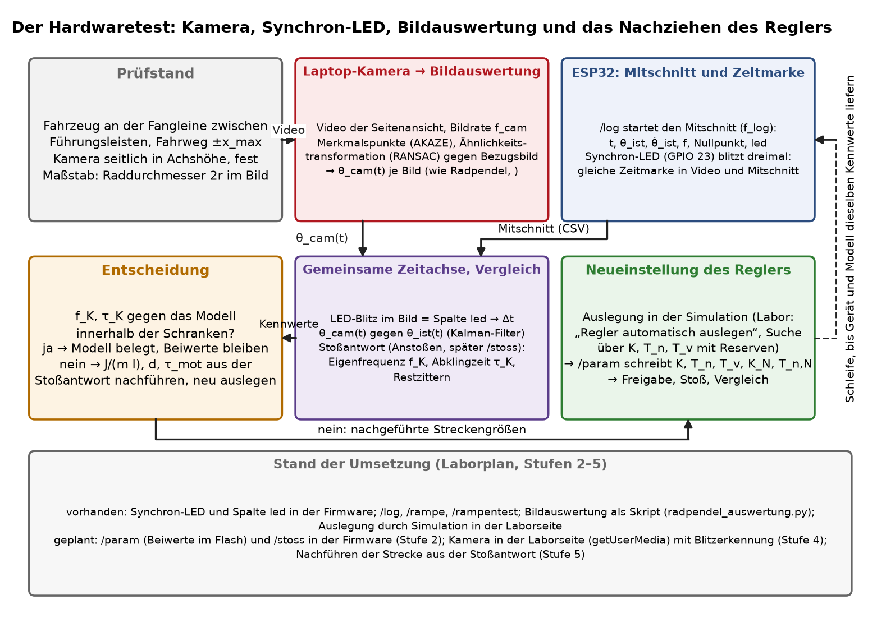
Der Hardwaretest als Schleife: Prüfstand, Kamera und Mitschnitt, gemeinsame Zeitachse über die LED, Vergleich mit dem Modell, Neueinstellung.
Aufbau. Das Fahrzeug steht auf dem Prüfstand (Abschnitt „Der Prüfstand und die Maße“) an der Fangleine zwischen den Führungsleisten; der Fahrweg muss die Nullpunktsuche zulassen (0,3 m je 0,5 mm Schwerpunktversatz, Teil VII). Die Laptop-Kamera steht seitlich in Achshöhe und fest; der Maßstab im Bild kommt aus dem Raddurchmesser $2r$, der Drehwinkel braucht ihn nicht.
Zeitmarke. Der Befehl /log startet den Mitschnitt mit $f_{log}$ (Spalten: Zeit, Istwinkel, Drehrate, Schrittfrequenz, Nullpunkt, led) und lässt die Synchron-LED an GPIO 23 dreimal blitzen (12 Takte an, 38 aus). Der Blitz steht im Video als hellster Bildpunktbereich und im Mitschnitt als Spalte led; aus beiden folgt der Zeitversatz $Δt$ zwischen Kamera und ESP32 auf ein Bild genau. Damit liegen $θ_{ist}\left(t\right)$ des Kalman-Filters und $θ_{cam}\left(t\right)$ der Kamera auf derselben Zeitachse.
Bildauswertung. Je Bild werden Merkmalspunkte (AKAZE) auf dem Aufbau gefunden und gegen ein Bezugsbild mit einer Ähnlichkeitstransformation (RANSAC) verglichen; der Drehwinkel der Transformation ist $θ_{cam}$. Der Hintergrund wird über ein Medianbild ausgeblendet. Das ist dasselbe Verfahren, mit dem die Kippzeitkonstante aus dem Radpendel-Video gemessen wurde (Konstruktion/radpendel_auswertung.py, 0,6 Prozent); es läuft heute als Skript und ist für die Laborseite (getUserMedia, Stufe 4 des Laborplans) vorgesehen.
Zwei Winkel. $θ_{cam}$ misst die Neigung des Aufbaus gegen die Senkrechte des Bildes, $θ_{ist}$ ist der geschätzte Winkel des Kalman-Filters abzüglich des nachgeführten Nullpunkts. Im Stand müssen beide bis auf den Gleichgewichtswinkel $−arctan\left(s/l\right)$ und den Restfehler der Kamera (Bildrate, Kantenlage) übereinstimmen; ein Versatz zeigt einen Sensorfehler oder eine falsche Einbaulage $w$, $u$, eine Verzögerung einen zu langsamen Filter.
Stoßantwort. Ein kurzer Stoß von Hand (später /stoss als kurzer Sollwertsprung, Stufe 2) lenkt den Aufbau aus; aus $θ_{cam}\left(t\right)$ und $θ_{ist}\left(t\right)$ werden durch Ausgleich einer abklingenden Schwingung $θ_{0}e^{−t/τ_{K}}cos\left(2πf_{K}t+φ\right)$ die Eigenfrequenz $f_{K}$, die Abklingzeit $τ_{K}$ und aus den letzten Sekunden das Restzittern bestimmt. Vorhergesagt sind sie in Teil VII (Wurzeln des Kreises); die Schranke für „stimmt“ ist $±15$ Prozent in $f_{K}$ und $±30$ Prozent in $τ_{K}$, weil die Kamera bei 30 Bildern je Sekunde eine Schwingung von rund 1,3 Hz mit etwa 23 Bildern je Periode auflöst.
Entscheidung und Nachziehen. Stimmen die Kennwerte, ist das Modell belegt und die Beiwerte bleiben. Weichen sie ab, wird nicht am Regler gedreht, sondern zuerst die Strecke nachgeführt: mit festen Beiwerten hängen $f_{K}$ und $τ_{K}$ im linearen Modell des Teils VII an $J/\left(m l\right)$, $d$ und $τ_{mot}$; die drei Größen werden so bestimmt, dass das Modell die gemessene Stoßantwort trifft (Ausgleich mit dem Zustandsmodell, Modell/segway_entwurf.py). Erst mit der nachgeführten Strecke werden die Beiwerte neu ausgelegt — in der Laborseite über „Regler automatisch auslegen“ (Suche über $K$, $T_{n}$, $T_{v}$ mit Verstärkungsreserven, Teil VI) — und mit /param in den Flash des ESP32 geschrieben (Stufe 2). Dann wieder Freigabe, Stoß, Vergleich: die Schleife endet, wenn Gerät und Modell dieselben Kennwerte liefern.
Schritt | Mittel | Stand
Zeitmarke | Synchron-LED GPIO 23, Spalte led, /log | in der Firmware (übersetzt)
Mitschnitt | /log, $f_{log}$ | in der Firmware
Bildauswertung | AKAZE + RANSAC gegen Bezugsbild, Medianhintergrund | Skript vorhanden, Laborseite geplant (Stufe 4)
Stoß | von Hand; /stoss | Firmware Stufe 2
Beiwerte schreiben | /param, im Flash gespeichert | Firmware Stufe 2
Auslegung | Laborseite „Regler automatisch auslegen“ | vorhanden (Labor 1.1)
Nachführen der Strecke | Ausgleich der Stoßantwort mit dem Zustandsmodell | Stufe 5

9.3 Was am Gerät zu messen bleibt
Größe | wie | wozu
Masse | Waage | geht in jede Rechnung ein
Schwerpunkthöhe l über der Achse | Fahrzeug auf eine Kante legen, Gleichgewichtspunkt suchen | bestimmt die Kippzeitkonstante
Trägheitsmoment J | als Pendel um die Radachse schwingen lassen, $J=mgl{\left(T/2π\right)}^{2}$ | bestimmt die Kippzeitkonstante
Sensoreinbauhöhe über der Achse | Maßband | geht in die Scheinneigung ein
größte Beschleunigung A_MAX | Rampentest, siehe „Die Messung von A_MAX“ | bestimmt den Fangbereich
Rechenzeit je Takt | Anzeige | prüft, ob 250 Hz gehalten werden
Mit diesen sechs Zahlen ist im Modell nichts mehr geschätzt, und die Unsicherheitsspanne aus Teil VI schrumpft auf einen Punkt. Der Entwurf ist so ausgelegt, dass er die ganze Spanne trägt — die Messung macht ihn nicht erst brauchbar, sondern erlaubt schärfere Aussagen.

9.4 Was bleibt zu tun
- Aufspielen und nach Teil VIII in Betrieb nehmen.
- A_MAX am Gerät messen (Teil VIII) — die einzige Zahl, die nicht gerechnet werden kann. Der gefundene Wert gehört danach in A_MAX_VORGABE im Quelltext.
- Mitschnitt fahren und die sechs Größen aus „Was am Gerät zu messen bleibt“ messen. Damit wird aus der Auslegung über eine Spanne eine Auslegung für dieses Gerät.
- Wenn der Motor bei kleiner Frequenz hörbar rastet: MIN_HZ schrittweise erhöhen und den Grenzzyklus in Kauf nehmen. Der Zusammenhang steht in Teil VI, „Zwei Befunde am vorhandenen Aufbau“.

9.5 Der Prüfstand und die Maße
Für die Standprüfung mit Kamera und Fangleine (Aufgabenblatt AUFGABEN_Segway_2026-09-28.md, Teil B) ist ein Prüfstand gezeichnet; die Maße darin sind die am 28.09.2026 gemessenen. Das Maßblatt Konstruktion/MASSE_UND_GEWICHTE.md trägt alle Maße und Massen mit ihrer Herkunft.
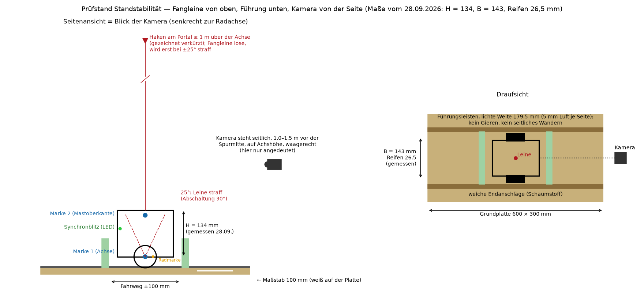
Der Prüfstand für die Standstabilität: Fangleine von oben, Führungsleisten unten, Kamera von der Seite; Maße vom 28.09.2026.
Die Maße des Aufbaus aus der Konstruktion und den Messungen zeigt das Bild in Teil II („Die Zahlen der Strecke“).

9.6 Der Weg zum Gerät
Das Modell ist damit der Maßstab für die Inbetriebnahme: Die Stoßantwort des stehenden Fahrzeugs (Aufgabe C4/D4: kurzer Geschwindigkeitsimpuls aus der Firmware, Mitschnitt mit 250 Hz, dazu die Laptopkamera mit Synchronblitz) liefert Eigenfrequenz und Dämpfung des realen Kreises; das Modell sagt sie voraus (Eigenwertpaar 3: 1,34 Hz, Abklingzeit 0,10 s; Paar 2: 0,11 Hz, 2,5 s). Stimmen beide, ist das Modell belegt, und die Neueinstellung (D5) kann aus ihm heraus erfolgen — nicht aus dem Probieren am Gerät. Weichen sie ab, sagt die Abweichung, welche der noch angenommenen Größen ($τ_{mot}$, $a_{max}$, Rauschen) falsch ist.

10 Anhänge

10.1 Anhang A — Der Beschleunigungswinkel, exakt hergeleitet
Der Beschleunigungsmesser misst die spezifische Kraft, also die Differenz aus Beschleunigung und Schwerebeschleunigung, ausgedrückt im Gehäusesystem. Bei Neigung $θ$ und waagerechter Beschleunigung $a$ lauten die Komponenten
$$a_{y}=gsinθ−acosθ, a_{z}=gcosθ+asinθ$$
Der daraus gebildete Winkel ist
$$θ_{\text{acc}}=arctan\frac{gsinθ−acosθ}{gcosθ+asinθ}$$
Mit $a=gtanα$, also $α=arctan\left(a/g\right)$, wird der Bruch zu
$$\frac{gsinθ−gtanαcosθ}{gcosθ+gtanαsinθ}=\frac{sinθcosα−sinαcosθ}{cosθcosα+sinαsinθ}=\frac{sin\left(θ−α\right)}{cos\left(θ−α\right)}=tan\left(θ−α\right)$$
und damit
$$θ_{\text{acc}}=θ−arctan\frac{a}{g}$$
Der Ausdruck ist exakt. Für kleine Beschleunigungen gilt die handliche Form $Δθ≈a/g$, entsprechend 5,84 Grad je Meter pro Sekundenquadrat.

10.2 Anhang B — Umrechnung der Codegrößen
Mit $r=0,0315$ m, $N_{s}=3200$, MAX_SPEED $=4000$ Hz, MAX_PID_OUTPUT $=500$ und $f_{T}=100$ Hz:
Zwischengröße | Wert
Geschwindigkeit je Schritt-Hertz $2πr/N_{s}$ | $6,185⋅{10}^{−5}$ m/s
Umrechnungsfaktor $s$ | $4,948⋅{10}^{−4}$ m/s je Einheit pidOutput

Codegröße alt | Wert | physikalischer Beiwert | Normalform neu
ANGLE_KP | 45 | $k_{p}=1,28$ m/s je rad | $K=1,28$
ANGLE_KI | 12 | $k_{i}=34,0$ m/s je rad·s | $T_{n}=K/k_{i}=37,6$ ms
ANGLE_KD | 30 | $k_{d}=0,0085$ m/s je rad/s | $T_{v}=k_{d}/K=6,6$ ms
Kp (äußerer Kreis) | 240 | $0,135$ rad je m/s | $K_{v}=0,135$
Ki (äußerer Kreis) | 5 | $0,282$ rad je m/s·s | $T_{n,v}=479$ ms
Die Umrechnung gilt für den Arbeitspunkt mit $N_{s}=3200$, MAX_SPEED $=4000$ Hz und 100 Hz Regeltakt. Der überarbeitete Regler benutzt ausschließlich die rechte Spalte; die linke hängt an allen drei genannten Größen, die rechte an keiner.

10.3 Anhang C — Verzeichnis der Kenngrößen (Stand 29. September 2026)
Größe | Wert | Herkunft
Masse des Aufbaus $m$ | 1,248 kg | gewogen 28.09.2026
Schwingungsdauer um die Radachse $T_{p}$ | 0,6702 ± 0,0041 s | Radpendel-Video, Bildauswertung
Kippzeitkonstante $T=\sqrt{J/\left(mgl\right)}$ | 106,7 ms | $T_{p}/\left(2π\right)$; Konstruktion 105,9 ms
Schwerpunkthöhe $l$ | 44,5 mm | Konstruktion (STL-Massen, gewogener Akku)
Trägheitsmoment um die Achse $J$ | 6,20·10⁻³ kg m² | $J/\left(ml\right)$ gemessen, $l$ aus der Konstruktion
Sensorlage $w$, $u$ | 71 mm über, 39 mm vor der Achse | gemessen 28.09.2026
Lagerreibung $d$ | 0,002 Nms (bis 0,012) | Abklingen des Radpendels, Spanne
Raddurchmesser | 64 mm | gemessen 28.09.2026; in der Firmware
Schritte je Umdrehung $N_{s}$ | 1600 | 200 Vollschritte, achtfacher Mikroschritt (Firmware)
Schrittweite | 0,1257 mm | $2πr/N_{s}$
Höchste Schrittfrequenz | 6000 Hz | Firmware
Rampe $a_{max}$ | 6,48 m/s² | Firmware; Motorgrenze mit 1,25 kg nicht gemessen (F3)
Treiberverzug $τ_{mot}$ | 2 ms | Annahme, Empfindlichkeit gerechnet (Anhang E)
Regeltakt $T_{a}$ | 4 ms (250 Hz) | Firmware
Laufzeit des Sensortiefpasses $τ_{lp}$ | 4,8 ms | Datenblatt MPU6050, 42-Hz-Einstellung
Winkelregler $K$, $T_{n}$, $T_{v}$ | 2,325 m/s je rad; 86,6 ms; 8,8 ms | Firmware (aus dem Quelltext gelesen)
Nullpunktkorrektur $K_{N}$, $T_{n,N}$ | 0,0813 rad je m/s; 2,27 s | Firmware
Kalman $Q_{angle}$, $Q_{bias}$, $R$ | 0,001; 0,003; 309,3 | Firmware
Pole der Strecke | +9,21; −9,54; −500 s⁻¹ | Teil II
Kippbewegung im Kreis | 1,34 Hz, 103 ms Abklingzeit | Teil VII
Reserven | 2,43-fach / 0,459-fach | Teil VII
Die Werte des Entwurfs vom 25. August (geschätzt: 0,35 kg, 0,12 m, Stab-Trägheitsmoment, Rad 63 mm, 3200 Schritte des studentischen Codes) stehen in den Berichten Modell/bericht_entwurf.txt und Modell/bericht_lauf.txt; Anhang F behandelt die studentischen Fassungen mit ihren eigenen Kenngrößen.

10.4 Anhang D — Die Programme und ihre Reihenfolge
Die Aussagen dieses Manuskripts bauen aufeinander auf. Die Reihenfolge, in der sie geprüft wurden, ist zugleich die Reihenfolge, in der die Programme voneinander abhängen:
Schritt | Datei | Was sie leistet | Wogegen sie geprüft ist
1 | Modell/segway_modell.py | Strecke, Sensor, die vier Schichten und die Nachbildung aller vorhandenen Reglerfassungen | Runge-Kutta vierter Ordnung derselben Bewegungsgleichung, 0,068 % über 0,2 s
2 | Modell/segway_entwurf.py | exakte lineare Analyse des abgetasteten Kreises, 16 Zustände, Eigenwerte und Reserven | gegen Schritt 1, 0,001 bis 0,1 %
3 | Modell/suche_entwurf.py | Auslegung: sucht Beiwerte, die in jeder Ecke der Unsicherheitsspanne stabil sind | benutzt Schritt 2
4 | Modell/pruefung_entwurf.py | nichtlinearer Nachweis: Fangbereich, Stoß, Nullpunkt, Rauschen, Fahrbefehl; erzeugt bericht_entwurf.txt und die Bilder | benutzt Schritt 1
5 | Modell/gegenprobe_firmware.py | schreibt die Firmware unabhängig ein zweites Mal auf und vergleicht sie mit Schritt 1 | Abweichung 1,1·10⁻⁸ Grad über 3000 Takte
6 | Konstruktion/radpendel_auswertung.py, traegheit_aus_konstruktion.py | die gemessenen Streckengrößen: Schwingungsdauer aus dem Video, $l$ und $J$ aus der Konstruktion | zwei Wege, 106,7 gegen 105,9 ms
7 | Modell/nachweis_gemessen.py | der Nachweis der Schritte 2 und 4 mit den gemessenen Zahlen, Empfindlichkeit (Anhang E) | benutzt 1, 2, 4, 5 unverändert
8 | Modell/uebertragungsfunktion.py | Zustandsmodell, Übertragungsfunktion, Abtastform, Sprungantwort, Kreis im Laplace-Bereich, Reserven (Teil II und VII) | gegen 1 (RK4), 2 (Eigenwerte), Polynom gegen Matrizen
9 | Modell/pruefe_modellkapitel.py | das Prüfprotokoll zu Teil II und VII: jede Zahl des Manuskripts gegen die Rechnung, Bilder und Überschriften des PDF | 29 Prüfungen mit Schranke; Protokoll siehe Ergebnisdateien
10 | Bilder/erstelle_bilder.py, baue_manuskript.sh | die gezeichneten Bilder; der Bau von PDF und DOCX mit anschließender Prüfung | Bilder werden angesehen, Protokoll muss ohne Beanstandung sein
Die Beiwerte werden in Schritt 5 aus dem Quelltext der Firmware gelesen, nicht abgeschrieben — ein Tippfehler in der Übertragung fiele damit auf.
Die Firmware selbst:
Datei | Inhalt
Arduino/segway_regelung/segway_regelung.ino | der ausgelegte Regler in vier Schichten
Arduino/Segway/Segway.ino | Ein-Datei-Fassung des studentischen Codes, unverändert im Verhalten
Arduino/segway_esp32_Doku/segway_esp32_Doku.ino | die eigene Vorgängerfassung mit eingebautem Mitschnitt
Ergebnisdateien:
Datei | Inhalt
Modell/bericht_lauf.txt | vollständiger Rechenlauf zu den vorhandenen Fassungen
Modell/bericht_entwurf.txt | vollständiger Nachweis des neuen Entwurfs
Modell/bild1 bis bild5 | Bilder zu den vorhandenen Fassungen
Modell/entwurf1 bis entwurf3 | Bilder zum neuen Entwurf (25.08., geschätzte Strecke)
Modell/gemessen_2026-09-28/ | Nachweis mit den gemessenen Größen: Bericht, JSON, Bilder gemessen1 bis gemessen3, Blatt NACHWEIS_gemessen_2026-09-28.pdf
Modell/uebertragungsfunktion.json, .txt | alle Matrizen, Pole, Wurzeln und Proben aus Teil II und VII
Modell/PRUEFPROTOKOLL_Modellkapitel.md, .pdf | das Prüfprotokoll des Modellkapitels

10.5 Anhang E — Empfindlichkeit der Reserven gegenüber der Messunsicherheit
Die lineare Analyse des abgetasteten Kreises (Teil VII) mit den gemessenen Streckengrößen und ihren Unsicherheitsgrenzen (Modell/nachweis_gemessen.py, Ergebnis Modell/gemessen_2026-09-28/nachweis_gemessen.json):
Fall | Kippzeitkonstante | größter Eigenwertbetrag | Reserve oben / unten
Nachweis 25.08. (m 0,35, l 0,12, Stab-J) | 127,7 ms | 0,99936 | 2,46 / 0,453
gemessen, Nennfall (d = 0,002) | 106,7 ms | 0,99936 | 2,43 / 0,459
gemessen, d = 0,012 Nms | 106,7 ms | 0,99936 | 2,44 / 0,472
gemessen, T_p − Unsicherheit | 106,0 ms | 0,99936 | 2,43 / 0,459
gemessen, T_p + Unsicherheit | 107,3 ms | 0,99936 | 2,43 / 0,459
gemessen, l = 40 mm (J/(m l) fest) | 106,7 ms | 0,99936 | 2,43 / 0,459
gemessen, l = 50 mm (J/(m l) fest) | 106,7 ms | 0,99936 | 2,43 / 0,459
gemessen, tau_mot = 6 ms | 106,7 ms | 0,99936 | 2,20 / 0,465
gemessen, Sensor w = 0 (zum Vergleich) | 106,7 ms | 0,99936 | 2,50 / 0,443
Innerhalb der Messunsicherheit ändern sich die Reserven in der dritten Stelle; nur der Treiberverzug — die eine noch angenommene Größe — verschiebt die obere Reserve spürbar (2,43 auf 2,20 bei 6 ms statt 2 ms). Er ist am Gerät aus dem Mitschnitt zu messen (F4).

10.6 Anhang F — Die vorhandenen studentischen Fassungen: Bestandsaufnahme
Drei Fassungen liefen vor dieser Auslegung: die von xxxx xxxx aus dem Praxissemester, die Laborarbeit von xxx xxxxxxxxx und xxxxx xxxxxxx und eine eigene Vorgängerfassung. Sie balancieren, aber sie sind erprobt, nicht gerechnet. Was sie tun, warum sie funktionieren und woran sie scheitern, steht hier — als Bestandsaufnahme, aus der die Befunde und Anforderungen in Teil V hervorgegangen sind. Der rote Faden des Manuskripts braucht diesen Anhang nicht; wer die Fassungen kennt, findet hier den Bezug.

10.6.1 Der Regelcode

10.6.2 Aufbau
Der Code enthält eine Kaskade aus zwei Kreisen:
Der äußere Kreis (piSpeedCalc) bildet aus der Abweichung zwischen Soll- und Istgeschwindigkeit einen Sollwinkel. Er benutzt die über die Weboberfläche verstellbaren Größen Kp und Ki.
Der innere Kreis (pidAngleCalc) regelt den Winkel auf diesen Sollwert. Er benutzt die im Programm eingetragenen Werte 45, 12 und 30.

10.6.2.1 Umrechnung in physikalische Einheiten
Der Reglerausgang wird über
$$f=clamp\left(\text{pidOutput},±500\right)⋅\frac{\text{MAX_SPEED}}{\text{MAX_PID_OUTPUT}}$$
in eine Schrittfrequenz und über Gleichung (1) in eine Geschwindigkeit umgesetzt. Mit dem Umrechnungsfaktor
$$s=\frac{\text{MAX_SPEED}}{\text{MAX_PID_OUTPUT}}⋅\frac{2πr}{N_{s}}$$
und dem Regeltakt $f_{T}$ ergeben sich die physikalischen Beiwerte zu
$$k_{p}=\text{ANGLE_KP}⋅s, k_{i}=\text{ANGLE_KI}⋅f_{T}⋅s, k_{d}=\frac{\text{ANGLE_KD}}{f_{T}}⋅s$$
Der Regeltakt tritt in $k_{i}$ und $k_{d}$ auf, weil der Code weder beim Integrieren noch beim Differenzieren durch die Schrittweite teilt. Die Zahlenwerte stehen in Anhang C.

10.6.2.2 Was der äußere Kreis leistet
Der äußere Kreis erscheint auf den ersten Blick als Zutat für den Fahrbetrieb. Er ist es nicht. Ohne ihn hält der innere Kreis zwar den Winkel, aber nichts hindert die Räder daran, davonzulaufen, bis die Frequenzgrenze erreicht ist und der Aufbau nicht mehr eingeholt werden kann.
Aus dem Modell, Start aus drei Grad Neigung:
Kp | Ki | Verhalten | Restzittern [Grad] | Wegdrift nach 10 s [m]
0 | 0 | fällt | — | 0,632
60 | 5 | fällt | — | 0,055
120 | 5 | fällt | — | 0,020
240 | 5 | balanciert | 0,047 | 0,000
480 | 5 | balanciert | 0,021 | 0,000
960 | 5 | fällt | — | 0,038
240 | 0 | balanciert | 0,007 | 0,029
240 | 2 | balanciert | 0,013 | 0,000
240 | 10 | fällt | — | 0,003
240 | 20 | fällt | — | 0,160
Der stabile Bereich liegt bei Kp zwischen 240 und 480 und bei Ki zwischen 0 und 5. Die im Code eingetragene Einstellung 240 und 5 liegt darin, aber im Ki nicht in der Mitte, sondern am Rand: bei 10 fällt der Segway. Nach oben im Kp ist dagegen noch Raum — 480 balanciert ruhiger als 240.
Bemerkenswert ist die Zeile Kp = 240, Ki = 0: sie balanciert am ruhigsten von allen, fährt aber als einzige weg (29 mm in zehn Sekunden). Genau dafür ist der Integralanteil des äußeren Kreises da, und genau das ist die Aufgabe, die eine Nullpunktkorrektur zu lösen hat.
Dieses Ergebnis ordnet zugleich die Arbeit ein, die im Laborbericht beschrieben ist. Dort wird berichtet, das Zittern um den Nullpunkt sei durch Neueinstellung deutlich verringert worden. Das trifft zu — und es ist genau die Aufgabe des äußeren Kreises. Die Zuordnung im Bericht, es handle sich um den Winkelregler, trifft nicht zu.

10.6.3 Befunde am Quellcode
Der Aufbau arbeitet. Die folgenden Punkte sind daher keine Fehlerliste, sondern Beobachtungen, die für das Weiterarbeiten und für den Vergleich mit dem Laborbericht von Bedeutung sind.

10.6.3.1 Kd wirkte auf nichts
In der geprüften Fassung benutzte der Winkelregler die eingetragene 30; die Eingabe Kd der Weboberfläche wurde nirgends verrechnet. Im Modell nachgewiesen: die Werte 0, 70 und 1000 lieferten denselben Verlauf bis auf die letzte Stelle. Dieser Punkt ist mit der Überarbeitung entfallen, siehe Teil V.
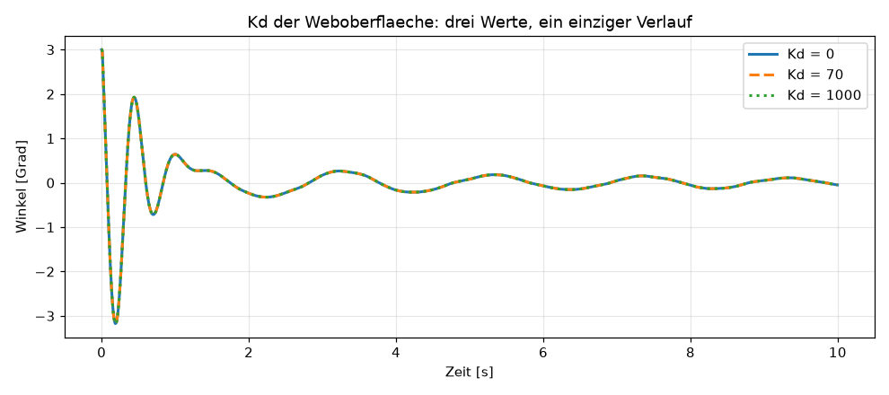
Nachweis der Wirkungslosigkeit: drei stark verschiedene Werte für Kd, ein einziger Verlauf.

10.6.3.2 Der wirksame Regeltakt beträgt 100 Hz
Die Hauptschleife arbeitet im 4-Millisekunden-Raster, die PID-Rechnung läuft aber nur bei einem neuen Datenpaket des Bewegungsprozessors, also mit 100 Hz. Da im Code weder beim Integrieren noch beim Differenzieren durch die Schrittweite geteilt wird, hängen $k_{i}$ und $k_{d}$ unmittelbar an dieser Rate. Ein anderer Teiler in der Bibliothek verändert die Regelung, ohne dass ein Beiwert angefasst wird.
Hinzu kommt, dass der 10-Millisekunden-Takt auf das 4-Millisekunden-Raster fällt und dadurch abwechselnd 8 und 12 Millisekunden lang wird. Das moduliert den Differentialanteil um etwa zwanzig Prozent — bei dessen geringer Wirkung allerdings ohne Folgen.
Am Gerät prüfbar: die Anzeige sampleHzx sollte ungefähr 100 zeigen.

10.6.3.3 MAX_SPEED ist zugleich Verstärkungsfaktor
Siehe Teil V, „Ergebnisse“.

10.6.3.4 Die Ansprechschwelle ist wirkungslos
In setSpeed steht disableL(sL < MAX_SPEED / 12000). Der Ausdruck ist eine Ganzzahldivision und ergibt null; der Vergleich ist nach der Betragsbildung nie erfüllt.
Die Folge ist, dass die Motoren dauerhaft bestromt bleiben. Für ein Balancierfahrzeug ist das die günstigere Betriebsart: ein bestromter Schrittmotor hält seine Stellung mit vollem Haltemoment, während die beabsichtigte Freigabe die Räder ausgerechnet bei kleinen Stellgrößen freilaufen ließe. Bezahlt wird es mit Dauerstrom, also Wärme in Motoren und Treibern und Entnahme aus dem Akku im Stillstand.

10.6.3.5 Weitere Punkte
Punkt | Befund
ypr | wird aus zwei Prozessorkernen ohne Absicherung gelesen
Dateisystem | ein fehlgeschlagener SPIFFS-Start ließ die Regelung stillschweigend nicht anlaufen
Speicheranzeige | snprintf benutzte %u für ESP.getFreeHeap(), das uint32_t liefert
mpuDataCounter++ | Inkrement auf einer volatile-Größe, in neueren C++-Fassungen abgekündigt
notValid | war global und konnte bei zwei gleichzeitigen Anfragen auf die jeweils andere durchschlagen
angleSim, angleSimCre | Bedienfelder für einen Simulationsbetrieb, der im Code nirgends ausgeführt war
Alle diese Punkte sind in der Ein-Datei-Fassung bereinigt. Dort liegt die Bedienoberfläche außerdem im Programmspeicher statt im SPIFFS — ein gesonderter Datei-Upload entfällt —, die LEDC-Schnittstelle wird für ESP32-Core 2.x und 3.x bedient, und ArduinoOTA ist eingebaut, wobei beim Beginn eines Uploads die Motoren gesperrt werden.

10.6.3.6 Abweichung zwischen Laborbericht und Quellcode
Der Laborbericht führt in Abschnitt 2.4 die Werte Kp = 240, Ki = 5 und Kd = 70 als Beiwerte des Winkelreglers auf und hält fest, die Codefassung arbeite ohne Reglerkaskade. Beides trifft nicht zu: Der Code enthält eine Kaskade, und die genannten Werte gehören zum äußeren Kreis.
Die Einstellarbeit selbst ist davon unberührt. Sie wurde, wie Abschnitt 4.3 zeigt, an der richtigen Stelle geleistet und hat das beschriebene Ergebnis erbracht.

10.6.4 Ergebnisse der Nachbildung

10.6.5 Arbeitspunkt
Mit 3200 Schritten je Umdrehung, entsprechend 200 Vollschritten bei 16-facher Mikroschrittteilung:
Größe | Wert
Geschwindigkeit je Hertz | $6,19⋅{10}^{−5}$ m/s
Höchstgeschwindigkeit bei 4000 Hz | 0,247 m/s, entsprechend 0,89 km/h
$k_{p}$ | 1,28 m/s je rad
$k_{i}$ | 34,0 m/s je rad·s
$k_{d}$ | 0,0085 m/s je rad/s
Kennkreisfrequenz | 12,5 rad/s, entsprechend 1,99 Hz
Dämpfungsgrad | 0,33
Die Kennkreisfrequenz liegt damit etwa um den Faktor 1,5 über dem Kehrwert der Kippzeitkonstante — die Regelung ist der Strecke also merklich, aber nicht übermäßig überlegen.

10.6.5.1 Betriebsfälle
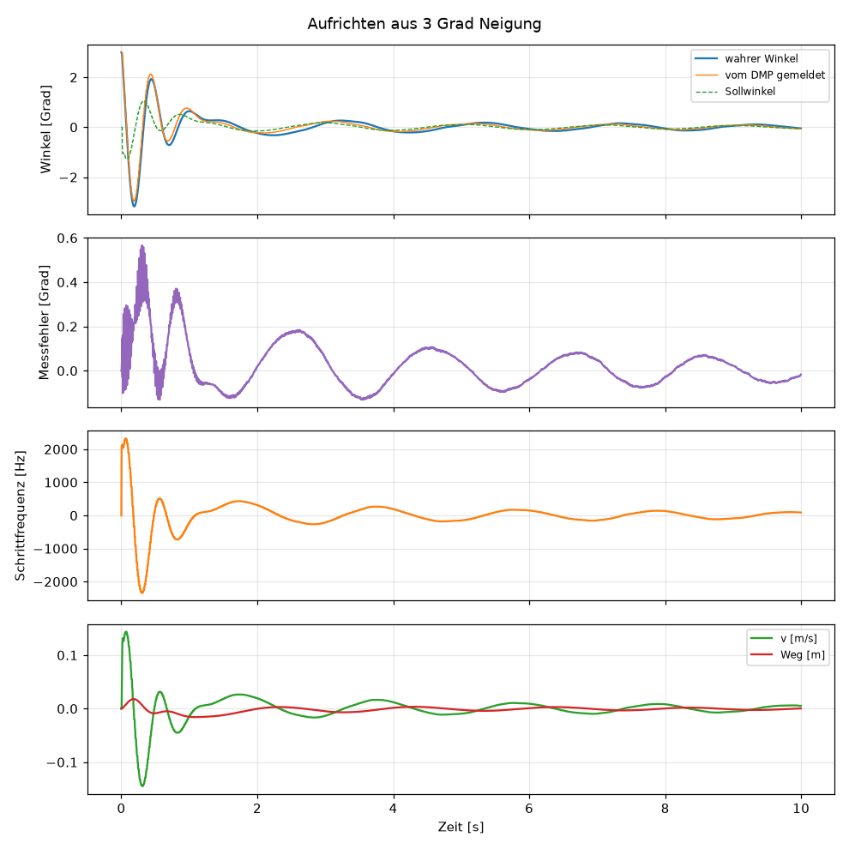
Aufrichten aus drei Grad Neigung. Von oben: Winkel, Messfehler des Sensors, Schrittfrequenz, Geschwindigkeit und Weg.
Fall | Ergebnis
Aufrichten aus 3 Grad | eingeschwungen nach 1,10 s, Restzittern 0,047 Grad
Stoß von 0,15 Nm über 50 ms | größter Ausschlag 2,25 Grad
Fahrbefehl | folgt, größter Winkel 0,64 Grad
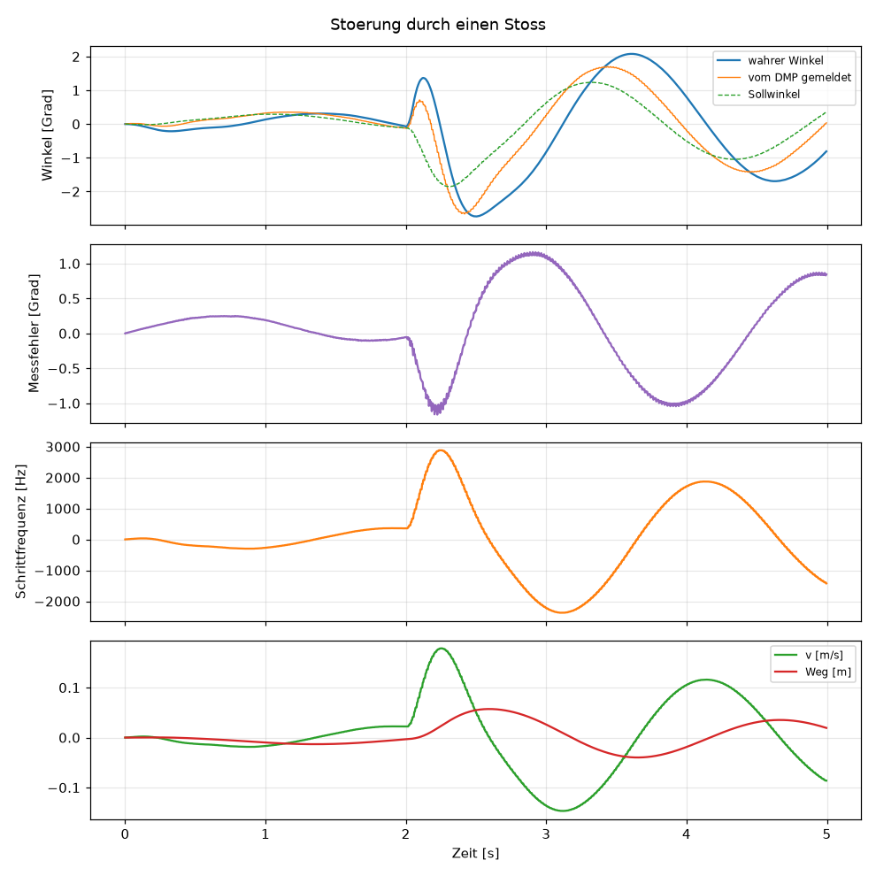
Verhalten bei einer Stoßstörung.

10.6.5.2 Betriebsfenster
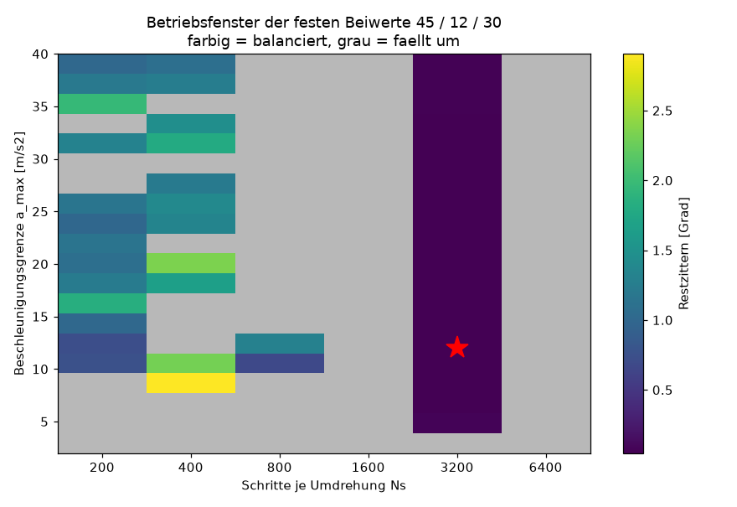
Betriebsfenster über Schrittzahl je Umdrehung und Beschleunigungsgrenze der Motoren. Farbig hinterlegt sind die stabilen Punkte mit ihrem Restzittern.
Die Karte zeigt, unter welchen Bedingungen die fest eingetragenen Beiwerte arbeiten können. Bemerkenswert ist, dass die tatsächlich eingestellte Mikroschrittteilung als einzige im geprüften Raster über den gesamten untersuchten Bereich der Motorleistung stabil bleibt. Bei gröberer Teilung steigt die Schleifenverstärkung und verlangt Beschleunigungen, die der Antrieb nicht liefert; bei feinerer sinkt sie unter das Nötige.
Der Antrieb ist dabei nicht die Grenze. Ab etwa 2 m/s² Beschleunigungsvermögen balanciert das Fahrzeug, darüber ändert sich nichts mehr. Begrenzend ist die Schrittfrequenz: mit 4000 Hz bei 16-facher Teilung drehen die Motoren 250 Vollschritte je Sekunde, und das Fahrzeug fängt sich bis etwa 9 Grad Anfangsneigung. Die Sicherheitsabschaltung bei 30 Grad liegt weit jenseits dessen, was noch zu retten ist.

10.6.5.3 Höchstgeschwindigkeit und Verstärkung
Die Größe MAX_SPEED begrenzt nicht nur die Fahrgeschwindigkeit, sondern skaliert über den Umrechnungsfaktor $s$ den gesamten Regler mit. Eine Anhebung ohne Ausgleich verändert daher das Regelverhalten erheblich:
MAX_SPEED [Hz] | Beiwerte unverändert | Beiwerte im gleichen Verhältnis gesenkt
4 000 | 9 Grad Fangbereich | 9 Grad (45 / 12 / 30)
6 000 | 13 Grad | 13 Grad (30 / 8 / 20)
8 000 | 17 Grad | 17 Grad (22,5 / 6 / 15)
12 000 | fällt bereits bei 2 Grad | 22 Grad (15 / 4 / 10)
16 000 | fällt bereits bei 2 Grad | 12 Grad (11,2 / 3 / 7,5)
Bis 8000 Hz verhält sich die Anhebung gutmütig, weil die Begrenzung auf $±500$ den Zuwachs auffängt. Der günstigste Punkt liegt bei etwa 12 000 Hz mit auf 15 / 4 / 10 gesenkten Beiwerten; 750 Vollschritte je Sekunde sind für Motoren dieser Baugröße unkritisch.

10.6.5.4 Wirkung des Differentialanteils
Aus der Kennwertgleichung folgt, dass der Differentialanteil als scheinbare Trägheit wirkt. Sein Einfluss auf den Dämpfungsgrad ist entsprechend gering:
ANGLE_KD | 0 | 30 | 60 | 120 | 200 | 400
Dämpfungsgrad | 0,34 | 0,33 | 0,32 | 0,30 | 0,29 | 0,25
Fangbereich [Grad] | 8 | 8 | 8 | 8 | 0 | fällt
Zwischen 0 und 120 ändert sich praktisch nichts; oberhalb etwa 200 verliert das Fahrzeug seinen Fangbereich. Wer die Dämpfung verstellen will, muss den Proportionalanteil des Winkelreglers ändern, nicht den Differentialanteil.

10.6.6 Überarbeitung der Software
Die Befunde des vorigen Abschnitts betreffen sämtlich nicht die Auslegung, sondern die Schreibweise des Reglers. Sie lassen sich beheben, ohne das erprobte Verhalten zu verändern. Der Regler wurde daher neu gefasst und jede Änderung im Modell nachgewiesen, bevor sie in die Firmware übernommen wurde.

10.6.6.1 Was geändert wurde
Erstens ist die Schrittweite ausgeschrieben. Integral- und Differentialanteil werden mit der tatsächlich verstrichenen Zeit gerechnet, die aus der Uhr des Rechners genommen wird. Damit hängen die Beiwerte nicht mehr an der Ausgaberate des Sensors, und der Wechsel zwischen 8 und 12 Millisekunden Taktabstand wirkt sich nicht mehr aus.
Zweitens ist die Stellgröße eine Geschwindigkeit in Meter je Sekunde. Erst am Schluss wird sie über die Radgeometrie in eine Schrittfrequenz umgerechnet. MAX_SPEED ist dadurch nur noch eine Grenze und keine Verstärkung mehr.
Drittens stehen die Beiwerte in physikalischen Einheiten und in der Normalform
$$v=K\left(e+\frac{1}{T_{n}}∫e dt+T_{v} \frac{de}{dt}\right)$$
Der Zusammenhang zur bisherigen Einstellung ist in Anhang C angegeben. Die Werte sind so gewählt, dass sie am vorhandenen Aufbau genau das leisten wie zuvor.
Viertens läuft der Integrator nicht weiter, solange die Stellgröße in der Begrenzung steht und der Fehler nicht aus ihr herausführt. Bisher wurde er starr begrenzt, was nach längerer Sättigung ein Überschwingen zur Folge hatte.
Fünftens werden Mikroschrittteilung und Raddurchmesser als eigene Größen geführt. Wird am Treiber eine andere Teilung eingestellt, ist nur diese eine Zeile anzupassen; die Reglerbeiwerte bleiben gültig.

10.6.6.2 Nachweis im Modell
Das Modell rechnet den überarbeiteten Regler mit demselben Rechenweg wie die Firmware. Alle folgenden Zahlen stammen aus demselben Programmlauf.
Am vorhandenen Arbeitspunkt verhalten sich beide Fassungen gleich — das war die Bedingung für die Übernahme:
Fassung | Verhalten | Einschwingzeit | Restzittern
vorhanden | balanciert | 1,10 s | 0,047 Grad
überarbeitet | balanciert | 1,10 s | 0,047 Grad
Bei geänderter Mikroschrittteilung zeigt sich der Unterschied:
$N_{s}$ | vorhanden | überarbeitet
800 | balanciert, 1,303 Grad | balanciert, 0,047 Grad
1600 | fällt | balanciert, 0,047 Grad
3200 | balanciert, 0,047 Grad | balanciert, 0,047 Grad
6400 | fällt | balanciert, 0,049 Grad
Der überarbeitete Regler liefert an allen vier Teilungen praktisch dasselbe Ergebnis. Der vorhandene fällt an zwei von vier, weil sich mit der Teilung seine Schleifenverstärkung ändert; bei 800 bleibt er zwar stehen, aber mit 1,3 Grad Restzittern — dem Achtundzwanzigfachen des überarbeiteten Reglers. Auch das ist kein brauchbarer Betrieb, nur eben kein Sturz.
Bei geänderter Ausgaberate des Sensors:
Rate | vorhanden | überarbeitet
50 Hz | balanciert, 0,030 Grad | balanciert, 0,023 Grad
100 Hz | balanciert, 0,047 Grad | balanciert, 0,047 Grad
200 Hz | fällt | fällt
250 Hz | fällt | fällt
Bei 50 und 100 Hz bleiben beide stabil. Bei 200 und 250 Hz fallen beide — und das aus verschiedenen Gründen. Beim vorhandenen Regler wächst mit der Rate seine Integral- und Differentialwirkung mit, weil im Code nicht durch die Schrittweite geteilt wird. Beim überarbeiteten Regler ist das behoben; er fällt, weil die Beiwerte für 100 Hz ausgelegt sind und der Kalman des Studentencodes mit seiner kurzen Zeitkonstante bei höherer Rate mehr von der eigenen Beschleunigung durchlässt. Der Neuentwurf, beschrieben in ENTWURF_Segway_Regelung.md, behebt genau diesen Punkt und ist von 100 bis 500 Hz unempfindlich.
Beim Anheben der höchsten Schrittfrequenz, ohne sonst etwas zu ändern:
MAX_SPEED | vorhanden | überarbeitet
4 000 Hz | 10 Grad Fangbereich | 10 Grad
8 000 Hz | 18 Grad | 18 Grad
12 000 Hz | 24 Grad | 24 Grad
16 000 Hz | fällt | 29 Grad
Bis 12 000 Hz verhalten sich beide gleich; bei 16 000 Hz fällt der vorhandene Regler, weil dort seine Schleifenverstärkung über die Stabilitätsgrenze wächst — MAX_SPEED ist bei ihm nicht nur Obergrenze, sondern zugleich Verstärkungsfaktor. Beim überarbeiteten Regler ist das getrennt: die Fangreserve lässt sich allein durch Anheben der Frequenzgrenze vergrößern, ohne die Beiwerte nachzuziehen.
Fangbereich und Störverhalten am Arbeitspunkt sind unverändert: 10 Grad Anfangsneigung, 2,24 gegenüber 2,25 Grad Ausschlag beim Stoß.

10.6.6.3 Bedienung
Die Weboberfläche zeigt jetzt fünf Größen mit physikalischer Bedeutung anstelle der drei zuvor teils wirkungslosen:
Feld | Einheit | Wirkung
Winkelregler K | m/s je rad | dämpft
Winkelregler $T_{n}$ | ms | richtet auf; kleiner ist stärker
Winkelregler $T_{v}$ | ms | wirkt wie zusätzliche Trägheit
Fahrtregler K | rad je m/s | hält auf der Stelle
Fahrtregler $T_{n}$ | ms | dito, langsamer Anteil
Alle Eingaben sind auf Bereiche begrenzt, in denen das Fahrzeug im Modell nicht umfällt.

10.6.6.4 Was bewusst nicht geändert wurde
Die Dauerbestromung der Motoren im Stillstand bleibt. Sie war, wie in oben dargelegt, die Folge eines Rechenfehlers, aber die günstigere Betriebsart; sie ist jetzt als Absicht ausgewiesen.
Die Zahlenwerte der Regelung bleiben so, dass der Aufbau sich verhält wie bisher. Wer die Empfehlungen des folgenden Abschnitts umsetzen will, ändert dazu eine Zeile.

10.6.6.5 Erprobung am Gerät
Der Sketch wurde am 24. August auf einem ESP32 ohne Sensor und ohne Motoren in Betrieb genommen: Er bootet, WLAN und Webserver laufen, die Bedienseite erscheint im Browser. Fünf daraus folgende Nachbesserungen betreffen die Betriebsführung, nicht den Regelkern — Sensor-Wiedersuche alle fünf Sekunden, Entkopplung des Handbetriebs von der Sensorabfrage, Netzname ohne Anführungszeichen, Auffangpfad für beliebige Adressen und eine gesammelte Startmeldung. Einzelheiten in der Kurzdokumentation.
Die Erprobung am vollständigen Aufbau mit Sensor und Motoren steht aus.

10.6.7 Auslegungsempfehlungen
- Soll die Fangreserve vergrößert werden, genügt jetzt das Anheben von MAX_SPEED. Bei 12 000 Hz sind es 22 Grad, bei 16 000 Hz 26 Grad. Zu prüfen ist dabei, ob die Motoren die Frequenz bei Last noch mitgehen — 16 000 Hz bei 16-facher Teilung sind 1000 Vollschritte je Sekunde.
- Soll die Dämpfung verändert werden, ist die Verstärkung K des Winkelreglers zu verstellen, nicht die Vorhaltezeit.
- Die Sicherheitsabschaltung bei 30 Grad könnte auf etwa 15 Grad herabgesetzt werden. Oberhalb des Fangbereichs läuft das Fahrzeug ohnehin nur noch mit voller Frequenz davon, ohne sich zu fangen.
- Die Dauerbestromung der Motoren im Stillstand ist zu bedenken, wenn die Betriebsdauer aus dem Akku eine Rolle spielt.
- Wird am Treiber die Mikroschrittteilung geändert, ist im Sketch die Zeile SCHRITTE_JE_UMDREHUNG anzupassen. Die Reglerbeiwerte bleiben gültig.

